Відокремлений структурний підрозділ
Бердянський машинобудівний фаховий коледж Національного університету «Запорізька політехніка»

Комп’ютерна техніка та програмування

Розробила викладач: Білик Н.Л.

Зміст
Лекція 1. Історія комп’ютерної техніки 3
Лекція 2. Класифікація комп'ютерів .8
Лекція 3. Архітектура та принципи роботи комп'ютера . 12
Лекція 4. Організація пам'яті ЕОМ. 15
Лекція 5. Системне програмне забезпечення. 21
Лекція 6. Системи числення та представлення даних. .31
Лекція 7. Поняття алгоритму, його властивості. .36
Лекція 8. Текстовий редактор. 41
Лекція 9. Таблиці Excel 57
Лекція 10. Поняття Бази даних 68

ЛЕКЦІЯ 1. Історія комп’ютерної техніки

Стрімкий розвиток цифрової обчислювальної техніки (ОТ) та становлення науки про принципи її побудови і проектування розпочалося в 40-х роках ХХ-го сторіччя, коли технічною базою ОТ стала електроніка, потім мікроелектроніка, а основою для розвитку архітектури комп'ютерів (електронних обчислювальних машин ЕОМ) - досягнення в галузі штучного інтелекту.
До цього часу протягом майже 500 років цифрова обчислювальна техніка зводилася до найпростіших пристроїв для виконання арифметичних операцій над числами. Основою практично усіх винайдених за 5 століть пристроїв було зубчате колесо, розраховане на фіксацію 10 цифр десяткової системи числення.
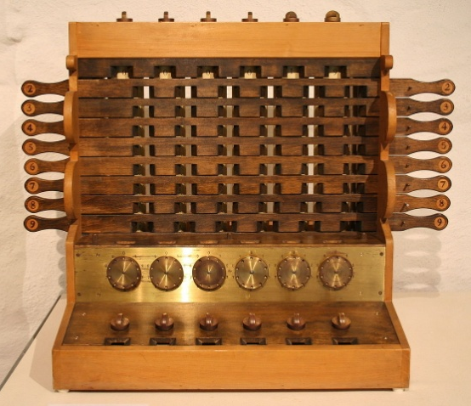
Перший у світі ескізний малюнок тринадцятирозрядного десяткового підсумовуючого пристрою на основі коліс із десятьма зубцями належить Леонардо да Вінчі (Leonardo de Vince, 1452-1519). Він був зроблений в одному із його щоденникїв (учений почав вести щоденник ще до відкриття Америки в 1492 р.).
У 1623 р. через понад 100 років після смертї Леонардо да Вїнчї німецький вчений Вільгельм Шиккард (Wilhelm Schikkard, 1592-1636) запропонував своє рішення тієї ж задачі на базі шестирозрядного десяткового обчислювача, що складався також із зубчатих коліс, розрахованого на виконання додавання, віднімання, а також табличного множення та ділення. Обидва винаходи були виявлені тільки в наш час і обидва залишилися тільки на папері.
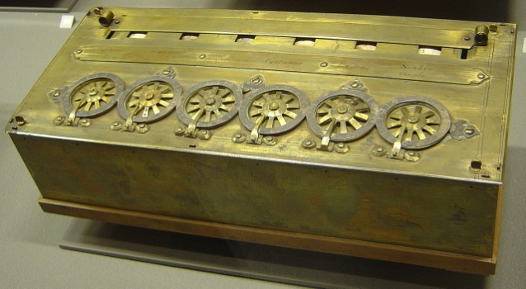
Першим реально здійсненим і ставшим відомим механічним цифровим обчислювальним пристроєм стала "паскаліна" великого французького вченого Блеза Паскаля (Blaise Pascal, 1623-1662) - 6-ти (або 8-ми) розрядний пристрій на зубчатих колесах, розрахований на підсумовування та віднімання десяткових чисел (1642 р.).
Через 30 років після "паскаліни" у 1673 р. з'явився"арифметичний прилад" Готфріда Вільгельма Лейбніца (Gottfried Wilhelm Leibniz, 1646-1716) - дванадцятирозрядний десятковий пристрій для виконання арифметичних операцій, включаючи множення і ділення, для чого, на додаток до зубчатих коліс використовувався східчастий валик. "Моя машина дає можливість виконувати множення і ділення над величезними числами миттєво" - із гордістю писав Лейбніц своєму другу.
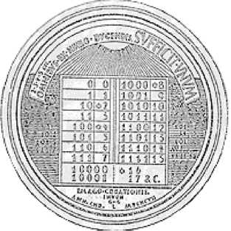
Про машину Лейбніца було відомо в більшості країн Європи. У цифрових електронних обчислювальних машинах, які з'явилися понад два століття потому, пристрій, що виконує арифметичні операції (той же самий, що і "арифметичний прилад" Лейбніца), одержав назву арифметичного. Пізніше, зі збільшенням логічних дій, його стали називати арифметико-логічним. Він став основним пристроєм сучасних комп'ютерів.
Таким чином, два генії XVII століття, установили перші віхи в історії розвитку цифрової обчислювальної техніки. Заслуги В.Лейбніца, однак, не обмежуються створенням "арифметичного приладу". Починаючи зі студентських років і до кінця життя він займався дослідженням властивостей двійкової системи числення, що стала надалі, основною при створенні комп'ютерів. Він надавав їй деяке містичне значення і вважав, що на її базі можна створити універсальну мову для поясненя явищ світу і використання у всіх науках, у тому числі у філософії.
Збереглося зображення медалі, намальоване В.Лейбніцем у 1697 р., що пояснює співвідношення між двійковою і десятковою системами числення.
Пройшло ще понад сто років і лише наприкінці XVIII сторіччя у Франції були здійснені наступні кроки, що мають принципове значення для подальшого розвитку цифрової обчислювальної техніки - "програмне" за допомогою перфокарт керування ткацьким верстатом, створеним Жозефом Жакардом (Joseph Jacquard, 1752-1834) і технологія обчислень при ручному рахунку, запропонована Гаспаром де Проні (Gaspar de Prony, 1755 - 1838), котрий розподілив числові обчислення на три етапи:
- розробка чисельного методу обчислень, який зводив рішення задачі до послідовності арифметичних операцій,
- складання програми послідовності арифметичних дій,
- проведення власне обчислень шляхом арифметичних операцій над числами відповідно до складеної програми.
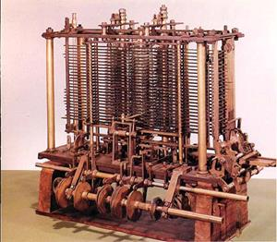
Ці два нововведення були використані англійцем Чарльзом Беббіджем (Charles Babbege, 1791-1881), котрий здійснив якісно новий крок у розвитку засобів цифрової обчислювальної техніки - перехід від ручного до автоматичного виконання обчислень по складеній програмі. Ним був розроблений проект Аналітичної машини – універсальної цифрової обчислювальної машини з програмним керуванням (1830-1846 рр.).
механічної

Машина включала п'ять пристроїв (як і перші ЕОМ, що з'явилися 100 років по тому):
- арифметичний (АП),
- запам'ятовуючий (ЗП),
- керування,
- вводу,
- виводу.
АП будувався на основі зубчатих коліс, на них же пропонувалося реалізувати ЗП (на 1000 50-розрядних чисел!). Для вводу даних і програми використовувалися перфокарти. Передбачувана швидкість обчислень - додавання і віднімання за 1 сек, множення і ділення за 1 хв. Крім арифметичних операцій була команда умовного переходу.
Програми для розв'язання задач на машині Беббіджа, а також опис принципів її роботи були складені Адою Августою Лавлейс - дочкою Байрона (Ada Augusta Lavelace, 1816-1852).
Були створені окремі вузли машини. Всю машину через її громіздкість створити не вдалося. Тільки зубчатих коліс для неї знадобилося б понад 50000. Змусити таку махину працювати можна було тільки за допомогою парової машини, що і намічав Беббідж.
"...Улітку 2001 року машина Беббіджа була, нарешті, побудована стараннями Дорона Суода, директора лондонського Музею науки. Ця машина не тільки стала плодом геніального задуму, але і стала шедевром інженерної роботи. Вона складається з понад восьми тисяч окремих деталей, в більшості виточених вручну - всього п'ять тонн дуже точної механіки! Особливо вражає "принтер XIX століття".
Він відтискує результати обчислень на поверхнї друкованої форми і друкує їх на папері. Так завтрашній день стає копією минулого, а механічне мигтіння деталей - яке ожило музикою думки, зримими переливами логіки. Поворот рукоятки, і вся машини починає рухатися. Вона міркує. Вали тріскотять; шпинделі фурчать; штанги стукають; колеса обертаються.
Свого часу Беббідж сподівався, що задумана їм машина стане пророкувати стихійні лиха й удари долі, зводячи циферки численних фактів воєдино і перетворюючи послідовність одиничних подій у фатальну картину загального зв'язку речей.
Тепер його машині належить тягнути скромне, примарне існування. Час від часу Суод буде вручати гостям музею сувенір - листок, на якому роздруковане рішення улюбленого рівняння Беббіджа: Y=X²+X+4L.."
"Будівельниками" логічних машин у дореволюційній Росії стали Павло Дмитрович Хрущов (1849-1909) і Олександр Миколайович Щукарєв (1884-1936), які працювали в навчальних закладах України.
Першим відтворив машину Джевонса професор П.Д.Хрущов. Примірник машини, створений ним в Одесі, одержав "у спадщину" професор Харківського технологічного інституту Щукарьов, де він працював починаючи з 1911 р. Він сконструював машину наново, привнесши в неї цілий ряд удосконалень і неодноразово виступав із лекціями про машину і про її можливі практичні застосування. Одну з лекцій було прочитано в 1914 р. у Політехнічному музеї в Москві. Присутній на лекції проф. А.Н.Соков писав: "Якщо ми маємо арифмометри, що складають, що віднімають, що множать мільйонні цифри поворотом важеля, то, очевидно, час потребує мати логічну машину, спроможну робити безпомилкові висновки й умовиводи одним натисканням відповідних клавіш. Це збереже масу часу, залишивши людині галузь творчості, гіпотез, фантазії, натхнення - душу життя". Ці пророчі слова були сказані в 1914 р.! (Журнал "Вокруг света", № 18, статья А.Н.Сокова "Мыслительная машина").
Слід зазначити, що самий Джевонс, першостворювач логічної машини, не бачив для неї яких-небудь практичних застосувань.
На жаль, машини Хрущова і Щукарьова не збереглися. Проте, у статті "Механізація мислення (логічна машина Джевонса)", опублікованій професором О.М.Щукарьовим у 1925 р. ("Вісник знання", № 12), дається фотографія машини сконструйованої Щукарьовим і її достатньо докладний опис, а також, що дуже важливо - рекомендації по її практичному застосуванню.
Таким чином, у Алана Тьюринга, який опублікував в 1950 р. статтю "Чи може машина мислити?" були попередники в Україні, що цікавилися цим питанням.
Геніальну ідею Беббіджа здійснив Говард Айкен (Howard Аікеп, 1900-1973), американський учений, що створив у 1944 р. перший в США релейно-механічний комп'ютер. Його основні блоки - арифметики і пам'яті були виконані на зубчатих колесах!
Якщо Беббідж набагато випередив свій час, то Айкен, використавши ті ж зубчаті колеса, у технічному плані використовував застарілі рішення.
Ще на десять років раніше, у 1934 р. німецький студент Конрад Цузе (Konrad Zuse, 1910-1995), що працював над дипломним проектом, вирішив зробити (у себе вдома) цифрову обчислювальну машину з програмним керуванням і з використанням - вперше у світі! - двійкової системи числення. У 1937 р. машина Z1 (Цузе 1) запрацювала! Вона була двійковою, 22-х розрядною, із плаваючою комою, із пам'яттю на 64 числа і чисто механічною (ричажною)!
У тому ж 1937 р., коли запрацювала перша у світі двійкова машина Z1, Джон Атанасов (John Atanasoff, 1903-1963) болгарин за походженням, що жив у США, почав розробку спеціалізованого комп'ютера, вперше у світі застосувавши електронні лампи (300 ламп).
Піонерами електроніки виявилися й англійці - у 1942-43 роках в Англії за участю Алана Тьюринга (Alan Turing, 1912-1954) була створена обчислювальна машина "Колоссус". У ній було 2000 електронних ламп! Машина призначалася для розшифровування радіограм німецького вермахту. Роботи Цузе і Тьюринга були секретними. Про них в той час знали небагато. Вони не викликали будь-якого резонансу у світі. I лише в 1946 р. коли з'явилася інформація про електронну обчислювальну машину (ЕОМ) "ЕШАК" (Electronic Numerical Integrator and Computer - електронний цифровий інтегратор і комп'ютер), створену в США Д.Мочлі (John Mauchly, 1907-1986) та П.Еккертом (Presper Echert, 1919-1995), перспективність електронної техніки стала очевидною (в машині використовувалося 18 тис.електронних ламп і вона виконувала майже 3 тис. операцій за сек). Проте машина залишалася десятковою, а її пам'ять складала лише 20 слів. Програми зберігалися поза межами оперативної пам'яті.
Можливості мехашчної реалїзації будь-якого алгоритму, що має рїшення, теоретичнї результати Шеннона, Шестакова, Гаврилова (30-і роки ХХ ст.), які об'єднали електроніку з логікою.
Принципи побудови комп'ютерїв, висловлені Еккертом i Нейманом (США, 1946 р.) i, незалежно, Лебедєвим (СРСР, 1948 р.) стали завершенням першого етапу розвитку науки про комп'ютери.
Цифрова обчислювальна техніка в цей час була ще недосконалою i багато в чому поступалася аналоговій, що мала у своєму арсеналi механічні інтегратори, машини для рішення диференційних рівнянь та ін.
В СРСР, у тому числі в Україні, поняття "обчислювальна техніка" довгий час використовувалося як для позначення технічних засобів, так і науки про принципи їхньої побудови i проектування.
Проте, на наступному етапі цифрова техніка зробила безпрецендентний ривок за рахунок інтелектуалізації ЕОМ, у той час як аналогова техніка не вийшла за рамки засобів для автоматизації обчислень.
Подальшому розвитку цифрової техніки сприяв розвиток в другій половині ХХ ст. науки про комп'ютери. Наукові основи цифрових ЕОМ у цей час поповнилися теорією цифрових автоматів, основами програмування, теорією штучного інтелекту, теорією проектування ЕОМ, комп'ютерними технологіями різноманітних інформаційних процесів, що забезпечили становлення нової науки, яка отримала назву "Computer Science" (комп'ютерна наука) у США і "інформатика" у Європі.
Термін "інформатика" стосувався науки про отримання, передачу, збереження й опрацювання інформації. У свою чергу, її поділяли на теоретичну і прикладну.
Теоретична інформатика включала математичне моделюванням інформаційних процесів. Прикладна охоплювала питання побудови та проектування ЕОМ, мереж, мультимедіа, комп'ютерні технології інформаційних процесів та ін. Головною науковою базою прикладної інформатики були електроніка (мікроелектроніка) і теорія штучного інтелекту.
Слід зазначити, що в галузі штучного інтелекту, незважаючи на багато досягнень, ми стоїмо лише на самому початку розвитку цього важливого наукового напрямку і тут з'являються величезні перспективи зближення комп'ютерів з "інформаційними" можливостями людини.
Основоположником ГТ в Україні й у колишньому Радянському Союзі став В.М.Глушков, засновник всесвітньо відомого Гнституту кібернетики НАН України, що носить зараз його ім'я. Що стосується елементної бази, багато в чому визначальної в розвитоку комп'ютерів, то варто сказати, що розміри електронних компонентів наближаються до межі - 0,05 мікрона.
Найкраще про "інтелектуальні" можливості машин сказав В.М.Глушков: ...Людство не є простою сумою людей. !нтелектуальна і фізична міць людства визначається не тільки сумою людських м'язів і мозку, але і всіма створеними ним матеріальними і духовними цінностями. У цьому розумінні ніяка машина і ніяка сукупність машин, що є у кінцевому рахунку продуктом колективної діяльності людей, не можуть бути "розумнішими" за людство в цілому, тому що при такому порівнянні на ваги з одного боку кладеться машина, а з іншого - усе людство разом із створеною ним технікою, що включає, зрозуміло і машину яка розглядалася.
Слід зазначити також, що людині історично завжди буде належати остаточна оцінка інтелектуальних, так само як і матеріальних цінностей, у тому числі і тих цінностей, що створюються машинами, так що й у цьому розумінні машина ніколи не зможе перевершити людини.
Таким чином, можна зробити висновок, що в чисто інформаційному плані кібернетичні машини не тільки можуть, але й обов'язково повинні перевершити людину, а в ряді, поки ще відносно вузьких галузей, вони роблять це вже сьогодні. Але в плані соціально-історичному ці машини є і завжди залишаться не більш ніж помічниками і знаряддями людини.
На даний час термін "інформатика" усе частіше заміняється більш змістовним терміном "інформаційні технології" (ГТ), що позначає, з одного боку, розробку, проектування і виробництво комп'ютерів, периферії й елементної бази для них, мережевого обладнання, алгоритмічного і системного програмного забезпечення, а з іншого боку - їхнє застосування в системах різного призначення.
Найбільш активний розвиток цифрової обчислювальної техніки в теперішній час йде, у першу чергу, шляхом нарощування вбудованого штучного інтелекту. Комп'ютери, що одержали свою назву від початкового призначення - виконання обчислень, одержали друге, дуже важливе застосування. Вони стали незамінними помічниками людини в його інтелектуальній діяльності та основним технічним засобом інформаційних технологій.
Завітавши до основних залів віртуальної експозиції, Ви зможете ознайомитись із багатьма сторінками історії розвитку інформаційних технологій в Україні.

ЛЕКЦІЯ 2. Класифікація комп'ютерів

Комп’ютери можна класифікувати за багатьма ознаками, що призводить іноді до різного тлумачення термінів.
За призначенням комп’ютери можна поділити на універсальні, проблемно-орієнтовані та спеціалізовані.
Універсальні комп’ютери використовують для вирішення задач, які характеризуються складністю алгоритмів, великим обсягом оброблюваної інформації та вимагають високої продуктивності обчислювальних засобів. Це задачі математичні, інженерно-технічні, інформаційні, космічної галузі тощо.
Проблемно-оріентовані комп`ютери призначені для керування телекомунікаційними пристроями, роботами, різними технологічними процесами і потребують меншої продуктивності та обчислювальних ресурсів. До них можна віднести робочі станції, які е призначені для виконання графічних, інженерних, проектувальних, видавницьких робіт тощо.
Спеціалізовані комп’ютери призначені для керування простими технічними пристроями, процесами, використовуються для спрощення та узгодження роботи вузлів обчислювальних систем.
За розміром і обчислювальною потужністю комп’ютери можна поділити на суперкомп’ютери, великі, малі, мікрокомп’ютери.
Суперкомп’ютери призначені для вирішення задач керування складними оборонними комплексами, моделювання екологічних систем, прогнозування погоди, тощо.
Великі комп’ютери часто називають також майнфреймами. Вони призначені для вирішення науково-технічних задач, роботи з великими базами даних, керування мережами та їхніми ресурсами.
Малі комп’ютери орієнтовані на використання у керувальних обчислювальних комплексах, системах автоматизованого проектування, моделювання та штучного інтелекту.
Мікрокомп’ютери можна поділити на багатокористувацькі, які є оздоблені кількома відеотерміналами та персональні комп’ютери, однокористувацькі, які задовольняють вимоги універсальності використання.
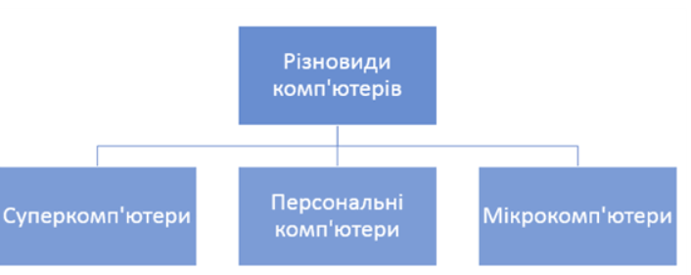

Суперкомп'ютери – це великі комп'ютери, що створюються для задач, які вимагають великих обчислень, таких, як визначення координати далекої зірки або галактики, моделювання клімату, складання карт нафтових і газових покладів і т. д.
Суперкомп'ютери – це штучний продукт, вони створюються для рішення конкретних задач замовника, але елементи, що входять до складу суперкомп’ютерів, є серійними.
Суперкомп’ютери складаються із сотень процесорів, мають велику оперативну пам'ять і високу швидкодію. Вони займають великі зали за площею, рівною 2 – 3 баскетбольним площадкам.
Більшість суперкомп'ютерів створюються за кластерною технологією (Cluster). За цією технологією комп'ютер будується з декількох десятків серверів, що працюють як єдина система. Кластерні суперкомп'ютери легко масштабуються і дозволяють створювати дублюючі обчислювальні лінії, що є необхідним, коли обчислення, наприклад, моделюють процеси в реальному часі і збої неприпустимі.

Мейнфрейми
Мейнфрейми – це великі комп'ютери, з високою швидкодією і великими обчислювальними ресурсами, що можуть обробляти велику кількість даних і виконувати обробку запитів одночасно декількох тисяч користувачів.
Мейнфрейми виконані із надлишковими технічними характеристиками, що робить їх дуже надійними.
Фізично мейнфрейми мають один корпус – системний блок розміром із шафу, до якого можуть підключатися термінали (термінал складається з монітора і клавіатури).
Використовуються мейнфрейми для збереження й обробки великих баз даних, а також великих web-вузлів з великою кількістю одночасних обертів.
Сервери
Сервери – це комп'ютери, що служать центральними вузлами в комп'ютерних мережах. На серверах встановлюється програмне забезпечення, що дозволяє управляти роботою мережі. На серверах зберігається інформація, якою можуть користуватися всі комп'ютери, підключені до мережі. Від сервера залежить працездатність усієї мережі і схоронність баз даних та іншої інформації, тому сервери мають декілька резервних дублюючих систем збереження даних, електроживлення, можливість заміни несправних блоків без переривання роботи.
Сервери можуть містити від декількох десятків процесорів. За технологічною сумісністю сервери бувають IBM-сумісними і Macintosh-сумісними.
Персональні комп'ютери
Персональні комп'ютери (ПК) – це комп'ютери, що можуть використовуватися однією людиною автономно, незалежно від інших комп'ютерів.
Персональні комп'ютери можуть бути настільними, переносними і кишеньковими. За технологічною сумісністю персональні комп'ютери бувають IBM- сумісними і Macintosh-сумісними.
Векторні суперкомп'ютери (SIMD)
Серед сучасних суперЕОМ цю архітектуру мають однопроцесорні векторні суперкомп'ютери. Практично всі вони випускаються також у мультипроцесорних конфігураціях, що відносяться до класу MIMD. Однак багато особливостей архітектури векторних суперЕОМ можна зрозуміти, розглядаючи навіть однопроцесорні системи.
Типова схема однопроцесорного векторного суперкомп'ютера представлена на прикладі FACOM VP-200 японської фірми Fujitsu. Схожу архітектуру мають і інші векторні суперкомп'ютери, наприклад, фірми Cray Research і Convex. Загальним для всіх векторних суперкомп'ютерів є наявність у системі команд векторних операцій, наприклад, додавання векторів, що допускають роботу з векторами визначеної довжини, допустимо, 64 елементи по 8 байтів. У таких комп'ютерах операції з векторами звичайно виконуються над векторними регістрами, що, однак, зовсім не є обов'язковим. Наявність регістрів маски дозволяє виконувати векторні команди не над всіма елементами векторів, а тільки над тими, на які вказує маска.
Багатопроцесорні векторні суперкомп'ютери (MIMD)
Усі згадані векторні суперкомп'ютери випускаються в багатопроцесорних конфігураціях, що відносяться вже до класу MIMD.
У архітектурі багатопроцесорних векторних комп'ютерів можна відзначити дві найважливіші характеристики: симетричність (рівноправність) усіх процесорів системи і поділ усіма процесорами загального поля оперативної пам'яті. Подібні комп'ютерні системи називаються сильно зв'язаними. Якщо в однопроцесорних векторних ЕОМ для створення ефективної програми її треба векторизувати, то в багатопроцесорних з'являється задача розпаралелювання програми для її виконання одночасно на декількох процесорах.
Задача розпаралелювання є, мабуть, більш складною, оскільки в ній необхідно організувати синхронізацію паралельно виконуваних процесів. Практика показала можливості ефективного розпаралелювання великого числа алгоритмів для розглянутих сильно зв'язаних систем. Відповідний підхід до розпаралелювання на таких комп'ютерах називається іноді моделлю поділюваної загальної пам'яті.
Багатопроцесорні SMP-сервери на базі мікропроцесорів RISC- архітектури (MIMD)
Продуктивність деяких сучасних мікропроцесорів RISC-архітектури стала порівняною з продуктивністю процесорів векторних комп'ютерів. Як наслідок цього, з'явилися ці досягнення, що використовують суперЕОМ нової архітектури, – сильно зв'язані комп'ютери класу MIMD, які становлять симетричні багатопроцесорні сервери з загальним полем оперативної пам'яті. Цим перспективним системам має сенс приділити більш уваги, ніж іншим комп'ютерним архітектурам.
У модулях пам'яті звичайно використовується технологія DRAM, що дозволяє досягти великих ємностей пам'яті при відносно низькій ціні. Однак швидкість обміну даними між процесорами і пам'яттю в таких серверах набагато нижче, ніж пропускна спроможність аналогічного тракту у векторних суперЕОМ, де оперативна пам'ять складається на більш дорогій технології DRAM. У цьому полягає одна із основних відмінностей у підходах до суперкомп'ютерних обчислень, що застосовуються для багатопроцесорних векторних ЕОМ і SMP-серверів. У перших звичайно є відносно невелике число векторних регістрів, тому, як уже відзначалося, для підтримки високої продуктивності необхідно швидко завантажувати в них дані або, навпаки, записувати з них інформацію в оперативну пам'ять. Таким чином, потрібна висока продуктивність тракту процесор-пам'ять. 4.
Кластери (MIMD)
Кластери є найбільш дешевим способом нарощування продуктивності вже інстальованих комп'ютерів. Фактично кластер становить набір з декількох ЕОМ, поєднаних через деяку комунікаційну інфраструктуру. Такою структурою може виступати звичайна комп'ютерна мережа, однак з понять підвищення продуктивності бажано мати високошвидкісні з'єднання (FDDI/ ATM/ HiPPI і т. п.). Кластери можуть бути утворені як з різних комп'ютерів (гетерогенні кластери), так і з однакових (гомогенні кластери). Очевидно, що всі такі системи відносяться до класу MIMD. Кластери є класичним прикладом слабко зв'язаних систем.
Перевагою кластерного підходу порівняно з SMP-серверами є поліпшення можливостей масштабування. На відміну від серверів SMP- архітектури, де нарощування конфігурації обмежене пропускною спроможністю шини, додавання комп'ютерів у кластер дозволяє збільшувати пропускну спроможність оперативної пам'яті і підсистем вводу-виводу.
У кластерних системах для організації взаємодії між процесами, що виконуються на різних комп'ютерах при рішенні однієї задачі, застосовуються різні моделі обміну повідомленнями (PVM, MPI і т. п.). Однак задача розпаралелювання в таких системах з розподіленою між окремими комп'ютерами пам'яттю в межах цих моделей є більш складною, ніж у моделі загального поля пам'яті, як наприклад, у SMP-серверах. До цього варто додати чисто апаратні проблеми наявності затримок при обмінах повідомленнями і підвищення швидкості передачі даних. Тому спектр задач, що можуть ефективно вирішуватися на кластерних системах, порівняно із симетричними сильно зв'язаними системами досить обмежений. Для паралельної обробки запитів до баз даних у подібних системах також маються свої власні підходи.

ЛЕКЦІЯ 3. Архітектура та принципи роботи комп'ютера
Роботу комп’ютера можна проілюструвати за допомогою схеми, яка наведена на рис. 2.1.
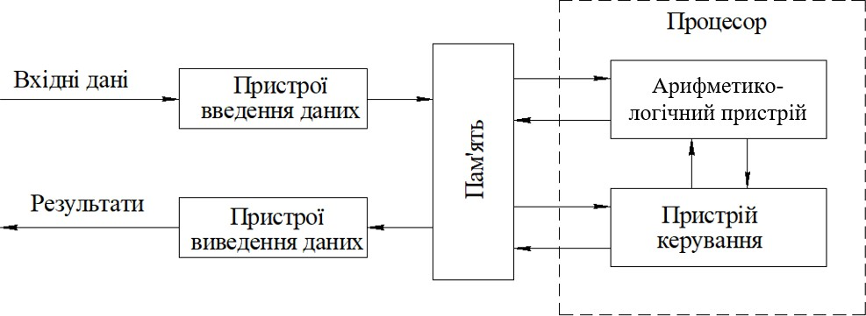
Рисунок 2.1 – Схема роботи комп’ютера

За допомогою пристроїв введення дані та програми їх опрацювання потрапляють у пам’ять комп’ютера. З пам’яті комп’ютера дані надсилаються до процесора (англ. Central Processing Unit – CPU – модуль центрального процесора). Опрацювання даних здійснює арифметико-логічний пристрій. Керує процесами опрацювання даних, їх зберіганням і передаванням пристрій керування.
Подання результатів опрацювання даних у вигляді, зручному для певного користувача, реалізують пристрої виведення даних.
Дана схема описує логічну організацію роботи комп’ютера, яку називають архітектурою комп’ютера.
Також можна виділити таке означення: архітектура комп’ютера – це будова та принципи взаємодії всіх частин комп’ютера.
Сучасна архітектура комп’ютерів базується на принципах, які вперше були сформульовані британський ученим Чарльзом Беббіджем (рис. 2.2), а потім розвинені та обґрунтовані американським ученим Джоном фон Нейманом (рис. 2.3).
Джон фон Нейман 1946 р. сформулював загальні принципи будови комп’ютера, щоб він був універсальним й ефективним пристроєм для виконання обчислень і логічних операцій:
- Принцип двійкового кодування полягає в тому, що всі дані подаються у вигляді двійкових кодів.
- Принцип програмного керування полягає в тому, що всі операції з опрацювання даних здійснюються відповідно до програм, і ці програми розміщуються в пам’яті комп’ютера.
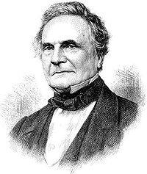
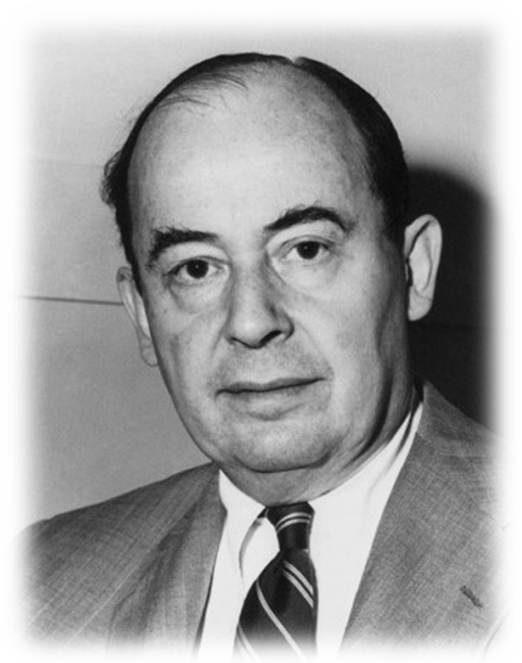
Рисунок 2.2 – Чарльз Беббід Рисунок 2.3 – Джон фон Нейман

- Принцип адресності полягає в такій організації пам’яті комп’ютера, за якої процесор може безпосередньо звернутись до даних, розміщених у будь-якій частині пам’яті. До того ж кожна мінімальна частина пам’яті (комірка пам’яті) має унікальне ім’я – адресу.
- Принцип однорідності пам’яті полягає в тому, що всі дані, також і програми, зберігаються в одному і тому самому запам’ятовувальному пристрої.
З часом принципи побудови комп’ютера розвивалися, набували нового змісту, доповнювалися. Так, в ході розробки комп’ютерів у кінці 70-х років XX ст. і особливо під час створення першого персонального комп’ютера корпорації IBM, так званого IBMPC 5150 (1981 p.) (рис. 2.4), був сформульований магістрально-модульний принцип.
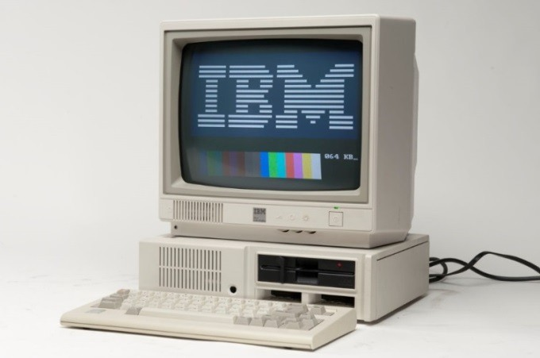
Рисунок 2.4 – Перший персональний комп’ютер IBMPC 5150
Магістрально-модульний принцип передбачає:
  - дані між окремими пристроями комп’ютера передаються по єдиній магістралі – системній шині, в якій виділяють три окремі шини: шину даних, шину команд і шину адрес;
  - комп’ютер складається з окремих блоків – модулів, кожний з яких виконує певні функції. Це дає змогу звести модернізацію або ремонт комп’ютера до заміни окремих модулів. Так, можна замінити процесор, блоки пам’яті, монітор на аналогічні або на пристрої з покращеними значеннями властивостей.
Комп’ютери, які працюють на основі зазначених принципів, мають так звану фоннейманівську архітектуру.

Процесор комп’ютера
Процесор комп’ютера є його основним пристроєм, до складу якого входять арифметико-логічний пристрій та пристрій керування. Сучасний процесор компанії Intel Corporation показаний на рис. 2.5.
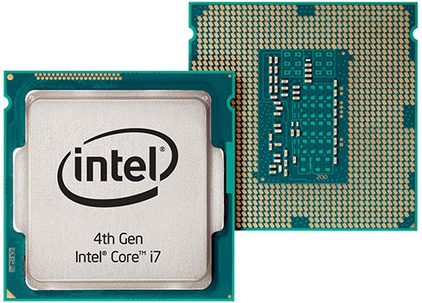
Рисунок 2.5 – Процесор IntelCore i7
Процесори для персональних комп’ютерів розрізняють за:
- тактовою частотою [ГГц] – величиною, що показує кількість елементарних операцій (тактів), яку процесор виконує за 1 с;
- внутрішньою розрядністю, що її визначає кількість одиниць інформації, які можна обробляти одночасно, виконуючи арифметичні та логічні операції;
- зовнішньою розрядністю, що її визначає кількість одиниць інформації, що її можуть одночасно приймати та передавати зовнішні пристрої;

кількістю ядер;
- технологією виробництва, яка визначає мінімально можливу відстань між електронними колами мікросхем.

Продуктивність роботи процесора визначають: його тактова частота, розрядність та особливості архітектури. Цю характеристику неможливо обчислити, її оцінюють тестуванням за швидкістю виконання процесором певних операцій у заданому програмному середовищі.
Процесор встановлюється в спеціальне місце – сокет (з англ. – гніздо, розетка) на системній (материнській) платі (рис. 2.6), яка розміщується в системному блоці.
Перший мікропроцесор Intel 404 був створений фірмою Intel у 1971 р. і широко використовувався у калькуляторах.
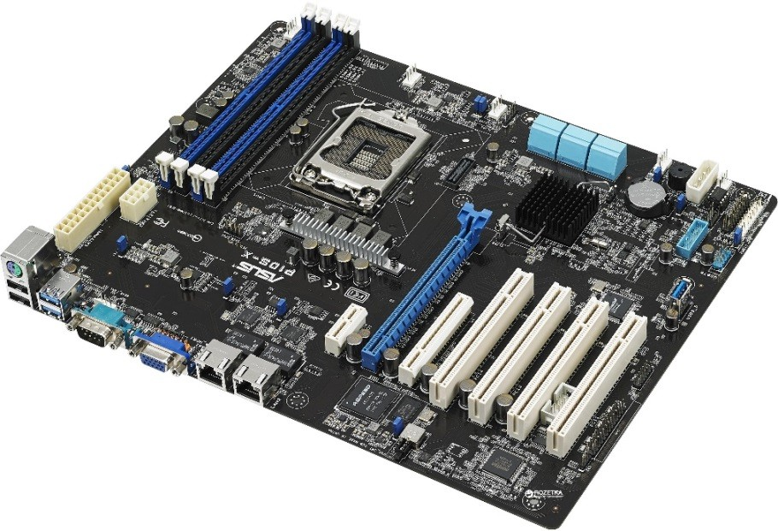
Рисунок 2.6 – Материнська плата

ЛЕКЦІЯ 4. Організація пам'яті ЕОМ

Пам’ять комп’ютера. Її види та їх характеристика

Однією з основних складових комп’ютера є його пам’ять. Вона призначена для зберігання даних. Її поділяють на внутрішню та зовнішню (рис. 2.7).
Пам’ять поділяють також на енергозалежну (всі види внутрішньої пам’яті, крім постійної) та енергонезалежну (всі виді зовнішньої пам’яті та постійна пам’ять). Дані з енергозалежної пам’яті зникають при вимкненні живлення комп’ютера.
Основними властивостями пам’яті є:
- ємність – максимальна довжина двійкового коду, який можна розмістити в пам’яті, наприклад 320 Гбайтів;
- швидкість зчитування та записування даних – довжина двійкового коду, яку можна зчитати (записати) за одиницю часу, наприклад 120 Кбайтів за секунду.

Внутрішня пам’ять

До внутрішньої пам’яті належать: постійна, оперативна і кеш-пам’ять.
Постійну пам’ять скорочено позначають ПЗП – постійний запам’ятовувальний пристрій або ROM (англ. Read Only Memory – пам’ять тільки для читання). Ця пам’ять невелика за ємністю (кілька сотень кілобайтів) і містить програму тестування пристроїв комп’ютера при ввімкненні – POST (англ. Power-OnSelfTest – самоперевірка при ввімкненні енергії) та базову систему введення-виведення – BIOS (англ. BasicInput/OutputSystem). Особливістю постійної пам’яті є те, що дані, які в ній містяться, не зникають при вимкненні живлення комп’ютера. Постійна пам’ять виготовляється у вигляді спеціальної мікросхеми, яку розміщують на системній платі (рис. 2.8).
Дані в постійну пам’ять заносяться у процесі її виготовлення. Розрізняють мікросхеми постійної пам’яті без можливості перепрограмування і з можливістю багаторазового перепрограмування. За потреби користувач може замінити мікросхему постійної пам’яті або виконати перепрограмування.

Флеш-накопичувач

Інші види пам’яті
Мікросхеми пам’яті
Пам’ять на оптичних дисках
Кеш-пам’ять
Постійна пам’ять
Пам’ять на жорстких магнітних дисках
Пам'ять на гнучких магнітних дисках
Оперативна пам’ять
Зовнішня пам’ять
Внутрішня пам’ять
ПАМ’ЯТЬ
SSD-диск
Рисунок 2.7 – Види пам’яті

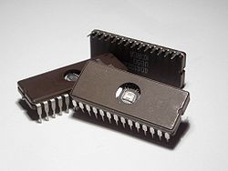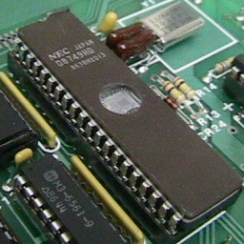
Рисунок 2.8 – Мікросхеми постійної пам’яті

Оперативну пам’ять скорочено позначають ОЗП – оперативний запам’ятовувальний пристрій або RAM (англ. Random Access Memory – пам’ять з довільним доступом) і також розміщують на системній платі. Вона розділена на окремі комірки, кожна з яких має унікальне ім’я (адресу) (рис. 2.9). Процесор у будь-який момент часу може звернутися до будь-якої комірки оперативної пам’яті для зчитування або записування даних.
Ємність оперативної пам’яті може становити до кількох гігабайтів. Для сучасної оперативної пам’яті швидкість обміну даними між нею і процесором – понад 10 Гігабітів за секунду.
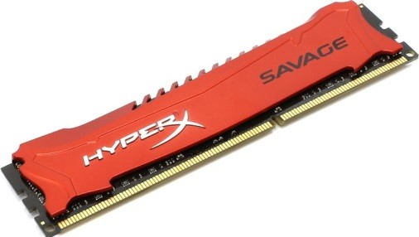
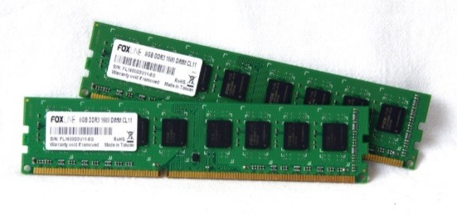
Рисунок 2.9 – Оперативна пам’ять

У сучасних комп’ютерах процесор досить швидко опрацьовує дані, але відносно довго чекає на надходження нових даних з оперативної пам’яті. Для підвищення швидкості обміну даними між процесором і оперативною пам’яттю використовують кеш-пам’ять (англ. cachememory – пам’ять про запас). У ній робиться своєрідний запас даних, до яких може звернутися процесор під час подальшої роботи. Вона має значно більшу швидкість обміну даними з процесором порівняно з оперативною пам’яттю. Розрізняють кеш-пам’ять першого рівня (ємність 32 кілобайти), другого рівня (ємність 6 мегабайтів і більше) і третього рівня (ємність більше 8 мегабайтів). Кеш-пам’ять першого і другого рівнів розміщують у складі мікросхеми процесора, третього рівня, як правило, – на системній платі.

Зовнішня пам’ять

Зовнішня пам’ять призначена для довготривалого зберігання даних.
Кожний вид зовнішньої пам’яті характеризується:
      - носієм даних;
      - пристроєм для зчитування і записування;
      - способом записування.
Пристрої зовнішньої пам’яті відносять до пристроїв, що здійснюють як уведення, так і виведення даних.
На сьогоднішній день пам’ять на жорстких магнітних дисках є основним видом зовнішньої пам’яті в сучасних комп’ютерах. Вона реалізована за допомогою магнітного способу записування та зчитування даних. Носієм даних є жорсткий (як правило, металевий) диск з нанесеним на нього шаром речовини, яка має магнітні властивості. Зчитування та записування даних здійснює спеціальний пристрій – накопичувач на жорстких магнітних дисках, скорочено НЖМД або HDD (англ. Hard Disc Drive – накопичувач на жорсткому диску) (рис. 2.10).
У НЖМД на одній осі розміщують, як правило, відразу кілька магнітних дисків. До кожної з поверхонь дисків підходить своя магнітна головка. Усі головки об’єднані в єдиний блок.
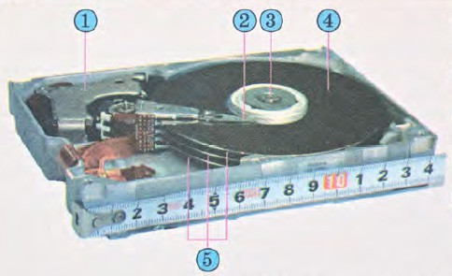

- – пристрій переміщення блока головок;
- – головка записування/зчитування даних;
- – вісь обертання магнітних дисків; 4 – поверхня жорсткого диску;
5 – жорсткі магнітні диски на одній осі
Рисунок 2.10 – Будова накопичувача на жорстких магнітних дисках

Накопичувач має електричний двигун, який забезпечує рівномірне обертання магнітних дисків, і систему переміщення блока магнітних головок записування/зчитування від краю диска до його центра та у зворотному напрямі. Увесь пристрій поміщають у закритий корпус.
Для збільшення швидкості обміну даними між пристроями зовнішньої пам’яті й оперативною пам’яттю комп’ютера використовують кеш-пам’ять, яку розміщують на платі керування пристрою.

Основні властивості сучасних НЖМД:
  - ємність;
  - швидкість обертання дисків;
  - ємність кеш-пам’яті.
Перший пристрій для зберігання даних на жорстких магнітних дисках був розроблений корпорацією IBM (англ. International Business Machines Corporation – міжнародна корпорація машин для бізнесу) у 1956 р. під керівництвом Рейнольда Джонса. Модель, що була використана в комп’ютері RAMAC 350, називалася IBM 350 Disk File, мала 50 дисків діаметром 24 дюйми і ємність близько 5 Мбайтів. Пристрій був розміром як велика шафа для одягу і мав вартість близько 50 тис. доларів.
Серед наступних моделей жорстких дисків виробництва IBM широкого розповсюдження набула модель з маркуванням 30/30 (1973 p.), що збіглося з маркуванням рушниці «вінчестер». За аналогією жорсткі магнітні диски стали називатися «вінчестерами». Назва прижилася, і навіть у науковій літературі доволі часто використовують термін «вінчестер» для позначення пристроїв для зберігання даних на жорстких магнітних дисках. Пам’ять на оптичних дисках реалізована за допомогою лазерної технології записування і зчитування даних. На оптичному диску від центра до зовнішнього краю по спіралі записуються дані у вигляді послідовності темних і світлих ділянок (рис. 2.11). Під час зчитування даних аналізується
інтенсивність відбитого від поверхні диска променя лазера. Носіями даних є оптичні диски таких основних типів:
  - CD (англ. Compact-Disc – компакт-диск);
  - DVD (англ. DigitalVideoDisc – цифровий відеодиск, в іншому варіанті – англ. Digital Versatile Disc – цифровий універсальний диск);
  - BD (англ. Blu-ray Disc – синьопроменевий диск).
Ємність більшості CD-дисків – 640–800 Мбайтів. Але ця ємність не дає змоги розміщувати на них, наприклад, високоякісні відеофільми. Для збільшення ємності оптичних дисків збільшили щільність запису (рис. 2.11). Так з’явився інший тип оптичних дисків – DVD, який може використовувати для зберігання даних кілька шарів з обох сторін і мати ємність до 20 Гбайтів, а потім і BD-диски, які дають змогу записати до 100 Гбайтів (використовується 4 шари для зберігання даних, по два з кожної сторони диска).
Для роботи з оптичними дисками використовують два види пристроїв: одні можуть забезпечувати тільки зчитування даних, інші – зчитування, записування та перезаписування даних.
Основною властивістю пристроїв для роботи з оптичними дисками є швидкість зчитування та записування даних. Для перших пристроїв вона становила 150 Кбайтів за секунду. У сучасних пристроях ця швидкість більша в 42–64 рази. Позначення на пристрої 52х означає, що пристрій може забезпечувати обмін даними зі швидкістю, яка більша за швидкість перших пристроїв у 52 рази, що становить близько 7800 Кбайтів за секунду.

CD-диск DVD-диск BD-диск
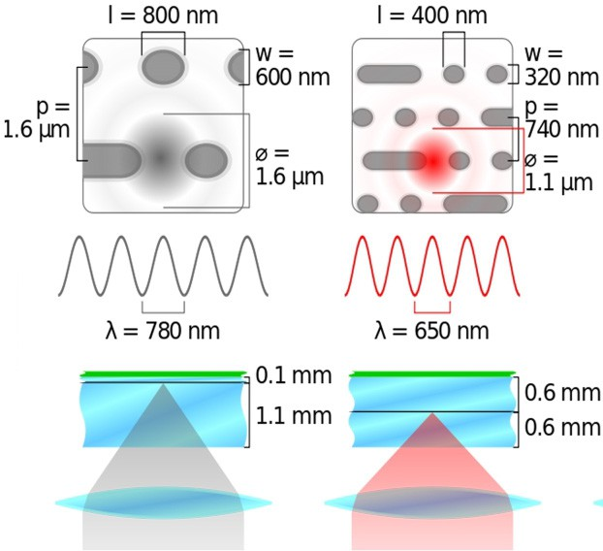
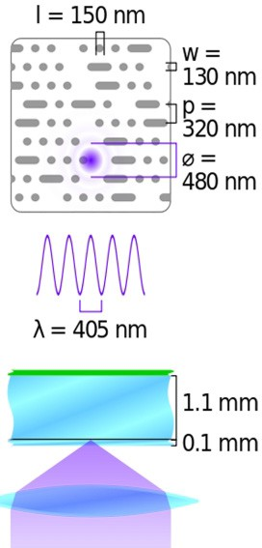
Рисунок 2.11 – Розміри місця, що займає один біт даних на оптичних дисках різних типів
Для DVD-пристроїв початкова швидкість (1х) зчитування та записування даних становить 1,32 Мбайта за секунду.
Флеш-пам’ять (рис. 2.12) (англ. flash – спалах) свою назву отримала за дуже високу, порівняно з іншими видами зовнішньої пам’яті, швидкість записування/зчитування даних (3–10 Мбайтів за секунду). Цей вид пам’яті реалізований на напівпровідникових (електронних) елементах, які здатні зберігати дані протягом тривалого часу за відсутності живлення.
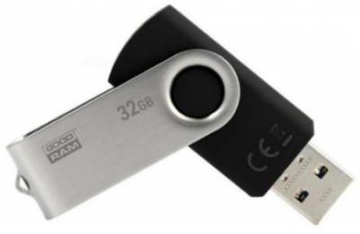
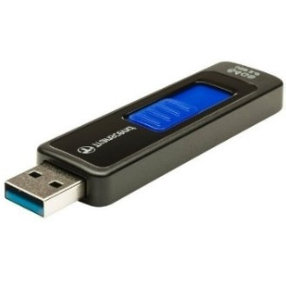
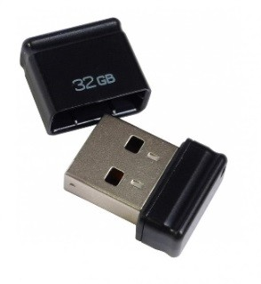
Рисунок 2.12 – Пристрої флеш-пам’яті

Пристрої флеш-пам’яті дають змогу зберігати значні обсяги даних (до 64 Гбайтів і більше).
Пам’ять на основі флеш-технології зараз широко використовується у переносних пристроях – цифрових фото- і відеокамерах, цифрових плеєрах, диктофонах, кишенькових комп’ютерах, мобільних телефонах тощо. Такий тип пам’яті називають флеш-картами (рис. 2.13). Вони мають ємність 64 Гбайти і більше. Ці пристрої забезпечують більшу швидкість зчитування та записування даних (45–60 Мбайтів за секунду), ніж жорсткі диски (10–15 Мбайтів за секунду).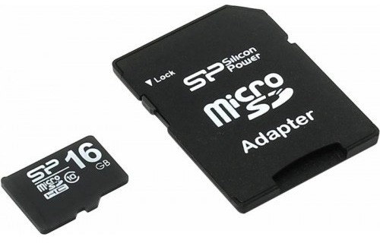
Рисунок 2.13 – Флеш-карта

Зараз широкого розповсюдження набувають SSD-диски. SSD-диск(з англ. solid-statedrive – твердотілий накопичувач) – це комп’ютерний немеханічний накопичувач на основі мікросхем пам’яті. На відміну від накопичувачів на жорстких магнітних дисках у SSD-дисках відсутні обертові маси. Зовнішній вигляд SSD-диска показано на рис. 2.14.
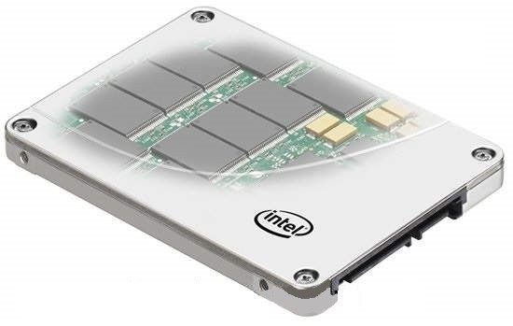
Рисунок 2.14 – SSD-диск

Переваги SSD-дисків.
- Висока швидкість роботи (швидкість зчитування складає до 600 МБ/сек, швидкість записування – до 500 МБ/сек).
До появи SSD-дисків, найповільнішим пристроєм в комп’ютері був накопичувачів на жорстких магнітних дисках. Він, за рахунок своєї механічної складової, «гальмував» роботу комп’ютера в цілому.
- Відсутність шуму (немає рухомих деталей). До того ж, SSD-диски не нагріваються при своїй роботі, як наслідок, кулери рідше включаються і працюють не так інтенсивно (не створюючи шум).
- Ударо- та вібростійкість.
- Невелика вага.
- Низький рівень споживання енергії.
Недоліки SSD-дисків.
- Висока вартість.
- Обмежена кількість циклів перезаписування.

Звичайний SSD-диск на основі флеш-пам’яті з технологією MLC здатний зробити приблизно 10 000 циклів читання/запису інформації. А ось більш дорогий тип пам’яті SLC вже може в 10 разів довше прожити (100 000 циклів).
Так, в обох випадках SSD-диск зможе легко відпрацювати не менше 3 років, що складають середній життєвий цикл домашнього комп’ютера, після якого йде оновлення конфігурації, заміна комплектуючих на більш сучасні та швидкі.
Проте вже існують технології, наприклад, RAMSSD або технологія FRAM, де ресурс накопичувача хоч і обмежений, але практично недосяжний в реальному житті (до 40 років в режимі безперервного зчитування /записування).
- Неможливість відновлення видаленої інформації.
Видалену інформацію з SSD-накопичувача не може відновити жодна спеціальна утиліта. Якщо при великому стрибку напруги в звичайному жорсткому диску згорає в 80% випадків тільки контролер, то в SSD-дисках цей контролер знаходиться на самій платі, разом з мікросхемами пам’яті, і згорає весь накопичувач цілком. Однак ця небезпека практично зведена до нуля в ноутбуках та при використанні безперебійного блока живлення.

ЛЕКЦІЯ 5. Системне програмне забезпечення

Системне, службове і прикладне програмне забезпечення

Програмну складову комп’ютера ще називають програмним забезпеченням (скорочено ПЗ). Тільки під керуванням програмного забезпечення комп’ютер здатний опрацьовувати різноманітні дані.
Сучасне програмне забезпечення різнопланове. Його можна розподілити на такі види (рис. 4.1):
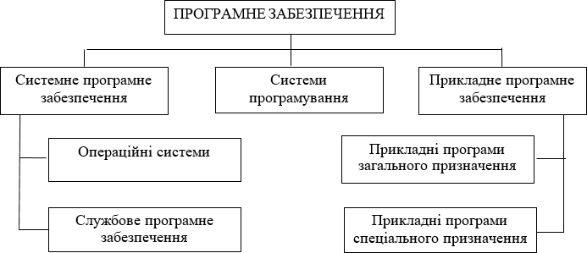

Рисунок 4.1 – Класифікація програмного забезпечення

Системне програмне забезпечення призначене для керування роботою складових комп’ютера та обміном даними між ними, діагностування та усунення недоліків у роботі комп’ютера, автоматизації процесу обробки даних, організації обміну даними між користувачем і комп’ютером.
Серед системного програмного забезпечення особливе місце займають операційні системи (скорочено ОС). Без операційної системи робота сучасного комп’ютера неможлива.
Операційна система – це комплекс програм, що забезпечують:
- керування роботою пристроїв комп’ютера та обмін даними між ними;
- зберігання даних в оперативній пам’яті та на зовнішніх носіях;
- виконання інших програм;
- розподіл ресурсів комп’ютера між окремими програмами, які працюють одночасно;
- організацію обміну даними між користувачем і комп’ютером.

Операційна система приховує від користувача складні подробиці роботи апаратного і програмного забезпечення. Це дає користувачу більше часу для творчої діяльності.
У сучасних комп’ютерах використовуються операційні системи Windows, Linux, Unix, MacOS, Netware, PalmOS та ін.
Службове програмне забезпечення – це програми, які призначені для діагностування апаратної і програмної складових комп’ютера, розширення можливостей ОС. За необхідності вони усувають недоліки та оптимізують роботу комп’ютера. Ці програми називають утилітами (англ. Utility – корисність). Такими програмами є, наприклад: комплекс програм NortonUtilities, SiSoftSandra, Dr. Hardware, антивірусні програми, програми-архіватори, файлові менеджери FARmanager, TotalCommander та ін.
Системи програмування – це комплекси програм, які призначені для створення нових програм з використанням мов програмування, наприклад Delphi 2009, BorlandC++ 3.1, Visual C#.NET 2008, Visual Basic 6.0, Python та ін.
Прикладне програмне забезпечення – це програми, що призначені для реалізації конкретних задач опрацювання даних, які користувач розв’язує в ході своєї діяльності. Їх поділяють на прикладні програми загального і спеціального призначення.
До прикладних програм загального призначення відносять програми, які можуть застосовуватися в різних галузях людської діяльності для опрацювання текстів, рисунків, баз даних, електронних таблиць, створення презентацій тощо.
Прикладні програми спеціального призначення використовуються для реалізації завдань опрацювання даних у певній галузі діяльності, на конкретному підприємстві, в організації, фірмі або їх підрозділі. До такого типу програм відносять програми для створення відеоефектів при виробництві кінофільмів, креслеників машин і механізмів у конструкторських і проектних бюро, діагностування захворювань у медичних закладах, створення шкільного розкладу уроків тощо.
Користувач працює з певною програмою. Операційна система здійснює запуск цієї програми на виконання, забезпечує її правильне функціонування, введення даних, потрібних для роботи програми, з зовнішніх пристроїв (наприклад, з клавіатури), виведення результатів на екран монітора або принтер, їх зберігання на зовнішньому носії та ін.

Класифікація та складові операційних систем
Залежно від способу організації обміну даними між користувачем і комп’ютером розрізняють операційні системи з текстовим (командним) і графічним інтерфейсом (англ. Interface – засоби узгодження).
В ОС з текстовим інтерфейсом обмін даними між користувачем і комп’ютером реалізується з використанням команд, які користувач уводить із клавіатури у вигляді тексту. До операційних систем з текстовим інтерфейсом відносять MS DOS та окремі версії Unix і Linux, які не мають інтегрованих графічних оболонок.
В ОС з графічним інтерфейсом обмін даними між користувачем і комп’ютером реалізується з використанням маніпулятора або клавіатури. Цей вид інтерфейсу значно спрощує взаємодію користувача і комп’ютера. В основу цього виду інтерфейсу покладена ідеологія WIMP (англ. Windows, Icons, Menus, Pointer – вікна, значки або піктограми, меню, вказівник). Її суть полягає в тому, що користувач працює з моделями об’єктів операційної системи – значками, які відображаються у вікнах на екрані. Дії над об’єктами здійснюються командами меню, які вибираються вказівником. Це робить «спілкування» з комп’ютером простим і зручним. До операційних систем з графічним інтерфейсом належать операційні системи Windows, MacOS та ін.
За кількістю задач, що можуть виконуватись ОС одночасно,
виділяють однозадачні (наприклад, MS DOS) та багатозадачні (наприклад, Windows ХР Professional) операційні системи.
Залежно від можливостей організації роботи комп’ютерної мережі та керування її ресурсами виділяють серверні операційні системи, наприклад Unix, Linux, Windows 2003 Server, Windows 2008 Server, Solaris, та операційні системи, що призначені для забезпечення потреб індивідуальних користувачів, наприклад MS DOS, Windows 98, Windows XP Home Edition та ін. Деякі серверні операційні системи (наприклад, Unix, Linux) можуть використовуватися і в персональних комп’ютерах.
Основними складовими операційної системи є:
- базова система введення/виведення – BIOS – незалежний від конкретної версії операційної системи набір базових команд, які використовуються для забезпечення обміну даними між пристроями;
- ядро операційної системи – набір програм, які організовують виконання команд, розподіляють ресурси між пристроями і програмами, надають розширені можливості щодо керування пристроями комп’ютера та ін.;
- файлова система – структура зберігання даних на зовнішніх носіях і сукупність програм, які забезпечують роботу з цією структурою. Як правило, операційна система може працювати з кількома файловими системами;
- драйвери пристроїв (англ. Driver – водій, який керує пристроєм) – програми, які забезпечують обмін даними між операційною системою і конкретною моделлю пристрою;
- інтерфейс користувача – сукупність засобів, які забезпечують обмін даними між користувачем і ОС.
Для встановлення ОС на комп’ютері потрібно виконати спеціальну операцію, яка називається інсталяцією операційної системи. Під час інсталяції відбувається розміщення складових ОС на вибраному диску, налагодження її взаємодії з апаратною складовою комп’ютера. Диск, на який установлено операційну систему, називається системним.

Завантаження операційної системи

Перші операційні системи повністю зберігалися в постійній пам’яті. Однак з розширенням можливостей ОС, що привело до збільшення їх обсягу, зберігати всю операційну систему в постійній пам’яті стало неможливо. Тому основну частину ОС стали зберігати у зовнішній пам’яті, як правило, на жорстких магнітних дисках. А в постійній пам’яті зберігається тільки базовий набір команд (BIOS). Він потрібний для обміну даними між пристроями комп’ютера, і без нього неможливо розпочати його роботу.
У постійній пам’яті також знаходиться програма, що забезпечує копіювання операційної системи з зовнішньої пам’яті в оперативну. Процес копіювання ОС в оперативну пам’ять і передавання їй керування роботою комп’ютера називають завантаженням операційної системи.
При цьому в оперативну пам’ять завантажується не вся операційна система, а окремі її модулі. За необхідності потрібні складові операційної системи довантажуються в оперативну пам’ять із зовнішньої.
Можна виділити кілька основних етапів автоматичної підготовки комп’ютера до роботи і завантаження операційної системи:
- при ввімкненні живлення з постійної пам’яті зчитуються дані про конфігурацію комп’ютера (склад апаратних засобів та значення їх властивостей) і програма стартової перевірки працездатності пристроїв комп’ютера;
- виконується перевірка працездатності пристроїв комп’ютера (оперативної пам’яті, дискових накопичувачів, клавіатури та ін.). При виявленні перебоїв у роботі цих пристроїв виводиться відповідне повідомлення. Якщо помилки критичні для системи – вона припиняє роботу, якщо ні – процес підготовки комп’ютера до роботи продовжується;
- з постійної пам’яті зчитується і запускається на виконання програма початкового завантаження ОС, яка знаходить у зовнішній пам’яті спеціальну програму – завантажувач операційної системи – і запускає її на виконання;
- завантажувач операційної системи здійснює копіювання з зовнішнього носія в оперативну пам’ять потрібних складових операційної системи.
При успішному завантаженні ОС комп’ютер готовий до роботи.

Операційні системи сімейства Windows

Перші операційні системи Windows були розроблені співробітниками американської корпорації Microsoft в середині 1980-х років.
Перші версії були неповноцінними операційними системами, а лише графічними оболонками до ОС MS-DOS.
При роботі з цими версіями ОС Windows користувачі могли використовувати віконний інтерфейс, здійснювати керування за допомогою миші та інші візуальні способи взаємодії з комп’ютером.
Хронологія виникнення
1985 р. – Windows 1.0 фактично не використовувалась.
1987 р. – Windows 2.0.
1990 р. – Windows 3.0, з’явилась підтримка процесорів Intel 80286 та Intel 80386.
1992 р. – Windows 3.1 та Windows for Workgroups 3.1, з’явилась підтримка локальної мережі.
1993 р. – Windows for Workgroups 3.11 з додатками.

Сімейство 9Х (95, 98, 98 SecED)
Сімейство 9Х було розроблено спеціально для процесорів з 32-бітовою архітектурою. На відміну від попередніх версій, Windows цього сімейства були вже повноцінними ОС та не потребували для своєї роботи підтримки з боку MS-DOS. Спрямування системи на широкий споживацький ринок обумовили підвищені вимоги до сумісності, тобто можливість виконання широкого спектра програм, написаних для MS DOS та ранніх версій Windows.
Це привело до компромісів в архітектурі, що певним чином вплинуло на стабільність Windows цього сімейства. При цьому потреба охопити якнайширший парк встановлених у потенційних користувачів комп’ютерів, накладала досить жорсткі вимоги до швидкості роботи ОС. Пришвидшення роботи частково відбулось за рахунок архітектурних компромісів, що теж вплинуло на стабільність цих систем.
Хронологія виникнення
1995 р. – Windows 95 (Номер версії 4.00.950)
1998 р. – Windows 98 (Номер версії 4.1.1998)
1999 р. – Windows 98 Second Edition (Windows 98 SE) (Номер версії 4.1.2222)
2000 р. – Windows Me (Номер версії 4.9.3000)

Сімейство Windows NT
Розробка Windows NT велась на тих самих засадах, що і Windows 9X, але NT із самого початку позиціонувалась не на домашнє використання, а на серверний ринок. Це дозволяло не звертати значної уваги на сумісність та накладало не такі жорсткі обмеження на швидкість роботи. Таким чином в ОС цього сімейства з самого початку були повноцінно реалізовані механізми безпечної взаємодії між процесами, що позитивно вплинуло на їхню стабільність. Ціною були вищі вимоги до апаратного забезпечення та (особ-ливо в ранніх версіях) обмежена можливість використання «старих» програм.

Windows XP
Дана версія ОС була випущена 25 жовтня 2001 року і є розвитком Windows 2000 Professional. Назва XP походить від англ. Experience (досвід, враження, від прикметника професійний). Назва ввійшла до практики використання як професійна версія.
На відміну від попередньої системи Windows 2000, яка поставлялася як в серверному, так і в клієнтському варіантах, Windows XP є виключно клієнтською системою. Її серверним варіантом є випущена пізніше система Windows Server 2003. Windows XP і Windows Server 2003 побудовані на основі одного і того ж ядра операційної системи, в результаті чого їхній розвиток і оновлення було паралельним.

Windows Vista
У 2006 р. з’явилась Windows Vista, як і Windows ХР розроблялась як виключно клієнтська система. Однак Windows Vista стала найбільшим провалом корпорації Microsoft. Однією з причин цього стало те, що системні вимоги для роботи Vista на той час були неймовірно високими. Також були і деякі недоліки:
- відсутність нового функціонала, інновацій та революцій;
- низька швидкість роботи ОС Windows Vista;
- несумісність попередніх програм з ОС Windows Vista. Як з’ясувалося, майже жодна з цих програм не працювала на Vista.
Windows 7 (кодова назва під час розробки – Vienna) вийшла 22 жовтня 2009 року, менше, ніж через три роки після випуску попередньої операційної системи, комерційно невдалої Windows Vista. Розробка Windows 7 під різними кодовими назвами велась з 2000 року. Над нею працювали 2500 осіб.
Порівняно з попередніми версіями у Windows 7 істотно перероблений інтерфейс системи, панель завдань і меню «Пуск». На робочому столі Windows 7 з’явилась можливість розміщувати віджети.
За словами розробників, Windows 7 потрібно менше часу на перехід в
«сплячий» режим і вихід з нього, а також на відновлення зв’язку з бездротовими мережами Wi-Fi, швидке встановлення та підготовка до роботи запам’ятовувальних та інших пристроїв, що підключаються через роз’єм USB.

Windows 8
У Windows 8 з’явилася можливість для використання її на сенсорних дисплеях. Тому Windows 8 – операційна система для персональних комп’ютерів, ноутбуків, планшетів і телефонів.
Розробка Windows 8 почалася ще до випуску Windows 7, у 2009.
Остаточно випущена для широкого загалу 26 жовтня 2012.
Windows 8 ввела значні зміни у платформу операційної системи та користувацький інтерфейс для покращення роботи з планшетами.
Зокрема, ці зміни містять оптимізовану під сенсорні екрани оболонку Microsoft «Metro», стартовий екран (що показує програми і динамічно оновлює вміст решітки плиток).
Windows 8 також додав підтримку таких нових технологій, як USB 3.0, твердих дисків і хмарні обчислення. Були додані такі нові можливості безпеки, як вбудовані антивіруси, інтеграція з фільтрацією Microsoft Smart Screen і підтримка безпечного завантаження з системою UEFI для уникнення враження шкідливими програмами під час завантаження ОС.
Випуск Windows 8 отримав неоднозначні відгуки. Поряд з відзначенням покращеної продуктивності, поліпшеної безпеки та підтримки сенсорних екранів, нові користувачі критикували новий графічний інтерфейс через його незвичність, заплутаність і важкість у освоєнні (особливо при використанні клавіатури і миші).

Windows 10
ОС Windows 10 була презентована 29 липня 2015 року. Windows 10 працює на всіх сучасних гаджетах (смартфон, планшет, комп’ютер, ноутбук, телевізор та ін.). Особливістю ОС Windows 10 є те, що при під’єднанні до комп’ютера незнайомого пристрою (за умови, що комп’ютер під’єднаний до Інтернету) Windows 10 завантажить драйвери для цього пристрою самостійно та повторно під’єднає пристрій до комп’ютера.
Користувацький інтерфейс і робочий стіл
- У Windows 10 повернули стандартне меню «Пуск».
- Оновили функцію мультивіконності, і додали функцію створення робочих столів (подібну функцію можна побачити в Apple OS X та Ubuntu).
- Служба для входу до системи за допомогою біометричних даних – Windows Hello дозволяє входити в систему за допомогою свого обличчя або в ті додатки і сайти, що її підтримують. Паралельно з «Windows Hello» Microsoft запускає систему, яка називається «Microsoft Passport», що призначається для заміни пароля за допомогою таких особистих пристроїв, як смартфони, щоб можна було пройти автентифікацію в корпоративних системах і онлайн-контенті.
- Cortana (віртуальна голосова помічниця з елементами штучного інтелекту від Microsoft).

Особливості операційної системи Windows 10
29 липня 2015 року компанія Microsoft випустила нову версію операційної системи – Windows 10. Однією з ключових особливостей Windows 10 є голосова помічниця з елементами штучного інтелекту Cortana. У Windows 10 також з’явився новий інтернет-браузер Microsoft Edge, що прийшов на зміну Internet Explorer.
Перехід на нову ОС безкоштовний протягом року для користувачів, у яких стоїть ліцензійна версія однієї з попередніх операційних систем – Windows 7 або Windows 8/8.1. Крім того, з випуском Windows 10 компанія Microsoft переходить на нову бізнес-модель SaaS, в рамках якої Windows буде просуватися як сервіс. Це означає, що всі оновлення, актуальні параметри безпеки та сервіси будуть встановлюватися в автоматичному режимі.
Системні вимоги
Процесор: мінімальна тактова частота 1 ГГц.
ОЗП: 1 ГБ (для 32-розрядних систем) або 2 ГБ (для 64-розрядних систем).
Місце на жорсткому диску: 16 ГБ (для 32-розрядних систем) або 20 ГБ (для 64-розрядних систем).
Відеокарта: Direct X версії 9 або вище з драйвером WDDM 1.0. Дисплей: 800 × 600.
Користувачі Windows 10 Home автоматично отримують оновлення зі служби Windows Update відразу після їх випуску. Користувачі Windows 10 Pro та Windows 10 Enterprise зможуть відкласти оновлення. Час, на який користувачі Windows 10 Pro можуть відкласти оновлення, обмежений.
На деяких пристроях із невеликим обсягом вільного місця або жорсткими дисками невеликої ємності, після оновлення може залишитися мало вільного місця. Можна звільнити дисковий простір і легко видалити файли, наприклад, тимчасові файли або попередню версію Windows у розділ «Сховище». Файли попередньої версії Windows дають змогу видалити Windows 10 і повернутися до попередньої версії Windows. Ці файли автоматично видаляються через 10 днів після оновлення. Щоб звільнити простір, можна видалити їх відразу.

Установлення Windows 10

Встановлення Windows 10 було спрощено порівняно з іншими ОС Microsoft: відсутність переривань посеред інсталяції на вибір мови, введення коду активації, колірної схеми тощо. При відновленні з Windows 7, Windows 8 або тестових версій Windows 10 зберігається більшість встановлених програм і налаштувань, зокрема з паролями Wi-Fi. Драйвери встановлюються автоматично при підключенні до Інтернету.
У користувачів Windows 7 або Windows 8.1 на панелі завдань з’являється значок для Windows 10. При натисканні на іконку відкривається «Отримати Windows 10 додаток від Microsoft» (рис. 4.2.).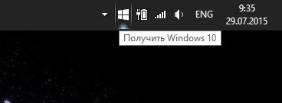
Рисунок 4.2 – Панель завдань

Це дозволяє зареєструватися і завантажити ОС Windows 10. Необхідно ввести адресу електронної пошти в системі, а встановлення Windows 10 буде автоматичним. Якщо не вдалося завантажити і встановити Windows 10, потрібно скачати Windows 10 з офіційного сайту. З’явиться висхідне вікно, яке повідомить про готовність комп’ютера до встановлення ОС.
Якщо значка «Отримати Windows 10 додаток від Microsoft» на панелі завдань немає, значить користувачеві потрібно самостійно встановити деякі оновлення. Користувачам Windows 7 потрібно оновити Service Pack
1. Для того, щоб це зробити, потрібно перейти в меню Пуск і через пошук знайти «Windows Update» (рис. 4.3). Користувачам Windows 8 потрібно оновити версію до 8.1. Натиснути іконку «Магазин», там буде значок для оновлення.
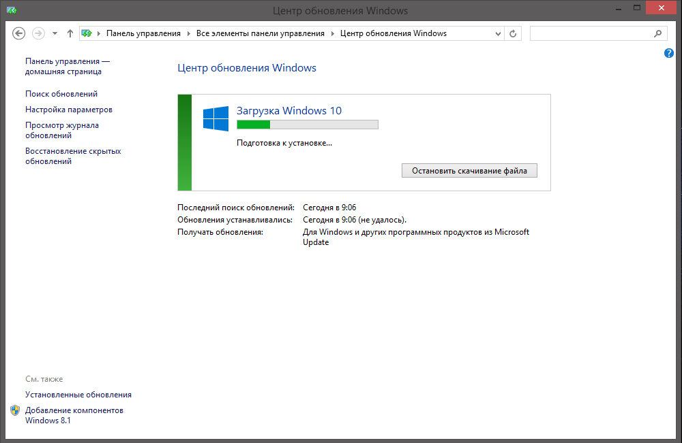
Рисунок 4.3 – Центр оновлення Windows

Системний інтерфейс Windows 10

Компанії Microsoft у інтерфейсі Windows 10 вдалося домогтися цілісного сприйняття від операційної системи (рис. 4.4).

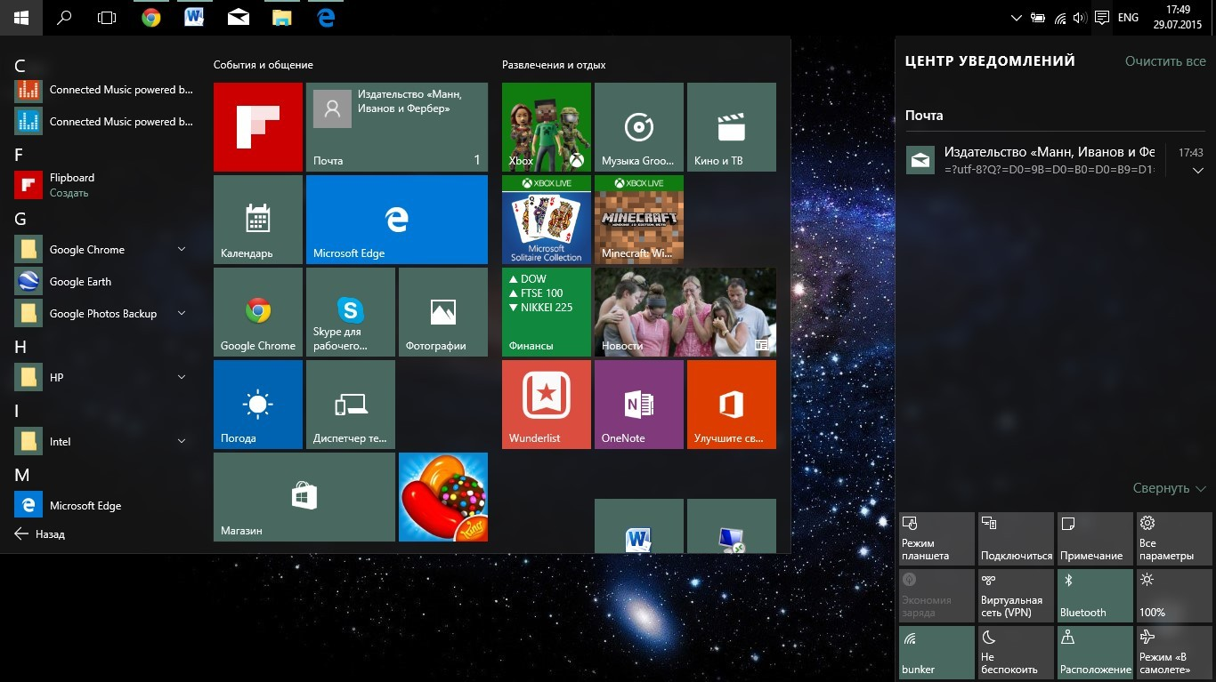
Рисунок 4.4 – Інтерфейс Windows 10

Анімація згортання і розгортання вікон стала більш плавною. Рамки вікон майже зникли, але багато елементів інтерфейсу (наприклад, кнопки згортання, розгортання на весь екран і виходу з програми) стали помітно більшими – для того, щоб було простіше потрапляти по них пальцями під час роботи на сенсорному екрані.
Стандартні значки в меню повідомлень приведені до загального дизайну – вони білі та схематично відображають те, за що відповідають. У налаштуваннях Wi-Fi можна швидко перемикатися між різними мережами. В планшетному режимі екран можна розділити на дві частини. Деякі програми підтримують масштабування вікон.
Меню «Пуск».
Нове стартове меню – компроміс між меню «Пуск» Windows 7 і плитками з Windows 8, а також деякою мірою інтерактивна заміна робочого столу. Тут об’єднано звичне меню операційної системи Windows 7 із нововведеннями Windows 8. Меню поділено на дві частини: зліва – найкоротший шлях до налаштувань і в «Провідник», а також найбільш часто використовувані програми; справа – можна додавати все на свій розсуд (рис. 4.5). Усі додатки елементарно закріплюються в меню «Пуск». Їх можна пересувати, змінювати розмір, вмикати або вимикати Live Tiles і розкидати по групах.
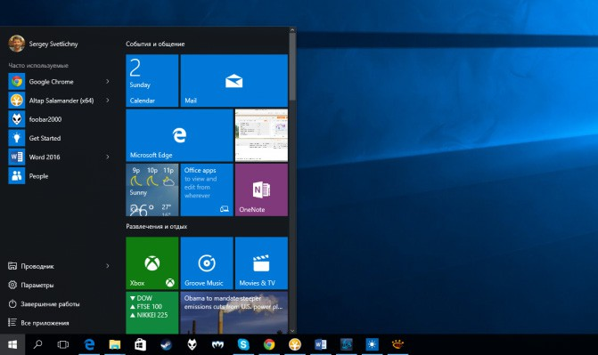
Рисунок 4.5 – Меню «Пуск» операційної системи Windows 10
Провідник став більш функціональним: з’явилася панель швидкого доступу, на яку можна закріпити ті папки, які потрібні частіше за інші. Також з’явився прямий доступ до файлів, які лежать у сховищі One Drive. Для цього достатньо авторизуватися і вже можна ділитися файлами та надавати спільний доступ. Стартове меню залишалося найбільш важливою частиною Windows понад 17 років – з моменту випуску Windows 95.
У Windows 8 воно зникло, що викликало обурення користувачів – вони перестали розуміти, де можна знайти встановлені програми і останні відкриті файли. З виходом Windows 10 меню повернулося, і це не може не радувати консервативно налаштованих користувачів. Вони можуть не звертати уваги на плитки або прибрати їх зовсім. В цьому випадку в меню залишиться майже все те ж саме, що було в ньому на XP або Windows 7.
Другий важливий момент – це новий браузер Edge, який, порівняно з Explorer, став швидшим та більш функціональним. У ньому з’явилась така додаткова функція, як написи поверх веб-сторінок. Для створення напису чи нотатки потрібно натиснути кнопку «Створення веб-нотатки». Також можна писати від руки просто на екрані, виділяти найважливіше маркером, створювати примітки або вирізати (рис. 4.6).
Потім усе це зберігається і стає нотаткою в One Note, або веб-нотаткою у «Вибраному» браузера, або частиною списку для читання. Сторінкою з нотатками на полях можна поділитися одним із запропонованих способів (пошта, Facebook, Twitter та інші). У листі це буде виглядати, наприклад, як картинка.
Також з’явилася піктограма «Книжка», яка переводить веб-сторінку в режим читання. Це дозволяє відкласти на потім цікаві статті й почитати їх в офлайн.
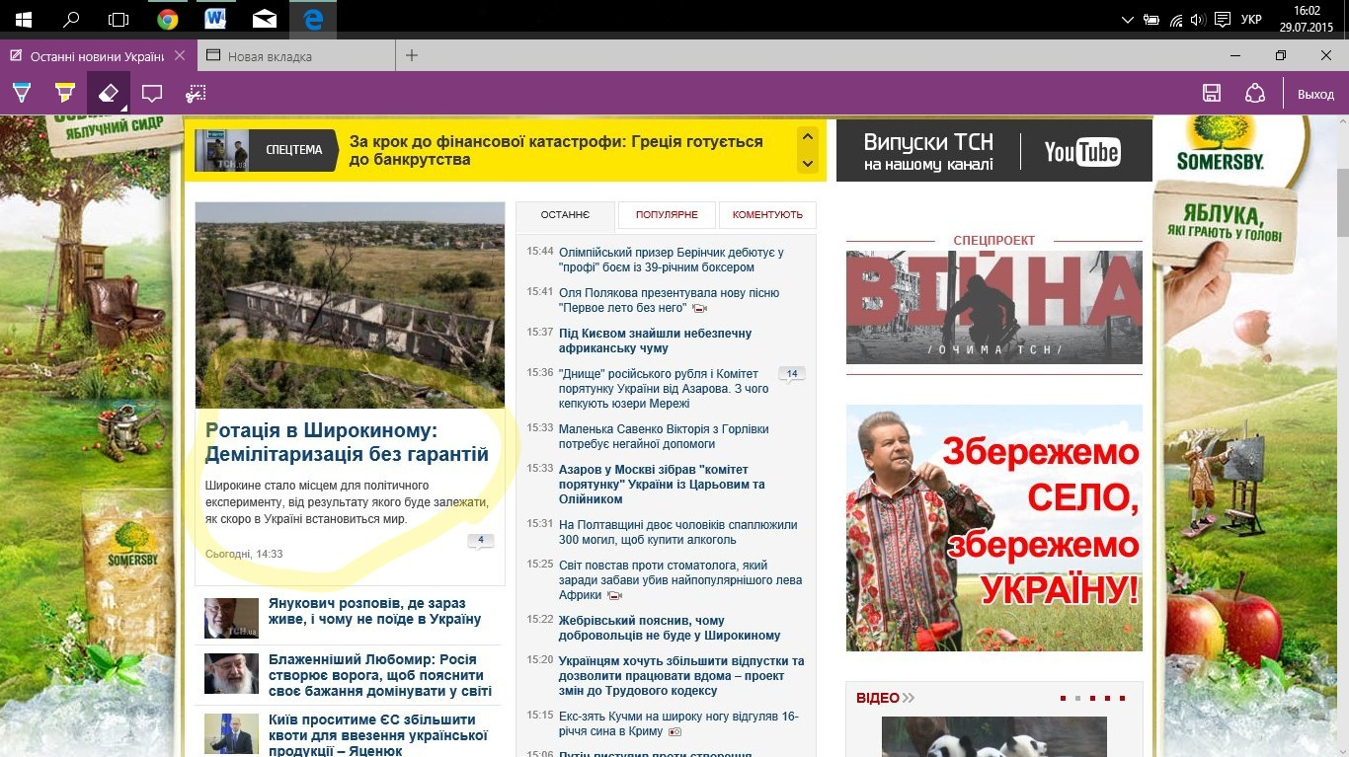

Рисунок 4.6 – Створення веб-нотаток у браузері Edge

Додатки у Windows 10 за задумом виглядають і працюють однаково, незалежно від того, з якого пристрою користувач буде заходити. Інтерфейс і функціональні можливості будуть рівнозначними на планшетах, ноутбуках і смартфонах. Тобто, якщо раніше в десктопній версії потрібно було дивитися фото через стандартний переглядач Windows, то тепер і в десктопній, і в планшетній версії є зручний додаток для роботи з фотографіями.
Центр повідомлень
Усі повідомлення потрапляють у так званий центр повідомлень,тобто в спеціальне меню в правій частині екрана (рис. 4.7). Також сюди винесені такі іконки для швидкого доступу до налаштувань, як яскравість, Wi-Fi, тощо та передбачений швидкий шлях одразу під усі налаштування. Меню налаштувань отримало новий дизайн інтерфейсу.
Якщо раніше можна було поділити простір екрана тільки між двома додатками, то тепер у Windows 10 на екрані можна вмістити одразу 3 або 4. Ще з’явився так званий режим Task View. Суть його в тому, що можна створити багато робочих столів (навіть пару–трійку десятків, якщо треба), і на кожному з них буде відкриватися той чи інший набір запущених додатків.
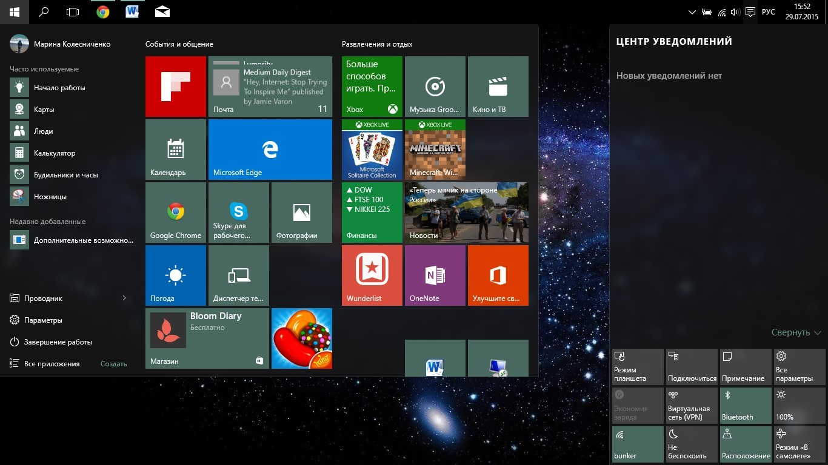
Рисунок 4.7 – Центр повідомлень

Безпека та оновлення
Сканування обличчя, відбитків пальців, райдужної оболонки ока або пароль допоможуть захистити пристрій. Користувач сам обирає варіанти для захисту пристрою. У ноутбуках поточного покоління немає камер, які підтримують тривимірну систему розпізнавання облич, необхідний додатковий аксесуар, однак деякі моделі ноутбуків містять сканер відбитків пальців.
Налаштування стали більш гнучкими: можна обирати, встановлювати оновлення автоматично або отримувати повідомлення про плановане перезавантаження; ще можна поставити галочку «відкласти оновлення», а також вибрати, як і коли їх отримувати. Крім того Microsoft випустила спеціальну утиліту для Windows 10, яка дозволить скасувати автоматичне встановлення оновлень.
Пошук в Windows 10 став простішим і знаходиться в панелі завдань. Він універсальний, шукає інформацію скрізь: в локальній пам’яті, хмарі, магазині додатків та інтернеті. В американській версії операційної системи доступна голосова помічниця Cortana. Вона доповнює пошук і дозволяє виконувати деякі дії, наприклад, створювати нагадування. Персональна помічниця покликана передбачати потреби користувача. За бажанням їй можна дати доступ до таких особистих даних, як електронна пошта, адресна книга, історія пошуків у мережі тощо. Всі ці дані вона буде використовувати для задоволення потреб користувача.

ЛЕКЦІЯ 6. Системи числення та представлення даних

Поняття інформації
Iнформація – це певна сукупність вiдомостей, якi деяка система сприймає вiд навколишнього свiту, зберiгає в собi або видає в зовнiшнє середовище.
Термін «інформація» походить від латинського слова «informatio», що означає «роз’яснення, виклад фактів та подій».
З точки зору науки інформатики «інформація» – це предмет обробки, тобто предмет праці.
Інформація може бути подана лише у вигляді повідомлень.
Повідомлення – це найпростіша форма існування інформації.
За походженням інформаційні повідомлення можна поділити на:
- механічні (елементарні), що несуть інформацію про об’єкти й процеси неживої природи;
- біологічні (містять відомості про рослинний та тваринний світи);
- соціальні, які містять відомості про процеси, що відбуваються в суспільстві.

За формою сприйняття:
- Аудіальні повідомлення ми отримуємо завдяки органам слуху;
- візуальні повідомлення сприймаємо органами зору,
- смакові повідомлення – органами смаку;
- тактильні – органами дотику;
- нюхові – органом нюху.
За формою подання інформаційні повідомлення поділяються на:
- символьні (дорожні знаки і т. п.);
- текстові (можуть містити не лише літери певної мови, а й цифри, розділові знаки або інші символи);
- звукові;
- графічні (інформаційні повідомлення можуть містити рисунки, фотографії та відеозаписи).
За суспільним призначенням інформаційні повідомлення можуть бути:
особистими, тобто містити інформацію, потрібну конкретній людині (тому цю інформацію людина зберігає у власній пам’яті)
- масовими, оскільки призначені одночасно для широкого кола людей.
- суспільно-політичними, призначеними для передавання інформації, важливої та потрібної всьому суспільству
- спеціальними, можуть бути науковими, технічними, галузевими, виробничими, тобто містити спеціальну інформацію, потрібну певному колу людей (науковцям, працівникам певної галузі промисловості або фахівцям певної професії).

Властивості інформації

Будь-яка інформація має такі властивості:

Об’єктивність інформації
Інформація об’єктивна, якщо вона не залежить від суджень будь-кого;

Повнота інформації
Повідомлення повне, якщо його достатньо для виведення правильних висновків і прийняття правильних рішень. Щоб повідомлення про прем’єру фільму мало цю властивість, повідомлення має містити, коли саме та де відбудеться ця прем’єра. Адже інакше буде незрозуміло, коли й до якого кінотеатра потрібно йти;

Достовірність (вірогідність) інформації
Повідомлення достовірне, якщо інформація, яку воно несе, відповідає істинному стану речей.
Щоб повідомлення про розклад заліково-екзаменаційної сесії було достовірним, ви мали отримати цю інформацію від поінформованих джерел, наприклад в деканаті. Якщо ж ви почули цю інформацію з розмови друзів, ви могли отримати недостовірну інформацію;

Корисність інформації
Корисність повідомлень оцінюється за тими задачами, які можна розв’язати з їх використанням;

Своєчасність (актуальність) інформації
Якщо повідомити одногрупника про прем’єру, заплановану на листопад, у жовтні, то отримана інформація буде своєчасною. Натомість те саме повідомлення, отримане одногрупником у грудні, буде несвоєчасним та некорисним для нього;

Зрозумілість інформації
Повідомлення зрозуміле, якщо при його сприйманні не виникає потреби у додаткових повідомленнях (не виникає запитань). Будь-яка інформація має бути подана у формі, зрозумілій для приймача повідомлення.

Одиниці кількості інформації

В сучасних комп’ютерах використовується двійкове кодування повідомлень. У них повідомлення подаються у вигляді послідовності сигналів двох видів. Кожен сигнал одного виду умовно позначається цифрою 0, іншого – 1.
Використання комп’ютерами саме двійкової системи, а не звичної для нас десяткової, пов’язано з її перевагами.
- Для її реалізації потрібні технічні пристрої з двома можливими стійкими станами (електричний сигнал високої напруги (5–12 В) позначають 1, а електричний сигнал низької напруги (≈ 0 В) позначають 0, намагнічений вузол/ненамагнічений вузол тощо).
- Подання даних за допомогою лише двох станів надійне та завадостійке.
- Можна просто організувати виконання логічних операцій.
- Дії з двійковими числами набагато простіші за дії з десятковими. Цифра 0 або 1 у двійковому коді повідомлення називається біт (англ.
Binary Digit – двійкова цифра).
Однією з двох цифр 0 або 1 можна закодувати, наприклад:
- висновок про правильність твердження: неправильне 0, правильне – 1;
- стать людини: жіноча (0), чоловіча (1);
- стан вимикача: вимкнено (0), ввімкнено (1) тощо.
З двох бітів можна скласти 4 (2²) коди (00, 01, 10 і 11). Ними можна закодувати, наприклад, чотири основні сторони світу: 00 – північ, 01 – схід, 10 – захід, 11 – південь.
З трьох бітів можна скласти вже 8 (2³) кодів (000, 001, 010, 011, 100, 101, 110, 111). Ними можна закодувати, наприклад, номери рядків або стовпців шахівниці.
З чотирьох бітів можна скласти 2⁴ = 16 кодів, з п’яти – 2⁵ = 32 коди і т. д. З восьми бітів можна скласти 2⁸ = 256 кодів, і цієї кількості кодів достатньо, щоб закодувати всі літери англійського та українського (або якогось іншого) алфавітів, арабські цифри, розділові знаки, знаки арифметичних дій, а також деякі інші символи.
Послідовність із восьми бітів називається байт. (1 байт = 8 бітів). Якщо символ повідомлення кодувати послідовністю з 8 бітів, то довжина коду цього символу дорівнюватиме 8 бітів, або 1 байт.
Довжина двійкового коду текстового повідомлення – це кількість байтів у двійковому коді цього повідомлення.
Наприклад, повідомлення «Ми вивчаємо інформатику у ВНТУ!» містить 31 символ (враховуючи і символи «пропуск»). Якщо кожний символ кодувати двійковим кодом довжиною 1 байт, то довжина двійкового коду такого повідомлення дорівнюватиме 31 байт.
Графічні, звукові, відеоповідомлення під час їх опрацювання комп’ютером також кодуються двійковими кодами.
Довжина двійкового коду повідомлень називається обсягом даних.
Для позначення довжин двійкового коду повідомлень використовують і більші одиниці вимірювання, які, згідно з Міжнародною системою одиниць (СІ), утворюються за допомогою префіксів кіло, мега, гіга, тера і т. д.
Історично склалося так, що ці префікси (кіло, мега, гіга, тера) в інформатиці трактуються по-іншому, не так, як, наприклад, у математиці, а саме:
1 Кбайт (кілобайт) = 2¹⁰ байтів = 1024 байти;
1 Мбайт (мегабайт) = 2¹⁰ Кбайтів = 2²⁰ байтів = 1 048 576 байтів;
1 Гбайт (гігабайт) = 2¹⁰ Мбайтів = 2²⁰ Кбайтів = 2³⁰ байтів;
1 Тбайт (терабайт) = 2¹⁰ Гбайтів = 2²⁰ Мбайтів = 2³⁰ Кбайтів = 2⁴⁰ байтів.
Так сталося тому, що в комп’ютері використовують двійкові коди. А оскільки 2¹⁰ = 1024, що приблизно дорівнює 1000, то саме 1024 байти і стали називати кілобайтом. Аналогічно, 2¹⁰ кілобайтів стали називати мегабайтом.
Щоб позбутися плутанини з різним використанням одних і тих самих префіксів, у 1999 р. Міжнародна електротехнічна комісія ввела новий стандарт іменування двійкових префіксів (табл. 1.1). За цим стандартом 1 кілобайт традиційно дорівнює 1000 байтів, а величина 1024 байти отримала нову назву – 1 кібібайт (Кібайт).

Таблиця 1.1 – Двійкові префікси за стандартом Міжнародної електротехнічної комісії 1999 р.
Префікси системи СІ |  |  | Двійкові префікси
Назва | Скорочення | Значення в байтах | Назва | Скорочення | Значення в байтах
Кілобайт | Кбайт | 10³ | кібібайт | Кібайт | 210
Мегабайт | Мбайт | 10⁶ | мебібайт | Мібайт | 220
Гігабайт | Гбайт | 10⁹ | гібібайт | Гібайт | 230
терабайт | Тбайт | 1012 | тебібайт | Тібайт | 240

Вимірювання інформації
Існує два підходи щодо вимірювання інформації: змістовний та алфавітний.
Змістовний підхід. Кількість інформації, яка міститься в деякому повідомленні, визначається обсягом знань, що несе це повідомлення людині, яка його одержує.
При змістовному підході можливе якісне оцінювання інформації: корисна, байдужа, важлива, шкідлива і т. п. Одну і ту ж інформацію різні люди можуть оцінити по-різному.
Одиниця виміру кількості інформації називається біт. Повідомлення, що зменшує невизначеність знань людини в два рази, несе для нього 1 біт інформації.
Нехай у деякому повідомленні отримується інформація про те, що відбулася одна з N рівноймовірних подій (рівноймовірність означає, що жодне повідомлення не має переваг над іншими).
Тоді кількість інформації, закладена в цьому повідомленні – х біт, і число N пов’язане з х формулою

2^{х} = N. (1.1)

Дана формула є показниковим рівнянням щодо невідомої х. З математики відомо, що розв’язок такого рівняння має вигляд

х = log₂N. (1.2)

Приклад 1. При киданні монети повідомлення про результат жеребкування (наприклад, випав орел) несе 1 біт інформації, оскільки кількість можливих варіантів результату дорівнює 2 (орел або решка). Обидва ці варіанти рівноймовірні. Відповідь може бути отримана з розв’язання рівняння

2^{х} = 2.

Розв’язок: х = 1 біт.
Таким чином, у будь-якому випадку повідомлення про одну подію з двох рівноймовірних несе 1 біт інформації.

Приклад 2. В барабані для розігрування лотереї знаходиться 32 кульки. Скільки інформації міститься про перший номер, який випаде (наприклад, випав номер 15)?
Оскільки витягують будь-яку з 32 кульок, то кількість інформації про один номер, який випав, знаходиться з рівняння

2^{х} = 32.

Розв’язок: х = 5 бітів. Очевидно, відповідь не залежить від того, який саме випаде номер.

Алфавітний підхід до зміни інформації дозволяє визначити кількість інформації, яка розміщена в тексті. Алфавітний підхід є об’єктивним – він не залежить від суб’єкта (людини), який сприймає текст.
Множина символів, які використовуються при записі тексту, називається алфавітом. Повна кількість символів в алфавіті називається потужністю (розміром) алфавіту. Якщо припустити, що всі символ алфавіту зустрічаються в тексті з однаковою частотою, то кількість інформації, що належить кожному символу, обчислюється за формулою

І = log₂N, (1.3)

де N – кількість символів алфавіту.
Отже, у двосимвольному алфавіті кожен символ має 1 біт (log₂2 = 1); у чотирисимвольному алфавіті кожен символ має 2 біти інформації (log₂4 = 2); у восьмисимвольному – 3 біти (log₂8 = 3) і т. д.
Один символ із алфавіту потужністю 256 (2⁸) несе в тексті 8 біт інформації. Така кількість інформації називається байтом. Алфавіт із 256 символів використовується для подання текстів у комп’ютері.
Якщо весь текст складається з К символів, то при алфавітному підході розмір інформації, що утримується в ньому, дорівнює

І = К × і, (1.4)

де і – інформаційна вага одного символу у використовуваному алфавіті.
Для вимірювання інформації використовуються і більш великі одиниці.

Приклад 3. Книга, набрана за допомогою комп’ютера, містить 150 сторінок; на кожній сторінці – 40 рядків, у кожному рядку – 60 символів. Який обсяг інформації в книзі?
Відповідь. Потужність комп’ютерного алфавіту дорівнює 256. Один символ несе 1 байт інформації. Виходить, сторінка містить 40×60 = 2400 байтів інформації. Обсяг всієї інформації в книзі (у різних одиницях):

2400 × 150 = 360 000 байтів,
360000 = 351,56 Кбайта,
1024
351,56 = 0,34 Мбайта.
1024

ЛЕКЦІЯ 7. Поняття алгоритму, його властивості

1. Поняття алгоритму.
2. Історія розвитку теорії алгоритмів.
3. Властивості алгоритму.
4. Класи алгоритмів.

- Поняття алгоритму
Поняття « Алгоритм » - концептуальна основа різноманітних процесів обробки інформації. Саме наявність відповідних алгоритмів і забезпечує можливість автоматизації. Разом з математичною логікою теорія алгоритмів утворюють теоретичний фундамент сучасних обчислювальних наук. Більше того, саме через теорію алгоритмів відбувається нині проникнення математичних методів у біологію, лінгвістику, економіку, природознавство.
Алгоритмічний аналіз виявляється дивно потужним засобом пізнання й підтверджує єдність вираження миру як засобами технічних, так і гуманітарних наук. Виявляється, що в природі й творчості діють ті самі алгоритмічні принципи. Будь-яка цілеспрямована дія складної системи пов'язана з поняттям алгоритму. Він визначає послідовність дій об'єкта для досягнення мети.
Алгоритми повсякденного життя людини відрізняються неоднозначністю вибору ходу, розпливчастістю прийняття рішень, не оптимальністю виконання. Так діє система в ситуації з неповною інформацією. Коли все ясно, людина цілеспрямовано діє найбільш раціональним чином - по найкоротшій прямій прагне перетнути місцевість, обирає краще з можливого.
Алгоритм – одне з головних понять сучасної науки. З настанням ери інформатики – його можна віднести до найважливіших факторів цивілізації. Сучасна система поглядів на інформатику й інформацію ґрунтується на тому, що інформація є новим, надзвичайно коштовним ресурсом людства поряд з іншими, давно відомими, наприклад, енергетичними, природними, людськими. Причому цей ресурс, на відміну від інших перерахованих, не зменшується, а навпаки - росте. Це ресурс - що розширюється.
Можна сміливо стверджувати, що тепер положення держави у світі визначається не тільки якістю продукту, що виробляється, кількістю енергії, що видобувається, а й обсягом і якістю інформації, що освоюється.
Алгоритм є центральним поняттям для програмування. З нього починається по суті робота над програмою, а від якості алгоритму багато в чому залежить її успішне завершення. Тому вчитися програмувати насамперед означає вчитися розробляти гарні алгоритми й застосовувати ті, що вже відомо.
Алгоритм (algorithm) — це формально описана обчислювальна процедура, яка отримує вхідні дані (input), що називаються входом алгоритму або його аргументом, і видає результат обчислень на вихід (output).
Алгоритм являє собою послідовність обчислювальних кроків, що перетворюють вхідні величини на вихідні.
Алгоритми будують для розв’язання тих чи інших обчислювальних задач (computational problems). У постановці задачі у загальних рисах задається взаємодія між входом і виходом. В алгоритмі описується конкретна обчислювальна процедура, за допомогою якої вдається домогтися виконання зазначених взаємодій. Алгоритм вважається коректним (correct), якщо для будь-якого допустимого входу він закінчує роботу і видає результат, який задовольняє вимогам задачі. В цьому випадку говорять, алгоритм розв'язує дану обчислювальну задачу. Якщо алгоритм некоректний, то для деяких входів він може взагалі не завершити свою роботу або видати неправильну відповідь.
Алгоритм може бути задано українською або англійською мовою, у вигляді комп'ютерної програми або навіть в машинних кодах – важливо лише , щоб процедура обчислень була чітко описана.
Форми запису алгоритму :
- словесна або вербальна(мовна, формульно-словесная);
- псевдокод(формальні алгоритмічні мови);
- схематична: графічна(блок-схеми, виконується з вимогами стандарту).
Властивості алгоритмів:
- скінченність: алгоритм є скінченним об'єктом, що є необхідною умовою його механічної реалізованості;
- масовість: початкові дані для алгоритму можна вибирати із певної (можливо, нескінченної) множини даних; це означає, що алгоритм призначений не для однієї конкретної задачі, а для класу однотипних задач;
- дискретність: розчленованість процесу виконання алгоритму на окремі кроки; це означає, що алгоритмічний процес здійснюється в дискретному часі;
- елементарність: кожен крок алгоритму має бути простим, елементарним, можливість виконання якого людиною або машиною не викликає сумнівів;
- детермінованість: однозначність процесу виконання алгоритму; це означає, що при заданих початкових даних кожне дане, отримане на певному (не початковому) кроці, однозначно визначається даними, отриманими на попередніх кроках;
- результативність: алгоритм має засоби, які дозволяють відбирати із даних, отриманих на певному кроці виконання, результативні дані, після чого алгоритм зупиниться.
Алгоритм повинен мати наступні п’ять якостей:
- Обмеженість в часі – робота алгоритму обов’язково повинна завершитись через деякий розумний період часу.
- Правильність – алгоритм повинен знаходити правильне, а не будь-яке рішення.
- Детермінованість – скільки б разів не виконувався алгоритм з однаковими вхідними даними, результат повинен бути однаковим.
- Скінченність – опис роботи алгоритму повинен мати скінчену кількість кроків.
- Однозначність – кожний крок алгоритму повинен інтерпретуватися однозначно.

- Історія розвитку теорії алгоритмів
Історія в його величності Алгоритму дуже довга, а от у теорії алгоритмів, як наукового напрямку порівняно коротка.
Теорія алгоритмів як розділ наукових знань почав оформлятися лише з кінця 30-х років 20 століття й до наших днів цей процес триває.
Першим алгоритмом, що дійшов до нас, у його інтуїтивному розумінні - кінцевої послідовності елементарних дій, що вирішують поставлене завдання, вважається запропонований Евклідом в III столітті до нашої ери алгоритм знаходження найбільшого спільного дільника двох чисел (алгоритм Евкліда).
Протягом тривалого часу, аж до початку XX століття саме слово «алгоритм» уживалося в стійкому сполученні «алгоритм Евкліда». Для опису покрокового рішення інших математичних задач вживалося слово «метод».
Слово «алгоритм», як стверджують історики математики, з'явилося 12 століть назад і означало не термін, а ім'я. Узбецький математик Аль-Хорезмі, вчений, якому математика зобов'язана багатьма відкриттями, - був відомий європейським математикам як Алгоризмі.
Саме із трактату Аль-Хорезмі по арифметиці почалося знайомство Європи з алгоритмами - процедурами для виконання арифметичних операцій. Тобто алгоритм, вірніше як алгоризм, - розумілося як керівництво до дії для рішення завдань.
Подальший розвиток математики затвердив ту думку, що рішення будь-якої проблеми повинне бути алгоритмічним. Декарт, Лейбниц, Гільберт, особливо останній стимулював алгоритмічні дослідження, запропонувавши в 1900 році на міжнародному математичному конгресі свої знамениті 23 проблеми.
Для уточнення поняття алгоритму були поширені 2 точки зору :
1.Всі проблеми є алгоритмічно вирішеними. Просто ще не існують знання для їхньої побудови.
2.Існують класи завдань, для рішення яких взагалі не існує алгоритмів. Це дуже сильне твердження, тому що воно поширюється на все майбутнє.
Початком відліку сучасної теорії алгоритмів можна вважати роботу німецького математика Курта Гьоделя (1931 рік - теорема про неповноту символьних логік), у якій було
показано, що деякі математичні проблеми не можуть бути вирішені алгоритмами визначеного класу. Проблематика роботи Гьоделя пов'язана з тим, чи збігається використаний їм клас алгоритмів із класом усіх (в інтуїтивному сенсі) алгоритмів. Ця робота дала поштовх до пошуку й аналізу різних формалізацій поняття алгоритму.
Перші фундаментальні роботи з теорії алгоритмів були опубліковані незалежно в 1936 році роком Аланом Т’юрингом, Алоізом Черчем і Емілем Постом. Запропоновані ними машина Т’юринга, машина Поста й лямбда-вирахування Черча були еквівалентними формалізмами алгоритму. Сформульовані ними тези (Поста й Черча-Т’юринга) стверджували еквівалентність запропонованих ними формальних систем і інтуїтивного поняття алгоритму. Важливим розвитком цих робіт стало формулювання й доказ алгоритмічно нерозв'язних проблем.
В 1950 роки істотний внесок у теорію алгоритмів внесли роботи Колмогорова й Маркова.
Напрямки розвитку теорії алгоритмів
До 1960-70 років набрали чинності наступні напрямки в теорії алгоритмів:
•класична теорія алгоритмів (формулювання завдань у термінах формальних мов, поняття задачі вирішення, введення класів складності тощо);
•теорія асимптотичного аналізу алгоритмів (поняття складності й
трудомісткості алгоритму, критерії оцінки алгоритмів, методи одержання асимптотичних оцінок, зокрема для рекурсивних алгоритмів, асимптотичний аналіз трудомісткості або часу виконання),
урозвиток якої внесли істотний вклад Кнут, Ахо, Хопкрофт, Ульман, Карп;
•теорія практичного аналізу обчислювальних алгоритмів (одержання явних функцій трудомісткості, інтервальний аналіз функцій, практичні критерії якості алгоритмів, методика вибору раціональних алгоритмів), основними роботами в цьому напрямку, мабуть,
варто вважати фундаментальні праці.
Визначення алгоритму
Сучасне визначення алгоритму може бути сформульоване таким чином:
•алгоритм – це правило, сформульоване на деякій мові, яке визначає процес
переробки допустимих вхідних даних у шукані результати.
або іншими словами
•алгоритм - це формально описана обчислювальна процедура, що одержує вхідні дані, що називаються входом алгоритму або його аргументом, і подає результат обчислень на вихід.
Незважаючи на зусилля дослідників, відсутнє єдине вичерпне визначення поняття алгоритму. У теорії алгоритмів були введені різні формальні визначення алгоритму й дивним науковим результатом є доказ еквівалентності цих визначень у сенсі їх рівнозначності.
Відомими є наступні визначення алгоритму:
«Алгоритм — це кінцевий набір правил, який визначає послідовність операцій для розв’язання конкретної множини задач і володіє наступними важливими рисами: кінцевість, визначеність, введення, выведення, ефективність». (Д. Э. Кнут)
«Алгоритм — це всяка система обчислень, що виконуються за суворо визначеними правилами і після виконання деякої кількості кроків призводить до розавязання поставленої задачі». (А. Колмогоров)
«Алгоритм — це точний опис обчислювального процесу, що виконується від варійованих вхідних даних до шуканих результатів». (А. Марков).
«Алгоритм — точний опис у визначеному порядку деякої системи операцій, що ведуть до розв’язання всіх задач даного типу». (Філософсікий словник / Під ред. – М. Розенталя)
«Алгоритм — суворо детермінована послідовність дій, що описує процес перетворення об’єкту з початкового стану в кінцевий за допомогою зрозумілих виконавцю команд». (М.
Угринович)
«Алгоритм — це суворо визначена послідовність дій, направлена до досягнення цілей за кінцеву кількість кроків». (Є.Привалов).
«Алгоритм — це послідовність дій, яка або призводить до розв’язання задачі, або пояснює чому цей розв’язок отримати неможливо».
Найбільш розповсюдженим останній час є таке визначення:
«Алгоритм – це набір достеменно викладених інструкцій, що описує послідовність дій
виконавцю для досягнення результату, рішення поставленої задачі за скінчений час.»
Сучасне значення слова “алгоритм” багато в чому є аналогічним таким поняттям, як рецепт, процес, метод, спосіб, процедура, програма, але все-таки алгоритм має ще й додатковий значеннєвий відтінок. Крім цього він має ряд важливих особливостей або
характеристик

- Властивості алгоритму
Скінченність - виконання алгоритму припиняється після здійснення скінченої кількості кроків. У математиці існують обчислювальні процедури, які мають алгоритмічний характер, але не мають властивості скінченності. Прикладом такої процедури може бути обчислення значення числа . Така процедура описує нескінченний процес, який ніколи не завершиться. Але якщо обмежитися певною кількістю знаків після коми, то дана процедура перетворюється в алгоритм обчислення числа з заданою точністю.
Детермінованість (визначеність) – однозначність результату процесу при заданих вхідних даних. Кожний крок алгоритму має бути чітко і однозначно визначений, щоб не допустити довільного трактування виконавцем. Якщо один і той самий алгоритм доручити для виконання різним виконавцям, то вони повинні здобути один і той самий результат.
Дискретність – можливість розбивки алгоритму на кінцеву кількість етапів, причому результати попереднього етапу є вхідними для наступного.
Масовість – алгоритм може бути використаний для рішення цілого класу завдань одного типу, наприклад, рішення квадратного рівняння c різними коефіцієнтами (ті вихідні дані алгоритму можна вибрати з деякої безлічі даних).
Зрозумілість – алгоритм повинен бути зрозумілим конкретному виконавцеві, що повинен реалізувати кожну команду алгоритму в суворій відповідності до призначення.
Результативність (кінцівка, збіжність) – виконання алгоритму повинне кінчатися результатом або інформацією про те, що результат не може бути отриманим.
Ефективність. Кожний крок алгоритму повинен бути виконуваним, тобто кожна дія повинна бути достатньо простою, щоб її можна було виконати точно і за скінчений проміжок часу.
При використанні алгоритмів для розв’язання практичних завдань часто доводиться зіштовхуватися з проблемою раціонального вибору алгоритму. Рішення проблеми вибору пов'язане з побудовою системи порівняльних оцінок, що у свою чергу істотно опирається на формальну модель алгоритму.
Узагальнюючи результати різних розділів теорії алгоритмів можна виділити наступні цілі
й співвіднесені з ними завдання, що розв'язуються в теорії алгоритмів:
–формалізація поняття «алгоритм» і дослідження формальних алгоритмічних
систем;
–формальний доказ алгоритмічної нерозв'язності ряду завдань;
–класифікація завдань, визначення й дослідження класів складності;
–асимптотичний аналіз складності алгоритмів;
–дослідження й аналіз рекурсивних алгоритмів;
–одержання явних функцій трудомісткості з метою порівняльного аналізу
алгоритмів;
–розробка критеріїв порівняльної оцінки якості алгоритмів.
Отримані в теорії алгоритмів теоретичні результати знаходять досить широке практичне застосування, при цьому можна виділити наступні два аспекти:
Теоретичний аспект: при дослідженні деякого завдання результати теорії алгоритмів дозволяють відповістити на запитання – чи є це завдання в принципі алгоритмічно має розв'язок.
Практичний аспект: методи й методики теорії алгоритмів (в основному розділі асимптотичного й практичного аналізу) дозволяють здійснити:
–раціональний вибір з відомої множини алгоритмів рішення даного завдання з урахуванням особливостей їхнього застосування (наприклад, при обмеженнях на розмірність вхідних даних або обсягу додаткової пам'яті);
–одержання тимчасових оцінок рішення складних завдань;
–одержання достовірних оцінок неможливості рішення деякого завдання за певний час, що важливо для криптографічних методів;
розробку й удосконалювання ефективних алгоритмів рішення завдань в області обробки
інформації на основі практичного аналізу.

4.Класи алгоритмів
Науковці виділяють три основні класи алгоритмів:
Обчислювальні алгоритми – це такі, які працюють з порівняно простими видами даних, наприклад, числами, векторами, матрицями.
Інформаційні алгоритми являють собою набір простих процедур, що працюють з великими обсягами інформації. Прикладом такої процедури може бути пошук необхідної числової або символьної інформації, що відповідає певним ознакам. Ефективність роботи цих алгоритмів залежить від організації даних.
Керуючі алгоритми характерні тим, що дані до них надходять від зовнішніх процесів, якими вони керують. Результатами роботи цих алгоритмів є вироблення своєчасної управляючої реакції на швидку зміну вхідних даних.

ЛЕКЦІЯ 8. Текстовий редактор.

Загальні відомості про Microsoft Word 2013
Microsoft Word – це текстовий процесор, призначений для створення та редагування документів. MS Word дає можливість створювати документи, форматувати, оформлювати, захищати та систематизувати їх. Він надає потужні засоби для роботи над документом за рахунок спеціальних засобів редагування та використання мережевих технологій.
Основні характеристики Microsoft Word 2013
- Робота у Word з будь-якого місця. Можна проглядати документ Word, переміщатися по ньому і редагувати його з браузера і мобільного телефона, не погіршуючи якість документа і не обмежуючи його можливості.
- Застосування Word містить безліч графічних удосконалень, за допомогою яких можна досягти бажаного образотворчого ефекту.
- Можливість відновлення незбережених змін, використання міні-перекладачів, поліпшені функції спільної роботи, пошук і видалення з файлів відкритих метаданих і персональних даних (інспектор документів), захист остаточної версії документа від змін, спрощене налаштування мовних переваг.
- Надає розширені можливості форматування тексту і зображень, що дозволяє досягти найвищого рівня якості друкування. Також забезпечується візуальний динамічний перегляд варіантів форматування.
- Функція перевірки спеціальних можливостей, можливість легко уникати орфографічних помилок, зручна спільна робота, додавання у фрагмент цифрового підпису, перетворення документів Word на формат PDF або XPS, захист від втрати даних і безліч інших нових функцій.

Головне вікно Microsoft Word 2013

Стрічковий інтерфейс програми
На рис. 5.1 зображено вікно текстового процесора Microsoft Word 2013.
В усіх програмах офісного пакета Microsoft Office 2013, зокрема у MS Word, використовується стрічковий інтерфейс. У верхній частині вікна розташовується стрічка з інструментами, що має декілька вкладок, перехід між якими здійснюється клацанням миші по їх назвах. Назви вкладок розміщуються над самою стрічкою і замінюють собою рядок меню, який фактично відсутній.
Кожна з вкладок стрічки містить групу або групи інструментів, призначених для виконання певного етапу роботи з документами (рис. 5.1–5.7).
«Главная» – ця вкладка доступна за замовчуванням при запуску MS Word. На ній розташовуються основні інструменти, призначені для виконання базових операцій з редагування і форматування (оформлення) тексту. На даній вкладці знаходяться інструменти п’яти груп: «Буфер обмена», «Шрифт», «Абзац», «Стили» та «Редактирование».
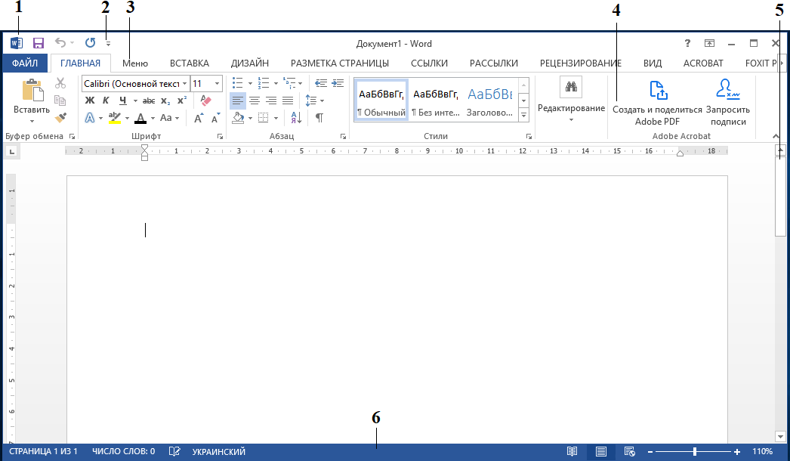
1 – кнопка Microsoft Office; 2 – панель швидкого доступу; 3 – вкладка;
- – стрічка інструментів; 5 – кнопка відображення лінійки; 6 – рядок стану Рисунок 5.1 – Вікно текстового процесора Microsoft Word 2013
Вкладка «Вставка» (рис. 5.2). Як випливає з назви цієї вкладки, вона призначена для вставляння в документ різних елементів: рисунків, таблиць, колонтитулів, спеціальних символів і т. д.
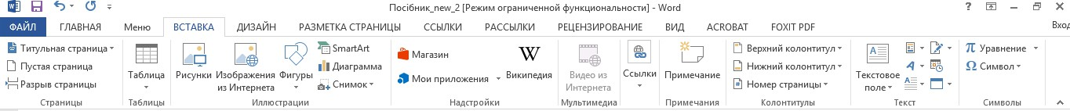
Рисунок 5.2 – Вкладка «Вставка»

Вкладка «Разметка страницы» (рис. 5.3) містить інструменти, орієнтовані на встановлення та налаштування різних параметрів розмітки сторінки: розмірів полів, розмірів самої сторінки, кольору та орієнтації сторінки, відступів тощо.
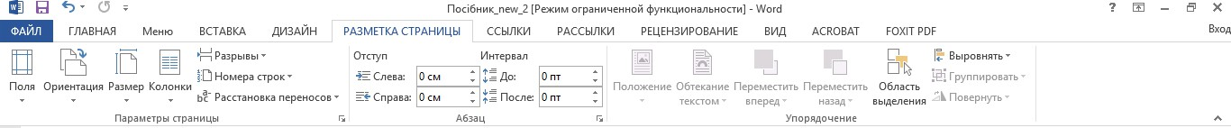
Рисунок 5.3 – Вкладка «Разметка страницы»

Вкладка «Ссылки» (рис. 5.4). Інструменти цієї вкладки дозволяють створювати в документі автоматичний зміст, виноски, посилання і літературу, підписи до рисунків і т. д.
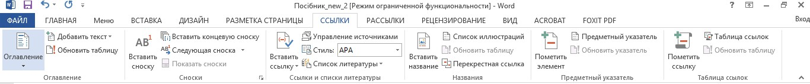
Рисунок 5.4 – Вкладка «Ссылки»

Вкладка «Рассылки» (рис. 5.5). На цій вкладці зібрані всі інструменти Word, необхідні для створення і розсилання однотипних документів великої кількості адресатів електронною поштою.
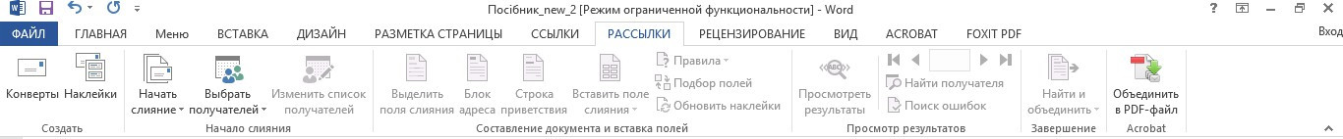
Рисунок 5.5 – Вкладка «Рассылки»

Вкладка «Рецензирование» (рис. 5.6) містить такі інструменти рецензування документів, як вставляння приміток, редагування тексту документа, у режимі запам’ятовування виправлень дозволяє приймати або скасовувати виправлення, внесені іншими користувачами, порівнювати документи та ін.
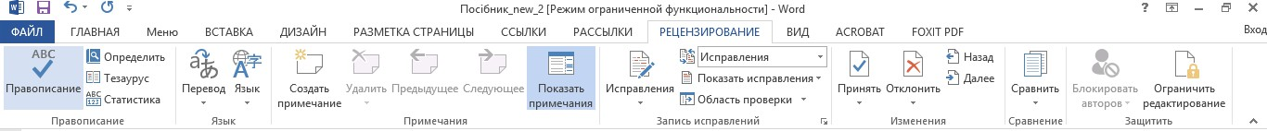
Рисунок 5.6 – Вкладка «Рецензирование»

Вкладка «Вид» (рис. 5.7) призначена для налаштування режиму переглядання документів у вікні програми.
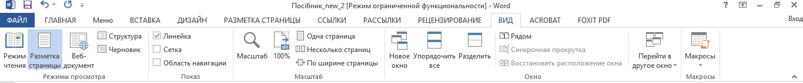
Рисунок 5.7 – Вкладка «Вид»

Групи інструментів

Як видно з рис. 5.1, всі інструменти на вкладках стрічки об’єднані в групи. Кожна з груп обведена малопомітною прямокутною рамкою. Потрібно сказати, що не всі інструменти групи помістилися на стрічці, хоча на ній є сім вкладок. Тому в правому нижньому кутку деяких груп інструментів присутній значок . Якщо клацнути по ньому мишкою, то ви отримаєте доступ до додаткових інструментів групи.
Наприклад, клацнувши мишею по такому значку, розташованому в групі «Шрифт» на вкладці «Главная», ви відкриєте діалогове вікно
«Шрифт», в якому будуть доступні розширені налаштування шрифтового оформлення.
У деяких випадках замість діалогового вікна відображається панель з інструментами і/або налаштуваннями. Наприклад, у групі «Стили» клацання по значку відображає однойменну панель, в якій будуть наведені всі наявні стилі з відповідними налаштуваннями. Викликана панель відрізняється від діалогового вікна тим, що в діалоговому вікні ви маєте провести яке-небудь налаштування, а тільки потім зможете продовжити роботу з документом, панель же з налаштуваннями доступна завжди і може періодично використовуватися протягом усієї роботи з документом.

Панель швидкого доступу
У самому верху вікна програми MS Word над стрічкою розташовується панель швидкого доступу. На цій панелі розташовуються інструменти, доступні у будь-який момент і видимі у вікні незалежно від того, на які вкладки стрічки ви переходите. За замовчуванням на даній панелі розміщено всього три інструменти: «Сохранить», «Отменить
введення» та «Вернуть введення» . Також можна додати на панель швидкого доступу й інші інструменти, які можуть бути потрібні. Для цього необхідно клацнути мишею по направленій униз стрілці, розташованій у кінці панелі з правого краю і зі списку вибрати потрібні інструменти на панель швидкого доступу.
Якщо в пропонованому списку немає потрібного інструмента, потрібно вибрати зі списку команду «Другие команды», і на екрані з’явиться діалогове вікно «Параметры Word». У лівому переліку наводиться повний список наявних у Word інструментів, а у правому – інструменти, розміщені на панелі швидкого доступу (рис. 5.8).
Щоб додати новий інструмент, його потрібно виділити в лівому списку і натисніть кнопку «Добавить».
Крім того, знайшовши на стрічці потрібний інструмент, можна швидко додати його на панель швидкого доступу через контекстне меню цього інструмента. Також через контекстне меню інструмента його можна прибрати з панелі швидкого доступу.
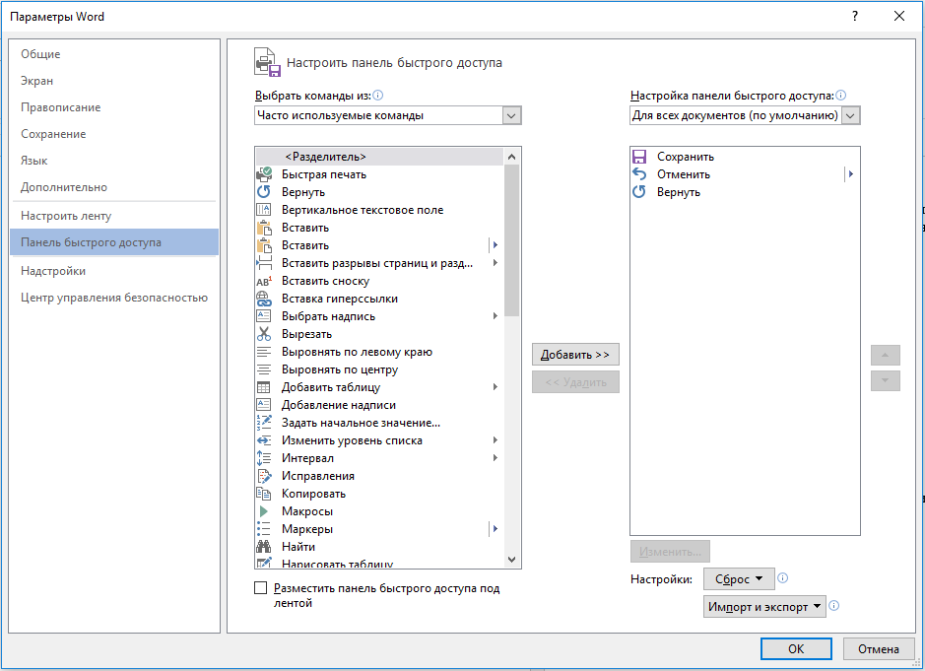

Рисунок 5.8 – Діалогове вікно «Параметры Word»

Рядок стану

Унизу вікна текстового редактора Word розташовується рядок стану, який за замовчуванням містить такі елементи.
«Страница» – показує номер поточної сторінки з їх загальної кількості. «Число слов:» – показує поточну кількість слів у документі. Клацнувши по ньому мишею, відкриється вікно «Статистика» (рис. 5.9), з якого можна дізнатися різну статистичну інформацію про документ: кількість сторінок, слів, знаків з пропусками, знаків без пропусків, абзаців, рядків. Якщо в документі виділити який-небудь фрагмент тексту, то в рядку стану, крім загальної кількості слів у документі, відобразиться кількість слів у виділеному блоці.
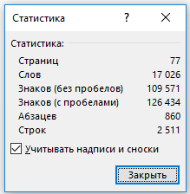
Рисунок 5.9 – Вікно «Статистика»
Значок говорить про те, що у даному документі є орфографічні та/або граматичні помилки. Клацнувши мишею по цьому значку, програма перейде до першої ж помилки, що зустрілася. При цьому буде надана супровідна інформація для виправлення. Зображення зеленої галочки на книзі свідчить про відсутність помилок.
Значок показує мову, яка в даний момент використовується для перевірки орфографії. Клацання по назві мови запускає діалогове вікно
«Язык», у якому можна обрати яку-небудь іншу мову в разі такої необхідності.
– ярлики режимів перегляду.
Повзунок призначений для вибору масштабу, в якому має відображатися документ у вікні Word. Поряд із повзунком відображається кількісне значення масштабу. Якщо клацнути мишею на значенні масштабу, відкриється діалогове вікно «Масштаб», у якому можна точніше налаштувати масштаб (рис. 5.10).
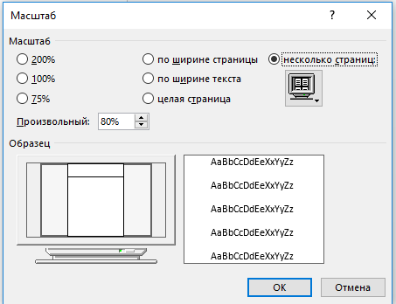
Рисунок 5.10 – Діалогове вікно «Масштаб»
Крім перелічених у рядку стану можуть знаходитися й інші різні індикатори. Налаштувати, що має бути, а що не має бути в рядку стану, можна в списку, який розкривається при клацанні правою кнопкою миші по рядку стану.

Налаштування стрічки
У Word 2013 користувачі можуть додати на будь-яку панель нові кнопки і навіть створити власну панель із будь-яким набором команд.
Для того, щоб додати на вкладці кнопку, потрібно клацнути по вільній ділянці на стрічці правою кнопкою миші і вибрати команду «Настройка ленты…» або виконати команди «Файл / Параметры / Настроить ленту».
Відкриється вікно «Параметры Word» для відповідного налаштування з двома стовпцями меню: у правій частині – структура всіх існуючих стрічок, в лівій – усіх доступних кнопок і команд (рис. 5.11). У правій частині меню необхідно клацнути мишею по назві панелі «Главная» і натиснути кнопку «Создать группу» у нижній частині вікна. Створеній групі можна дати ім’я, клацнувши по ній правою кнопкою миші і вибравши команду «Переименовать».
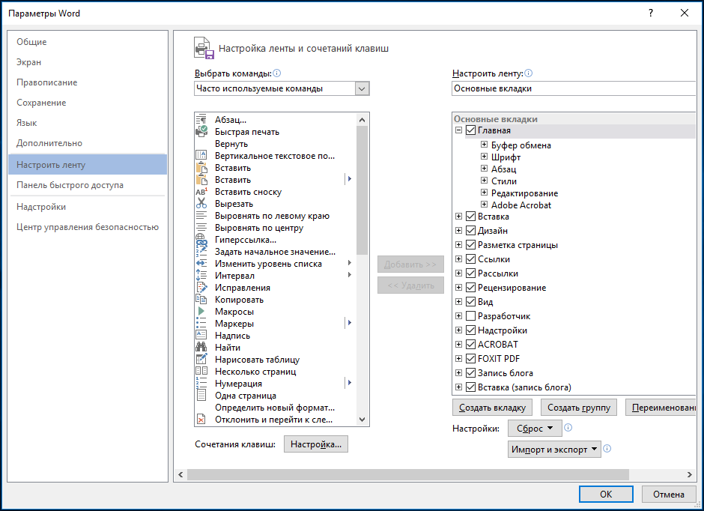
Рисунок 5.11 – Вікно налаштування стрічки

Тепер у лівій частині панелі, потрібно обрати команди і додати їх у тільки що створену групу за допомогою команди «Добавить» між панелями.налаштування
Також можна створити і нову стрічку (кнопка «Создать вкладку») зі своїми групами і кнопками з усіх існуючих панелей. Розмістити нову вкладку або нову групу у відповідному місці на стрічці можна кнопками Вверх та Вниз , розташованими з правого краю вікна налаштування стрічки.
Для того, щоб встановити налаштування за замовчуванням, потрібно натиснути кнопку «Сброс» вікна налаштування стрічки. Приховати стрічку можна командою «Свернуть ленту» контекстного меню стрічки, а відновити – клацанням миші на імені будь-якої вкладки.

Спеціальна вкладка «Файл»

При виборі вкладки «Файл» відображається подання Microsoft Office Backstage. Подання Backstage – це набір команд, які використовуються для роботи з документом (рис. 5.12). У поданні Backstage здійснюється керування документами і пов’язаними з ними даними, а саме: створення, збереження та відправлення документів, перевірка документів на наявність прихованих метаданих і персональних даних, налаштування таких параметрів, як задіяння чи незадіяння автозаповнення, захист документа і т. д.
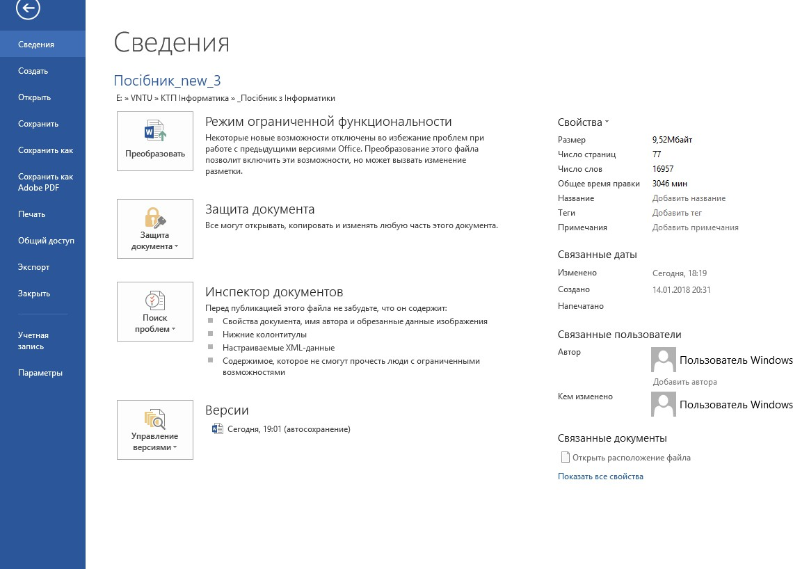
Рисунок 5.12 – Вкладка «Файл»

Створення, редагування та оформлення текстових документів

Створення документа
Текстовий процесор Word 2013 дає змогу створювати документи:
- у довільній формі, тобто документи, до створення яких не висуваються жодні вимоги, – Файл / Создать / Новый документ / Создать;
- формалізований документ, створення якого вимагає дотримання низки вимог, наприклад протокол допиту свідка, ухвала суду тощо. Формалізований документ, як правило, створюється на бланку. Роль бланка в текстовому процесорі Word 2013 виконують спеціальні файли – шаблони.
Шаблон – це сукупність параметрів документа, призначених для багаторазового використання. При відкритті шаблона створюється його копія. У Microsoft Office Word 2013 шаблон може мати розширення dосх або doсm (файл типу doсm дозволяє виконувати макроси у файлі). Додаток Word 2013 дає змогу застосовувати вбудовані шаблони, шаблони, створені користувачем, та шаблони, що знаходяться на веб-сайті Office.com.
Для створення документа на основі шаблона виконати: Файл/Создать/Образцы шаблонов; вказати потрібний шаблон і натиснути кнопку «Создать»;
- для використання шаблона, раніше створеного користувачем: Файл/Создать/Мои шаблоны;
- для використання шаблона, розташованого на Web-сайті Office.com: Файл/Создать/Шаблоны Office.com, відкрити потрібну категорію шаблонів, виділити потрібний шаблон і натиснути кнопку «Загрузить».
Для створення власного шаблона потрібно ввести текст шаблона або відкрити документ, який потрібно перетворити на шаблон, виконати Файл/Сохранить как.../Тип файла/Шаблон Word(*.dotx) або інший вид шаблона.

Форматування, редагування та оформлення документа
Під час уведення тексту можуть бути допущені різні помилки, які потрібно виправити. Крім того, іноді потрібно внести які-небудь зміни до вже набраного тексту. Внесення до документа будь-яких змін прийнято називати редагуванням. Крім того, до редагування належать будь-які операції щодо зміни оформлення тексту, тобто його форматування. Форматувати можна символи, слова, абзаци, сторінки, підрозділи, розділи, частини тощо до всього тексту включно.
Форматуванням тексту називається оформлення всього тексту або якої-небудь його ділянки за певними правилами. Форматування в редакторі Word охоплює обрання зображень і розмірів шрифтів, оформлення абзаців, установлення відступів, міжрядкових відстаней, полів сторінок, колонтитулів та ін.
Команди та інструменти редагування, форматування й оформлення документа зібрані на вкалдаках «Главная», «Вставка» та «Разметка страницы».

Форматування символів

Група «Шрифт» на вкладці «Главная» відповідає за форматування шрифтів (рис. 5.13): можна обрати вид букв (вид шрифту), а також задати розмір букв, обрати зображення і т. д. Проте перш ніж задати вид букв тексту необхідно виділити фрагмент документа, для якого ви задаватимете оформлення (слово, декілька слів, речення, абзац або будь-який фрагмент тексту). Після виділення фрагмента тексту, клацанням миші на відповідній кнопці інструментів групи «Шрифт» можна: виділити текст жирним, виділити курсивом, задати розмір шрифту, задати колір букв тощо. Функціональні можливості кожної кнопки панелі інструментів докладно описуються у висхідній підказці при наведенні курсора миші на значок відповідної кнопки.
Якщо потрібно зняти всі елементи оформлення з тексту, то виділіть його і натисніть кнопку .
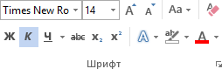

Рисунок 5.13 – Група «Шрифт»

Форматування абзаців
Інструменти групи «Абзац» надають користувачам широкі можливості для зовнішнього оформлення абзаців. У цій групі можна здійснити вирівнювання тексту (по лівому , правому краям, по центру , по ширині ) задати міжрядковий інтервал або налаштувати інтервал, що додається перед абзацами і після них, скориставшись кнопкою
«Интервал», змінити колір заливання для виділеного тексту або абзацу за
допомогою кнопки «Заливка» та ін. (рис. 5.14).
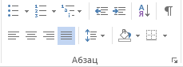
Рисунок 5.14 – Група «Абзац»

Оформлення списків
У Word можна швидко і зручно оформляти списки. При цьому під списком розуміється деякий перелік, кожен елемент якого починається з нового рядка і позначається яким-небудь значком (маркований список) або цифровим значенням (нумерований).

Маркований список |  | Нумерований список
- Вінниця  - Дніпро  - Донецьк  - Житомир | - Вінниця  - Дніпро  - Донецьк  - Житомир | - Вінниця  - Дніпро  - Донецьк  - Житомир
Для створення цих списків потрібно скористатися кнопками
«Маркеры» та «Нумерация», заздалегідь виділивши текст для списків.

Стилі
Стиль – це набір параметрів форматування, які одночасно застосовуються до виділеного фрагмента тексту. Так, застосувавши до виділеного фрагмента стиль «Звичайний» із панелей експрес-стилів, одночасно змінюється тип шрифту, розмір кегля і зображення, колір тексту, параметри розташування тексту на сторінці, міжрядковий інтервал та інші параметри. Для застосування обраного стилю необхідно клацнути по ньому.
Змінити всі параметри форматування, які знаходяться в групі
«Абзац», для якого-небудь стилю можна, якщо клацнути по обраному стилю правою кнопкою миші, обрати команду «Изменить» і у вікні
«Изменение стиля», яке відкрилося, задати необхідні параметри форматування.
Створити новий експрес-стиль можна з будь-якого фрагмента тексту, оформленого за вимогами користувача. Для цього потрібно виділити вказаний фрагмент, клацнути по ньому правою кнопкою миші і в контекстному меню, що відкрилося, обрати пункти Стили/Сохранить выделенный фрагмент как новый экспресс-стиль.

Редагування
Іноді потрібно знайти яке-небудь слово або фрагмент тексту в текстовому документі з метою його редагування або заміни. Ця можливість реалізується інструментами групи «Редактирование» на вкладці «Главная» (рис. 5.15).
Команда «Найти» дозволяє виконати навігацію по багатосторінковому документу і пошук фрагмента документа за ключовим словом.
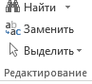

Рисунок 5.15 – Група «Редактирование»

Команда «Заменить» відкриває вікно «Найти и заменить» (рис. 5.16) і дозволяє:
- знайти потрібне слово в тексті (вкладка «Найти»);
- знайти і замінити слово в документі на інше. Кнопка «Больше>>»
дозволяє встановити параметри пошуку (вкладка «Заменить»);
- здійснити перехід усередині документа за заданим параметром (вкладка «Перейти»).
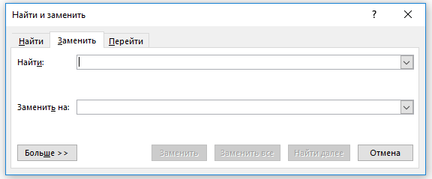
Рисунок 5.16 – Вікно «Найти и заменить»

Буфер обміну
Група «Буфер обмена» служить для копіювання, видалення та вставляння різних фрагментів документа (рис. 5.17). У Word 2013 можна скопіювати не один фрагмент, а декілька, а потім вставити будь-який із них в іншу ділянку документа або всі разом. Аби отримати доступ до управління буфером, потрібно клацнути по маленькій стрілці в правому нижньому кутку групи, і у вікні «Буфер обмена», що відкрилося, відобразяться всі фрагменти, скопійовані в буфер в останньому сеансі роботи з документом.
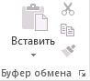
Рисунок 5.17 – Група «Буфер обмена»

Вкладка «Вставка»
Ця стрічка інструментів (рис. 5.18) дозволяє вставити в текст таблиці, ілюстрації, посилання, колонтитули, художньо оформлений текст, математичні формули (символи). Ці дії виконуються в групах із відповідними назвами.

Рисунок 5.18 – Вкладка «Вставка»

Для швидкого створення таблиці, потрібно клацнути по кнопці
«Таблица», на екрані з’явиться готовий шаблон, що складається з однакових клітинок (рис. 5.19).
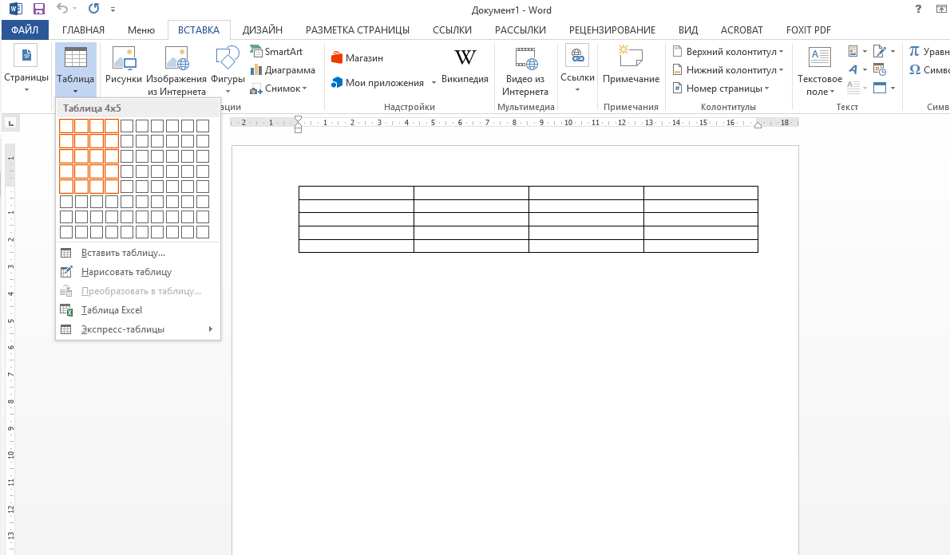
Рисунок 5.19 – Панель для вставляння таблиці

Далі потрібно вибрати шаблон, проводячи мишею, і клацнути потім лівою кнопкою. У такий спосіб можна задати таблицю 10 × 8 (10 стовпців на 8 рядків).
Якщо розміри таблиці мають бути більшими, то потрібно вибрати пункт «Вставить таблицу». При цьому на екрані з’явиться діалогове вікно
«Вставка таблицы», в якому можна вказати потрібну кількість рядків і стовпців. Можна створити таблицю з осередками різного розміру і будь-якої структури. Для цього є пункт «Нарисовать таблицу», а пункт
«Экспресс-таблицы» розкриє структури заготовлених оформлень таблиці.
Після створення таблиці, на стрічці інструментів автоматично з’явиться набір налаштувань зовнішнього вигляду таблиці, оформлений у вигляді двох додаткових вкладок «Конструктор» та «Макет». На вкладці
«Конструктор» ви зможете обрати один із зразків оформлення (група
«Стили таблиц»). За допомогою списку «Границы» можна задати, які межі в таблиці мають відображатися. Тут же можна задати колір заливання, яким має бути забарвлена таблиця.
На вкладці «Макет» є все необхідне для редагування самої таблиці, а також операцій над текстом: кнопки додавання і видалення рядків та стовпців, вирівнювання тексту в осередках, сортування вмісту осередків, об’єднання і розділення осередків тощо.

Вставляння рисунків (зображень) у текстовий документ
Текстовий документ стає набагато інформативнішим, якщо у ньому присутні рисунки та ілюстрації. Вставляння таких об’єктів виконується в групі «Иллюстрации» з використанням спеціальних кнопок (рис. 5.20).
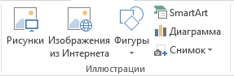
Рисунок 5.20 – Група «Зображення»
«Рисунки» – ця кнопка відповідає за вставляння в документ картинок, що вже зберігаються на жорсткому диску. Натиснувши її, відкриється вікно «Проводник», у якому потрібно знайти файл і клацнути по ньому.
Після того як рисунок вставлено в текст, з’являється нова вкладка
«Формат», яка надає користувачеві широкі можливості щодо роботи з рисунками та їх редагування.
«Фигуры» – елементи допоміжної ділової графіки (ромби, кола, прямокутники, покажчики, стрілки, рамки), в які можна вписати текст пояснення і задати безліч додаткових ефектів на вкладці «Формат».
«Smart Art» – ще один цікавий вид оформлення документа, який є комплектом усіляких кольорових фігур-схем із можливістю розташування в них тексту.
«Диаграммы» – об’ємні та багатоколірні графіки. Після вибору типу діаграми за допомогою цієї кнопки Word запропонує шаблон для створення таблиці в Excel у правій половині екрана.
«Снимок» – завдяки цій кнопці можна додати у ваш документ знімок екрана або його окремої ділянки.

Група «Ссылки, примечание, колонтитулы, текст і символы»
«Ссылки» – для створення зовнішніх і внутрішніх гіперпосилань на виділені слова чи фрази. Кнопка «Гиперссылка» відкриває діалогове вікно
«Вставка гиперссылки», в якому в групі «Связать с... » потрібно обрати кнопки «Файл, веб-страницей» або «Местом в документе». В останньому випадку потрібно заздалегідь помітити місце, на яке посилається гіперпосилання, закладкою, скориставшись кнопкою «Закладка».
«Примечание» – призначене для створення приміток та нотаток в документі, попередньо виділивши необхідний фрагмент тексту.
«Колонтитулы» – це текст, який розміщується у верхній або нижній частині сторінки. Колонтитул має однаковий зміст на кожній сторінці документа. Найвідоміший і найпопулярніший з колонтитулів – номери сторінок. Так само колонтитулом можуть бути назва документа, прізвище автора, дата створення документа і т. д.
«Текст» – дозволяє виконати дизайн і художнє оформлення тексту, наприклад створити гарний фігурний заголовок (кнопка «Word Art»), вбудований текстовий блок-врізання «Надпись», виділити першу букву абзацу «Буквица» і т. д. Редагувати текст можна з використанням великої кількості інструментів вкладки «Формат».
«Символы» – дозволяє додати спеціальні символи, які не можна ввести з клавіатури (рис. 5.21), та математичні формули в текст документа.
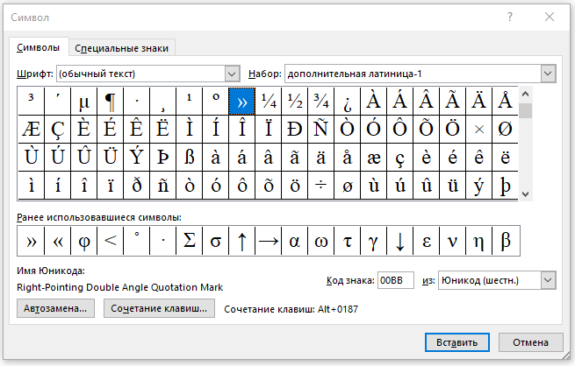
Рисунок 5.21 – Вікно «Символ»

Вкладка «Разметка страницы»
Ця вкладка призначена для форматування сторінки і містить такі групи: «Параметры страницы», «Абзац», «Упорядочение» (рис. 5.22).
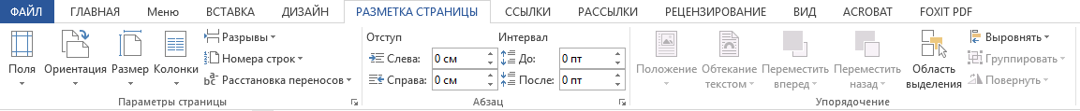
Рисунок 5.22 – Вкладка «Разметка страницы»
Група «Параметры страницы» складається з інструментів для редагування параметрів сторінки (зміни розмірів полів, орієнтації та розміру сторінки, створення колонок, вставляння розривів сторінок і розділів та ін.).
Група «Абзац» призначена для зміни відступів та інтервалів тексту.
«Упорядочение» – ця група інструментів дозволяє правильно позиціонувати зображення в тексті, тобто задати вигляд обтікання вставленого рисунка текстом.
Для обрання способу обтікання потрібно натиснути кнопку
«Положение» або «Обтекание текста» (друга надає більше можливостей) і встановити потрібний параметр розташування картинки. Як правило, використовується обтікання «Сверху и снизу». Аби рисунок переміщався разом із текстом, який оточував його, потрібно обрати «В тексте».

Вкладка «Ссылки»
Ця вкладка відповідає за структуру документа: зміст, список літератури, список ілюстрацій, покажчики термінів.
Для створення змісту необхідно ввести текст заголовка першого, найбільш високого рівня й обрати у групі «Стиль» вкладки «Главная Заголовок 1», потім нижчий рівень – «Заголовок 2» і т. д. Тексти заголовків мають бути виділені.
Після того, як усі елементи змісту будуть помічені стилями, потрібно клацнути у документі місце, куди буде вставлено зміст, на вкладці
«Ссылки» натиснути кнопку «Оглавление» й обрати потрібний шаблон із висхідного списку. Якщо потрібно змінити число рівнів заголовків, загальний зовнішній вигляд змісту тощо, то в додатковому меню цієї кнопки потрібно вибрати пункт «Оглавление» і в діалоговому вікні «Оглавление» встановити необхідні параметри.
За допомогою цієї вкладки можна створювати виноски внизу сторінки, позначати ключові слова в тексті для автоматичної генерації будь-яких покажчиків, наприклад списку ілюстрацій, покажчиків літератури тощо.

Вкладка «Рассылки»
На цій вкладці зібрані всі інструменти Word, необхідні для створення і розсилання однотипних документів великій кількості адресатів, наприклад новорічних вітань від імені організації всім співробітникам.

Вкладка «Рецензирование»
Вкладка «Рецензирование» дозволяє редагувати текст з реєстрацією змін і коментувати його. На відміну від звичайного редагування при рецензуванні текст документа змінюється не остаточно – новий і старий варіанти існують в рамках одного документа на правах різних версій. Вкладка охоплює такі групи інструментів: «Правописание», «Язык»,
«Примечание», «Запись исправлений», «Изменения», «Сравнение»,
«Защитить» (рис. 5.23).

Рисунок 5.23 – Вкладка «Рецензирование»
«Правописание» – інструменти цієї групи дозволяють виправити орфографічні або граматичні помилки.
Кнопка «Определить» дає можливість пошуку додаткових відомостей в онлайнових довідниках і енциклопедіях, «Тезаурус» – підбір синонімів для виділеного слова на спеціальній панелі в правій частині вікна,
«Статистика» – дозволяє дізнатися точну кількість знаків, слів, рядків та абзаців у документі.
«Язык» – містить дві кнопки: перша «Перевод» дозволить перекласти виділену ділянку тексту за допомогою онлайнових перекладачів, а друга
«Язык» – слугує для уточнення мови документа.
«Примечания» – дає змогу створювати прихований текст, що складається з коментарів і приміток. Вставити примітки до будь-якої ділянки тексту нескладно – досить виділити текст, натиснути кнопку
«Создать примечание» і набрати текст примітки в спеціальній формі. Створені примітки можна або прийняти, або відхилити відповідними кнопками в групі «Изменения».
«Сравнение» – можливість порівняння декількох версій одного й того самого документа (кнопка «Сравнить»), а в разі необхідності – і створення третього варіанта, в якому будуть об’єднані обидва варіанти (кнопка
«Объединить»).
У групі «Защитить» є кнопка «Ограничить редактирование», яка дозволяє ввести обмеження на способи зміни чи форматування окремих частин документа користувачами.

Вкладка «Вид»
Інструменти вкладки «Вид» містять шість груп інструментів і дозволяють обрати спосіб перегляду документа, масштаб його відображення, а також вивести на екран декілька додаткових інструментів.
Група «Режимы просмотра»:
- «Режим чтения» – при цьому режимі всі додаткові меню, стрічки та панелі інструментів зникають з екрана, а місце, що звільнилося, віддається тексту.
- «Разметка страницы» – перегляд документа в тому вигляді, в якому він буде надрукований;
- «Веб-документ – показує текст таким, яким його побачать користувачі Internet при публікації документа в мережі.
- «Структура» – перегляд документа у вигляді структури (список розділів) і відображення інструментів редагування структури, наприклад виділити всі заголовки і змінити їх рівень.
- «Черновик» – режим для швидкого редагування документа без відображення деяких його елементів, наприклад колонтитулів. Між режимами цієї групи можна перемикатися за допомогою не тільки кнопок на стрічці, а й спеціальних перемикачів у правому нижньому кутку вікна Word.
Група «Показ» використовується для виведення на екран лінійки, сітки, навігації – для точнішого позиціонування графічних об’єктів у документі.
Група «Масштаб» допоможе оптимальним чином використовувати простір екрана вашого монітора.

Зберігання і захист документів

У процесі роботи Word може самостійно, без вашої команди, зберігати на диску проміжні результати роботи. Це відбуватиметься практично непомітно для вас кожні декілька хвилин. Корисність цієї процедури важко переоцінити. Цю опцію можна активізувати такими командами: Файл/Параметры/Сохранение і у висхідному вікні «Настройка сохранения» документа встановити, наприклад, проміжок часу для зберігання проміжних результатів в п’ять хвилин.
Для відновлення незбережених файлів необхідно обрати Файл/ Последние, у висхідному вікні клацнути кнопку «Восстановить несохраненные документы» і у вікні «Открытие документа» обрати потрібний файл.
Цю ж процедуру можна виконати і для різних версій збережених фай-лів: Файл/Сведения/Управление версиями/Восстановить несохраненные документы.
Для збереження створеного файлу потрібно натиснути Файл/Сохранить або значок «Сохранить» на панелі швидкого доступу. Якщо збереження проводиться вперше, програма запропонує у вікні
«Сохранение документа» обрати теку, в якій буде збережений документ, його формат та ім’я. Для збереження вже записаного на жорсткому диску документа під новим ім’ям, у новій теці або у відмінному від стандартного форматі, використовується команда «Сохранить как» кнопки «Файл».
Для збереження документів у попередніх версіях Word необхідно обрати формат «Документ Word 97-2003» у списку «Тип файла:», що розкривається у діалоговому вікні «Сохранение документа» (рис. 5.24). Необхідно відзначити, що файл у старому форматі займає значно більше місця, ніж у новому.
Іноді необхідно зберегти файли так, щоб їх не можна було змінювати, але легко можна було використовувати спільно або роздруковувати, наприклад, резюме чи юридичні документи. Для цього потрібно використовувати формат PDF або XPS.
Формат «Обычный текст» видаляє з документа всі елементи оформлення, рисунки та вставлені об’єкти.
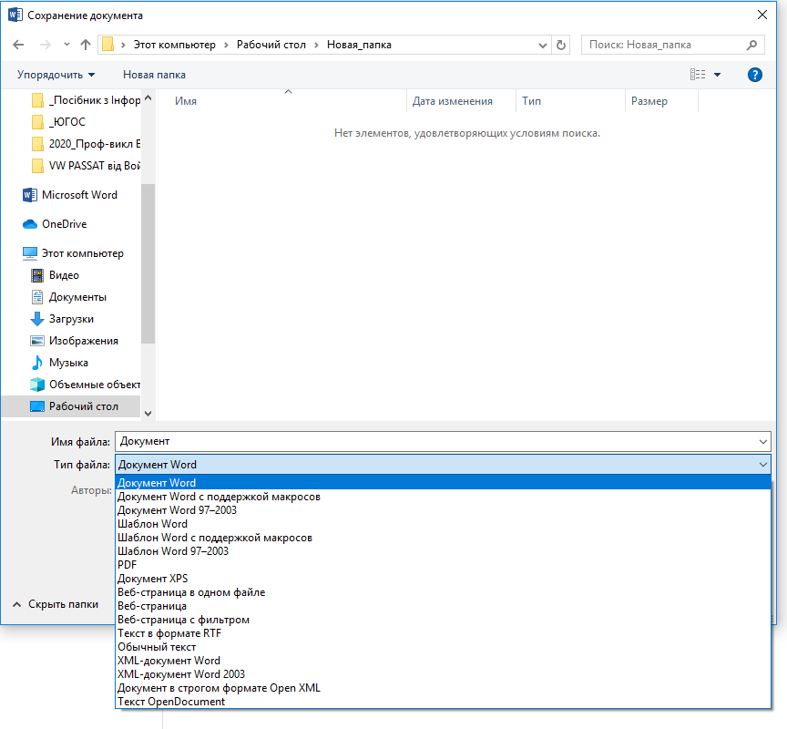
Рисунок 5.24 – Діалогове вікно «Сохранение документа»

Друкування документів

Друкування документа в Word може виконуватися або з попереднім установленням параметрів друку, або без нього. В обох випадках необхідно обрати розділ «Печать» у меню «Файл » і клацнути по кнопці
«Печать», аби отримати швидку копію документа (без налаштувань) або здійснити необхідні попередні налаштування параметрів друкування (рис. 5.25).
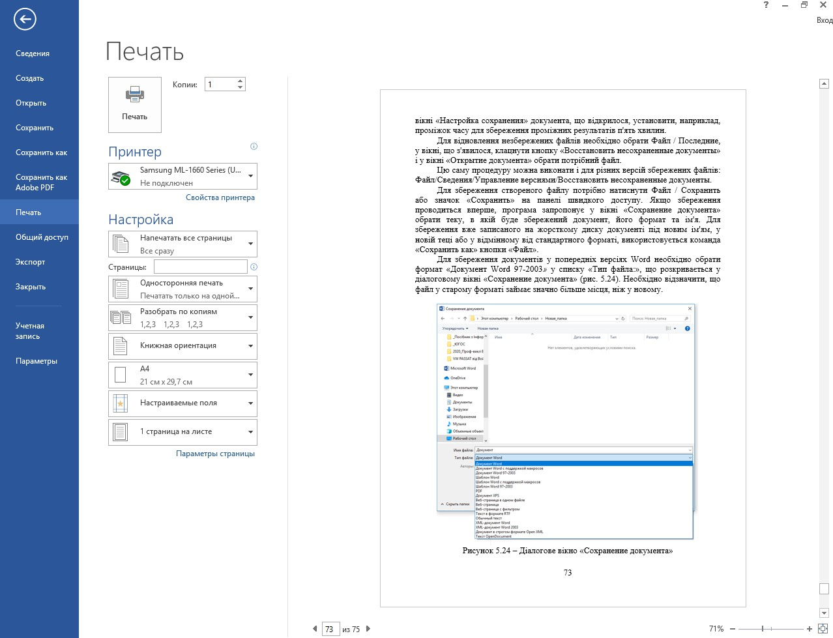
Рисунок 5.25 – Вікно «Печать»

Перший перемикач групи «Настройка» дозволяє обмежитися друкуванням поточної сторінки або вказати потрібні вам сторінки в спеціальному полі «Страницы» у форматі «1, 2, 3, 4, 5, 6 або 1–6». У цьому самому вікні можна налаштувати величину полів (звичайні, вузькі і т. д.) як горизонтальних, так і вертикальних, тобто можна обійтися без налаштування цих параметрів у режимі редагування, а встановити все те саме в цьому вікні.
Останній перемикач групи «Настройка» дозволяє друкувати декілька сторінок на одному аркуші. Якщо перемикач «Разобрать по копиям» ввімкнений, то друкуються спочатку всі сторінки першої копії, потім другої і т. д.; якщо він вимкнений – спочатку перші сторінки всіх копій, потім другі і т. д.

ЛЕКЦІЯ 9. ТАБЛИЧНИЙ ПРОЦЕСОР MICROSOFT EXCEL 2013

Табличний процесор Excel призначений для роботи з даними, поданими в табличному вигляді. Він надає широкі можливості для створення і зміни таблиць, які можуть містити числа, тексти, дати, грошові одиниці, графіки, а також математичні та інші формули для виконання обчислень. Введення даних у таблиці, їхнє форматування і виконання різного роду обчислень значною мірою автоматизовані. Передбачено засоби подання числових даних у вигляді діаграм; створення, сортування і фільтрації списків; статистичного аналізу даних та виконання оптимізаційних завдань.
Основні можливості і засоби програми Excel:
створення таблиць довільної структури і можливість їхньої зміни;
засоби автоматизації заповнення клітинок таблиць даними;
набір різноманітних функцій для виконання обчислень;
засоби автоматизації побудови діаграм різного типу;
механізми створення й оброблення списків (баз даних): сортування, фільтрація, пошук;
засоби автоматизації створення звітів.
Документи Excel записуються у файли спеціального формату, які за замовчуванням одержують розширення .xls. Також Excel може імпортувати дані, подані у форматах інших таблиць, і експортувати створені ним файли у формати інших програм. Таким чином, Excel – це інтерактивна комп’ютерна програма, призначена для створення й оброблення документів у вигляді таблиць даних (spreads heets).

Інтерфейс програми Excel 2013

Вікно програми містить заголовок, головне меню, внесені інструментальні панелі в стрічковому меню, рядок формул, робочу зону таблиці та рядок стану (рис. 6.1).
Головне меню Excel подібне до такого ж у Word, але для складних видів обробки даних застосовується вкладка «Данные» з командами, що забезпечують сортування, фільтрацію, консолідацію, оброблення зведених таблиць та ін. Додаткові, більш складні можливості оброблення даних, які стандартно не встановлюються (наприклад, «Пакет анализа», «Поиск решения»), можуть бути внесені через вікно меню «Файл» натисканням кнопки «Параметры» та за допомогою пункту бокового меню
«Надстройки». При цьому користувачу є доступними список компонентів, які можна внести у даному встановленні пакета Excel.
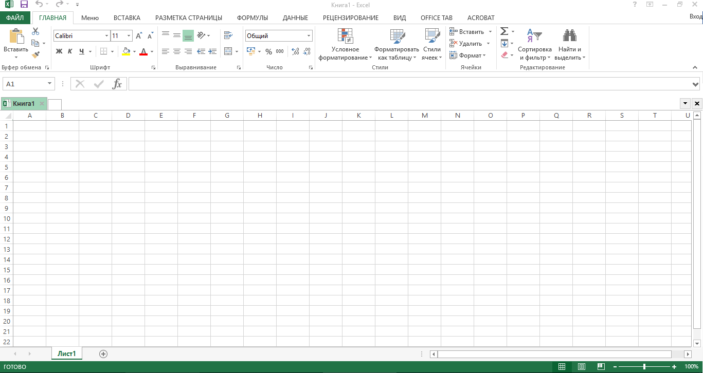

Рисунок 6.1 – Вікно пакета Excel 2013

При стандартному налаштуванні програми у стрічковому меню розгортаються панелі інструментів, які обирає користувач у головному меню програми. Якщо якісь окремі команди потрібні для частого використання, їх можна внести у панель швидкого доступу інструментів. Нижче стрічки інструментів розташовано рядок «Строка формул», що слугує для відображення і редагування вмісту клітинок таблиці. У лівому краю рядка відображається адреса поточної клітинки. Рядок стану слугує не тільки для відображення поточної довідкової інформації і стану клавіатури. У ряді випадків у ньому відображаються результати автоматично виконуваних обчислень. А контекстне меню рядка стану може використовуватися для керування цими обчисленнями.

Дані у програмі MS Excel

При запуску програми MS Excel у робочій зоні автоматично відкривається вікно документа з назвою Книга 1. Фактично у вікні відображається шаблон, тобто заготовка документа, що задовольняє стандартні вимоги до його оформлення. Документом Excel (файлом з розширенням *.xlsx або *.xls) є робоча книга, що складається з деякої кількості сторінок, які називаються робочими аркушами. За замовчуванням нова книга містить три аркуші, але їхня кількість у кожній книзі може бути збільшена до кількості, що обмежується обсягом доступної оперативної пам’яті. Робочий аркуш розграфлено на рядки і стовпці. Робочий аркуш Excel максимально може складатися з 1 048 576 рядків і 16 384 стовпців. У нижній частині кожного робочого аркуша книги розташовано ярлик з його назвою (рис. 6.2).
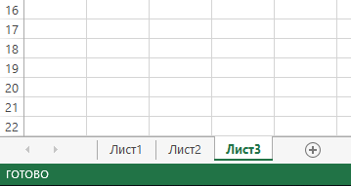

Рисунок 6.2 – Ярлики робочого аркуша

За замовчуванням аркуші мають назви Лист 1, Лист 2 і т. д., але ці назви можна змінити. Рядки нумеруються послідовними числами (від 1 до максимального значення), а стовпці позначаються буквами латинського алфавіту, їхніми парними комбінаціями і трійками (А, В, С і так до Z, АА, АВ, АС і так далі до AZ, ВА–BZ, …, XFA–XFD). Позначення або заголовки стовпців знаходяться у розташованому вгорі робочого вікна рядку заголовків стовпців, номери рядків перебувають у розташованому ліворуч стовпці (рис. 6.3). На перетині рядка і стовпця знаходиться основний структурний елемент таблиці – клітинка. Позначення стовпця і рядка, на перетині яких вона перебуває, утворюють координати або адресу клітини. Наприклад, С4 є адресом клітини, розташованої на перетині стовпця С і рядка з номером 4 (рис. 6.3).
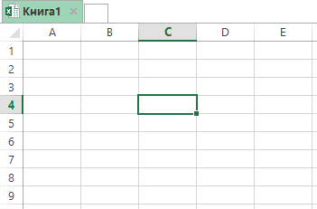
Рисунок 6.3 – Робоче вікно MS Excel
Такий спосіб адресації застосовується для клітинок поточного робочого аркуша. Якщо ж потрібно послатися на дані у клітинці, що перебувають на іншому робочому аркуші, то перед координатами клітинки потрібно вказати назву аркуша і знак оклику: наприклад, Лист3!А1 – це адреса клітинки, розташованої на перетині стовпця А і рядка з номером 1 на робочому аркуші з назвою Лист 3. Будь-яка клітинка може містити до 32 767 символів, які тлумачаться як її вміст. У кожній клітинці можуть бути записані дані трьох типів:
- текстова величина (при цьому її довжина може бути до 32 767 знаків);
- числова (зокрема грошові або відсоткові значення, дата, час);
- формула.
На кожну клітинку (або групу клітинок), незалежно від її вмісту, можуть бути накладені формат (сукупність правил оформлення даних) та примітка для будь-яких коментарів.
Тип даних розпізнається автоматично при їхньому введенні за способом записування. Текстові значення є послідовністю символів і завжди починаються з букви або апострофа. Відзначимо, що апостроф потрібно вводити перед текстом, який має починатися з цифри, а також знаків «дорівнює», «плюс» і «мінус». Текст, як правило, використовується для присвоєння назви всій таблиці, а також назв її рядкам і стовпцям. Крім того, текстовою інформацією часто заповнюються й робочі клітинки таблиць. До тексту, що знаходиться у клітинці, можуть входити не тільки символи українського, російського та латинського алфавітів. Для вставляння в текст спеціальних символів варто скористатися можливостями діалогового вікна «Символы», що відкривається за допомогою команди «Вставка», кнопки «Символ» .
У програмі Excel передбачено режим «Автозаполнение» значень клітинок. Якщо цей режим ввімкнений, програма порівнює текстове значення, що вводиться, з тими значеннями, які вводилися раніше. І якщо перші введені символи тексту збігаються з початком одного з раніше введених значень, у клітинку копіюється все раніше введене значення. Якщо автозаповнення клітинки влаштовує користувача, він може закінчити на цьому введення тексту. Задіяння цього режиму є корисним у тих випадках, коли в різних клітинках таблиці можуть перебувати однакові текстові значення. Якщо довжина введеного в клітинку тексту перевищує її поточну ширину, після завершення введення текст може бути поданий повністю в робочому аркуші або обрізаний по правому краю. Текст «обрізається», якщо розташований праворуч осередок заповнений яким-небудь значенням. У цьому разі повністю текст можна побачити у рядку формул.
Числа, а також відсоткові і грошові значення є даними, призначеними для заповнення клітинок таблиці і використання в обчисленнях, правила виконання яких задаються формулами. Числа завжди починаються з цифри або зі знаків «плюс» для додатних і «мінус» для від’ємних чисел. Максимальна кількість цифр у числі – 15. Якщо стандартна ширина стовпця недостатня, то Excel виводить або закруглене значення, або рядок символів ###. Під час введення чисел можуть використовуватися будь-які загальноприйняті способи їхнього запису. Відсоткові та грошові значення вводяться як звичайні числа і згодом автоматично форматуються відповідно до накладеного формату. У програмі Excel передбачено декілька стандартних форм (форматів) запису дат і часу, за якими програма розпізнає дані цих типів.
Формули завжди починаються зі знака «=» (дорівнює) або ж зі знаків»+» (плюс) або «-« (мінус) (рис. 6.4). В останніх випадках програма Excel автоматично формує перед формулою знак «дорівнює». Якщо в клітинку введена формула, у стандартному налаштуванні відображення формули заміняється відображенням її значення. Формула може складатися з констант (числових або текстових), змінних, знаків математичних операцій і функцій. Значення у формулах обчислюються зліва направо з урахуванням дужок і пріоритету математичних операцій. При введенні формули використовуються символи латинського алфавіту. Формулу в клітинці можна редагувати в рядку формул або безпосередньо в клітинці, де вона записана.
Рисунок 6.4 – Рядок введення формул

Адреса клітинки однозначно визначає змінну, що використовується у формулі. За допомогою адрес можна використати значення однієї й тієї самої клітинки у декількох формулах, крім того, можна посилатися на клітинки, що знаходяться на інших аркушах книги, в іншій книзі (зовнішні посилання) або в іншому додатку (віддалені посилання). Аби послатися на діапазон клітинок, задається посилання на верхній лівий кут діапазону, ставиться двокрапка і посилання на правий нижній кут діапазону (наприклад, C2:F8).
Для задання адреси клітинки у формулі можна використати три режими адресації клітинок: у відносному форматі, абсолютному та змішаному.
Відносна адресація (= М1) – відносне посилання вказує на клітинку, ґрунтуючись на її положенні щодо клітинки, в якій знаходиться формула. При копіюванні формули, що містить відносні посилання, і вставлянні її в інше місце посилання мінятимуться, налаштовуючись на нове місце розташування.
Абсолютна адресація (= $М$77) вказує на фіксовану клітинку. Якщо необхідно, аби посилання не змінювалися при копіюванні формули в іншу клітинку, використовуються абсолютні посилання. Для створення абсолютного посилання ставиться знак $ перед тією частиною посилання, що не має змінюватися. Таким чином, спосіб адресації впливає на адреси клітинок у формулах при їхньому копіюванні з однієї клітинки в іншу.
Змішана адресація (наприклад, = $М1, або = М$1) містить відносне і абсолютне посилання. Та координата клітинки, що помічена знаком $, є абсолютною і при копіюванні формули не змінюється.
У формулах MS Excel для автоматизації розрахунків використовуються функції. Функція – це стандартна формула або програма, що використовується для простих або складних обчислень.
Вбудовані функції Excel поділяються на категорії:
  - математичні і тригонометричні,
  - логічні,
  - статистичні,
  - фінансові,
  - текстові,
  - функції дати і часу,
  - інженерні,
  - функції для роботи з базами даних,
  - функції пошуку і посилань.

Сортування та фільтрування даних
При наявності великої кількості даних у таблицях для ефективного доступу до них виникає необхідність у впорядкуванні даних.
Сортування даних – це впорядкування записів у таблиці. Запис – рядок таблиці зі значеннями всіх своїх клітинок. При сортуванні запис (рядок таблиці) буде повністю переміщеним вгору чи вниз відповідно до умови сортування.
Для виконання сортування потрібно виділити блок клітинок, згідно зі значеннями яких буде виконане сортування рядків, і виконати пункт
«Данные/Сортировка». При цьому можливе сортування у напрямку як зростання величин у клітинках, так і зменшення для числових даних, а для текстових – впорядкування за літерами від початку алфавіту до кінця або навпаки (рис. 6.5).
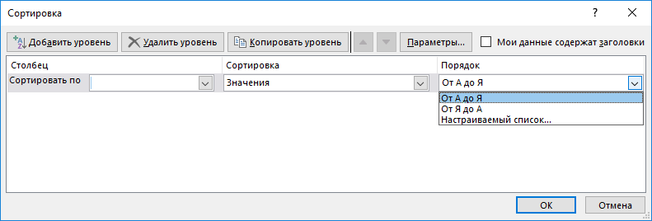
Рисунок 6.5 – Вікно «Сортировка»
Фільтрація даних дозволяє знаходити і відбирати для оброблення частину записів. Дані виводяться на екран у вигляді відфільтрованого списку, тобто лише ті рядки, які містять відібрані значення або відповідають критеріям фільтрації (рис. 6.6). Фільтрація може бути виконана за допомогою автофільтра або розширеного фільтра. Дані, які потрібно відфільтрувати, краще розмістити на окремому аркуші. Якщо це неможливо, то ці дані потрібно відокремити від інших даних порожнім рядком або порожнім стовпцем.
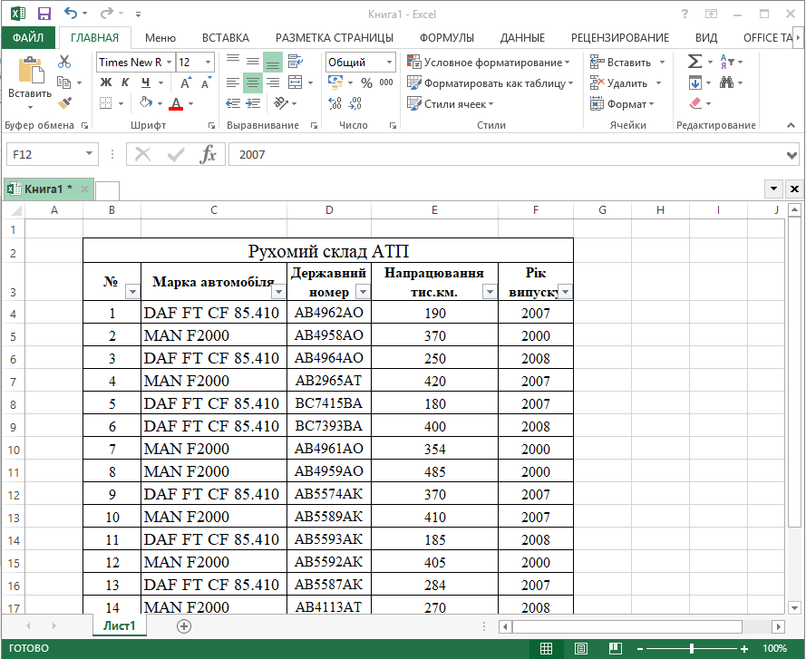

Рисунок 6.6 – Використання фільтрації даних у таблиці

Як видно з рис. 6.6, при використанні фільтрації даних у правому кутку комірок з’являються кнопки у вигляді «стрілки вниз» , натиснувши на які можна вибрати умови фільтрації. Так, наприклад, можна відсортувати автомобілі за роком випуску (рис. 6.7, 6.8).
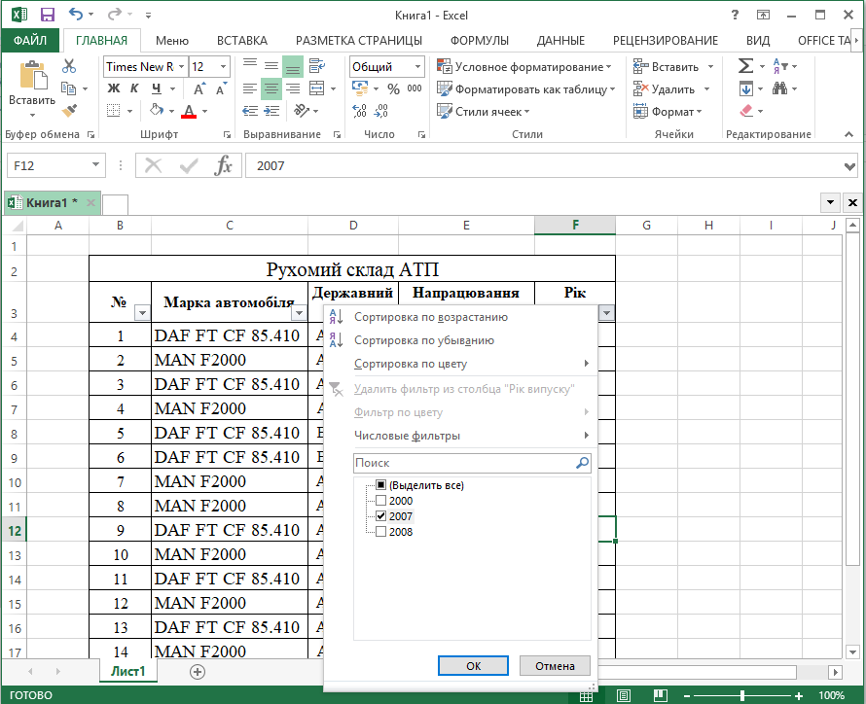

Рисунок 6.7 – Меню інструмента «Фильтр»
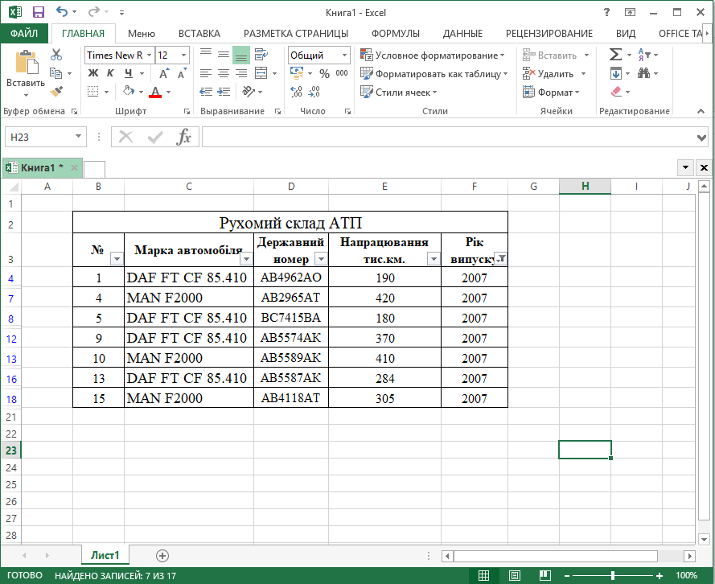

Рисунок 6.8 – Фільтрація за роком випуску автомобілів

Виконання обчислень у MS Excel за допомогою формул

Формули – це основний засіб оброблення даних робочого аркуша. Формули записуються в клітинках таблиці. Для введення формули у клітинку потрібно набрати на клавіатурі знак «дорівнює», ввести формулу і натиснути кнопку «Enter».
Формула може містити знаки арифметичних операцій, посилання на клітинки (тобто адреси клітинок), константи, функції та круглі дужки. Оператори формул мають вигляд:
(-) – знак мінус, від’ємне значення;
(%) – обчислення відсотків;
(^) – піднесення до степеня;
(/, *) – ділення, множення;
(-, +) – віднімання, додавання;
(&) – конкатенація (об’єднання текстових рядків);
(<, <=, >, >=, =, <>) – операції порівняння (менше, менше або дорівнює, більше, більше або дорівнює, дорівнює, не дорівнює).
Для зміни послідовності виконання операторів у формулі використовуються круглі дужки.
Операндами формул в Excel зазвичай є змінні величини, які зберігаються у відповідних клітинках таблиці і використовуються за рахунок посилання на ці клітинки. У цьому разі зміна вмісту клітинки автоматично приведе до відповідної зміни результату розрахунку за формулою. Введення посилання доцільно робити, виділяючи в таблиці потрібну клітинку за допомогою миші. Як уже згадувалося, посилання в Excel бувають відносні, абсолютні та змішані. У формулі як операнди можуть бути використані імена клітинок, діапазонів клітинок та масиви.
Посилання на клітинку або діапазон клітинок може виконуватися за допомогою імен. Імена присвоюються так: виділити клітинку або діапазон, викликати контекстне меню, у ньому обрати пункт «Присвоить имя…» і ввести бажане ім’я у відведене поле (рис. 6.9). Ім’я починається з букви і не містить пропусків. Для виконання однотипних операцій над даними певного діапазону процес формування потрібних формул можна спростити, створивши для діапазону формулу масиву, яка буде пов’язана з усіма його клітинками.
Для підсумовування даних, розташованих у суміжних клітинках, можна скористатися функцією «Автосумма»: виділити потрібні суміжні клітинки, натиснути клавішу ∑ в панелі інструментів «Редактирование» пункту меню «Главная» (рис. 6.10).
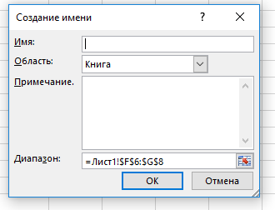
Рисунок 6.9 – Вікно для присвоєння імені діапазону клітинок
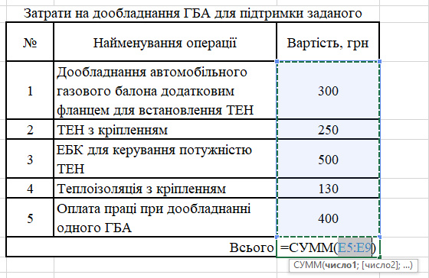

Рисунок 6.10 – Використання інструмента «Автосумма»

Використання функцій
Функції – це спеціальні, заздалегідь створені формули, які дозволяють виконувати обчислення. Функція складається з імені функції і списку аргументів. Аргументи функції вказуються в дужках після імені функції. Функції є елементами формули.
Для використання функції у формулі потрібно вказати її ім’я та аргументи. Імена більшості записуються з використанням символів кирилиці, однак є функції, назви яких складаються з латинських літер. Функції виконують обчислення над аргументами в зазначеному порядку. Наприклад, функція СУММ складає значення групи клітинок, а функція КПЕР обчислює кількість періодів виплат для інвестицій на основі періодичних постійних виплат і постійної відсоткової ставки.
Список аргументів функцій може складатися з чисел, тексту, логічних величин (наприклад, ИСТИНА или ЛОЖЬ), масивів, значень помилок (наприклад, #Н/Д), функцій або посилань. Потрібно стежити за відповідністю типів аргументів. Аргументи перелічуються в круглих дужках після імені функції, відокремлюючись один від одного крапкою з комою. Кожна функція має свій синтаксис опису аргументів. Ввести формули можна вручну, але для простоти роботи можна використати інструмент «Вставка функции», що виконує по кроках діалогову процедуру задання імені функції та її аргументів (рис. 6.11).
Викликати «Вставка функции» можна такими способами:
- обравши значок на панелі інструментів «Формулы» або в рядку введення формул;
- натиснувши комбінацію клавіш Shift+F3.
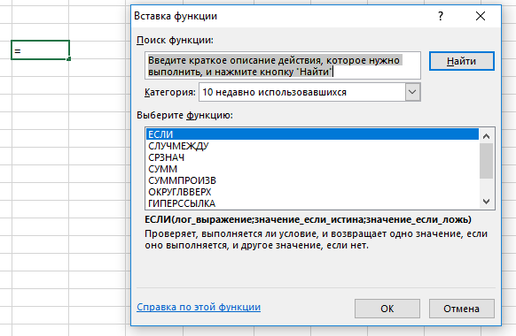
Рисунок 6.11 – Вікно «Вставка функции»

При введенні аргументів можна вказувати посилання на клітинки так: – суміжні клітинки – виділити буксируванням в таблиці або вказати
посилання на ліву верхню клітинку діапазону, двокрапка (:), посилання на
праву нижню клітинку діапазону;
– несуміжні клітинки – виділити в таблиці клітинки при натиснутій клавіші Ctrl або ввести посилання на клітинки, розділяючи їх крапкою з комою (;).
При введенні аргументів можна використовувати імена клітинок і діапазонів (клавіша F3 відкриває список існуючих у книзі імен).
Аргументи функції можуть бути як константами, так і формулами. Ці формули, у свою чергу, можуть містити інші функції. Функції, що є аргументом іншої функції, називаються вкладеними. У формулах Excel можна використовувати до 64 рівнів вкладення функцій.
У разі відсутності помилок у рядку формул буде відображена формула з заданою функцією, а в клітинці – значення, розраховане за цією формулою.

Графічне подання рядів даних

Діаграма – це графічно подана залежність однієї величини від іншої, використовується для графічного відображення й аналізу даних робочого аркуша. Діаграма і дані робочого аркуша, на основі яких побудовано діаграму, будуть пов’язані один з одним незалежно від місця розміщення діаграми. Зміна даних в аркуші автоматично приведе до змін у діаграмі.
Вставляння діаграми в Excel здійснюється в панелі інструментів
«Диаграммы» пункту меню «Вставка» (рис. 6.12).
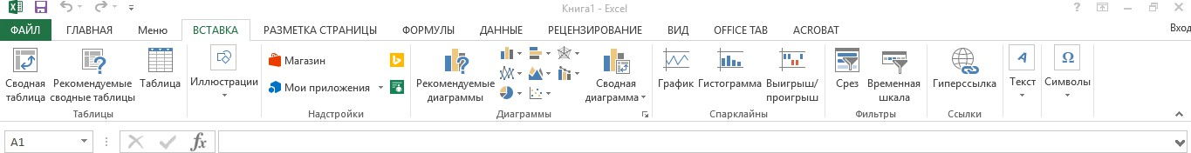

Рисунок 6.12 – Панель інструментів «Диаграммы»
Для побудови діаграми в Excel потрібно скористатися вбудованими засобами, які дають змогу оформити числову інформацію графічно у вигляді діаграми і створити відповідний опис. Послідовність дій буде такою.
- Виділити в робочому аркуші дані для побудови діаграми. Текстові заголовки даних також можна внести у виділений діапазон.
- Виконати команду Вставка/Диаграммы і у висхідному меню обрати потрібний вид діаграми. Автоматично буде створена діаграма з параметрами за замовчуванням. Цього іноді буває достатньо для швидкого аналізу залежності даних.
- При створенні діаграми у головному меню розгорнеться панель
«Работа с диаграммами», яка, у свою чергу, містить вкладки
«Конструктор», «Макет», «Формат». Ці вкладки дають можливість оформити діаграму за будь-якими вимогами.
Оформлену діаграму можна зберегти у вигляді шаблона і використовувати у наступних сеансах роботи, не витрачаючи потім час на докладне оформлення елементів діаграми. На рис. 6.13 наведено приклад оформлення об’ємної гістограми, на рис. 6.14 – кругової діаграми.

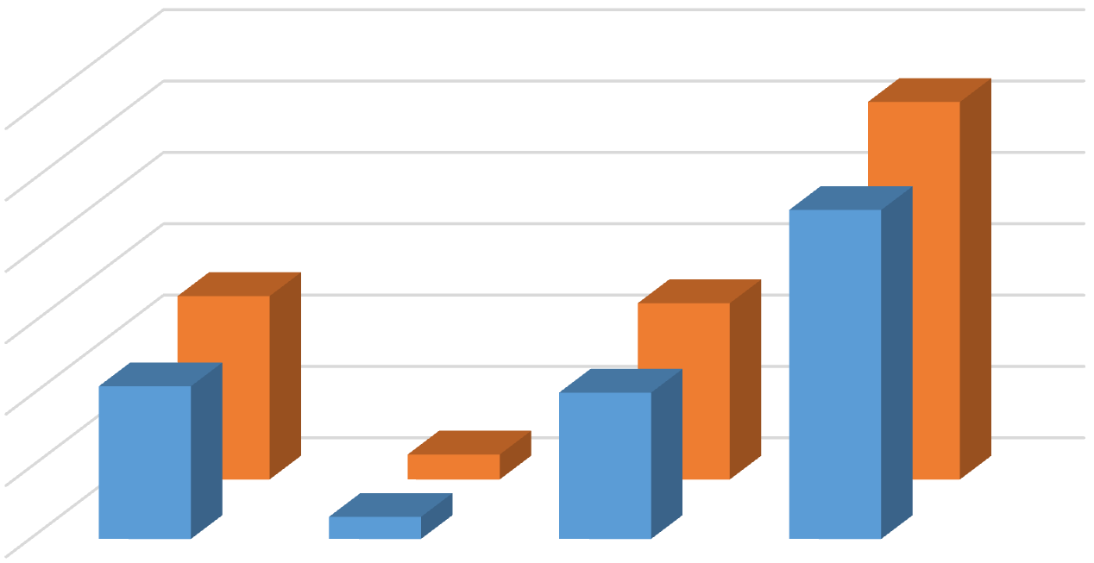
Рисунок 6.13 – Приклад оформлення об’ємної гістограми
Викиди шкідливих речовин за 1 рейс
6
5
4
3
2
1
Богдан-A092
Mercedes-Benz Sprinter
0
CO
Nox
CH
C
Mercedes-Benz Sprinter Богдан-A092
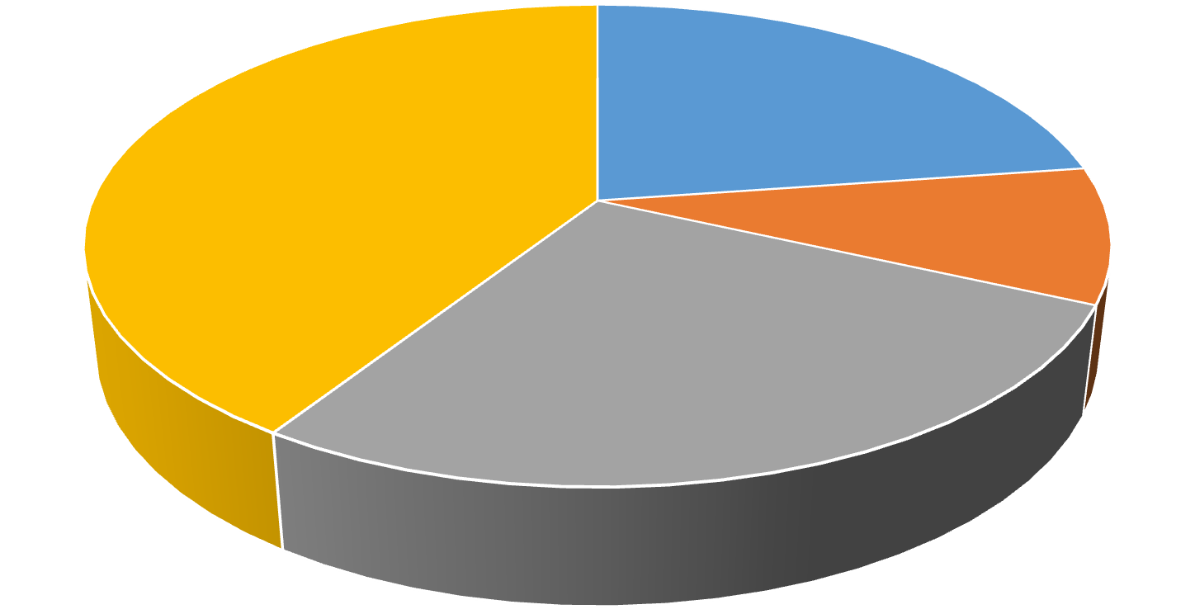
Тролейбус Трамвай Автобус Маршрутне таксі
Маршрутне таксі; 27
Автобус; 18
Трамвай; 6
Тролейбус; 15
Кількість маршрутів за видами транспорту Рисунок 6.14 – Приклад оформлення кругової діаграми
Пункт «Конструктор/Даннье» слугує для визначення джерела даних діаграми. Якщо в діаграмі передбачається використовувати заголовки рядків і/або стовпців, а також підписи значень, то їх потрібно задати у вигляді діапазону клітинок. Тут також можна поміняти розташування рядів даних для діаграми: по стовпцях або по рядках.
Пункт «Конструктор/Экспресс-макет» дозволяє обрати зовнішній вигляд діаграми та елементи, які будуть внесені у рисунок діаграми (підписи, заголовки, легенда, їх взаємне положення).
Пункт «Конструктор/Зкспресс-стили» дає змогу швидко обрати загальний стиль оформлення діаграми, також колірну палітру.
Пункт «Конструктор/Переместить диаграмму» дозволяє обрати місце розміщення діаграми на поточному аркуші чи іншому.

Лекція 10. Поняття Бази даних

1. Базові поняття баз даних
2. Поняття предметної області
3. Поняття та функції системи керування базами даних
4. Класифікація СУБД

1 Базові поняття баз даних

Використання баз даних і інформаційних систем стає невід'ємній складовій ділової діяльності сучасної людини і функціонування процвітаючих організацій. У зв'язку з цим великої актуальності набуває освоєння принципів побудови і ефективного вживання відповідних технологій і програмних продуктів: систем управління базами даних, CASEсистем автоматизації проектування і інших.
Дані – це інформація, представлена в певному вигляді, яка дозволяє автоматизувати її збір, зберігання і подальшу обробку людиною або інформаційним засобом. Для комп'ютерних технологій дані – це інформація у дискретному, фіксованому вигляді, зручна для зберігання, обробки на ЕОМ, а також для передачі по каналами зв'язку.
Банк даних є різновидом ІС, в якій реалізовані функції централізованого зберігання і накопичення оброблюваної інформації, організованої в одну або декілька баз даних.
Банк даних (БНД) в загальному випадку складається з наступних компонентів: бази (декількох баз) даних, системи управління базами даних, словника даних, адміністратора, обчислювальної системи і обслуговуючого персоналу.
База даних (БД) є сукупністю спеціальним чином організованих даних, що зберігаються в пам'яті обчислювальної системи і об'єктів, що відображують стан, і їх взаємозв'язків в даної наочної області.
Логічну структуру яка зберігається в базі даних називають моделлю представлення даних. До основних моделей представлення даних (моделям даних) відносяться наступні: ієрархічна, мережева, реляційна, реляційна для поста, багатовимірна і об'єктно-орієнтована.
Додаток є програмою або комплексом програм, що забезпечують автоматизацію обробки інформації для прикладного завдання. Нами розглядаються додатки, що використовують БД. Додатки можуть створюватися в середовищі або поза середовищем СКБД — за допомогою системи програмування, що використовує засоби доступу до БД, наприклад, Delphi або C++ Builder. Додатки, розроблені в середовищі СКБД часто називають додатками СУБД, а додатки, розроблені зовні СУБД, — зовнішніми застосуваннями.
Для роботи з базою даних частенько досить засобів СКБД і не потрібно використовувати додатки, створення яких вимагає програмування. Додатки розробляють головним чином у випадках, коли потрібно забезпечити зручність роботи з БД некваліфікованим користувачам або інтерфейс СКБД не владнує користувачів.
Словник даних (СД) є підсистемою БНД, призначеною для централізованого зберігання інформації про структури даних, взаємозв'язках файлів БД один з одним, типах даних і форматах їх вистави, приладдя даних користувачам, кодах захисту і розмежування доступу і тому подібне
Функціонально СД присутній у всіх БНД, але що не завжди виконує ці функції компонент має саме такий назву. Найчастіше функції СД виконуються СКБД і викликаються з основного меню системи або реалізуються за допомогою її утиліт.
Адміністратор бази даних (АБД) є особа або група осіб, що відповідають за вироблення вимог до БД, її проектування, створення, ефективне використання і супровід.
Функції адміністратора бази даних
- проектування й розробка описів даних на різних рівних та їхнє узгодження.
- розробка структур зберігання і стратегій доступу до даних згідно з вимогами ефективного (чи економічного) зберігання, швидкої обробки та виведення даних за бажанням користувача
- реструктуризація ти реорганізація БД у випадку зміни вимог до характеристик зберігання й обробки даних проектування та застосування механізмів захисту даних
- реєстрація користувачів (Імен, паролів), визначення їхніх прав доступу та повноважень
- розробка й використання механізмів резервного копіювання даних та їхнє відновлення під час перебоїв.
- настроювання роботи БД (підвищення продуктивності механізмів обробки даних, підтримання планової надлишковості забезпечення ефективності їхнього зберігання),
систематичне наглядання за використанням бази даних.
У обчислювальній мережі АБД, як правило, взаємодіє з адміністратором мережі. У обов'язку останнього входять контроль за функціонуванням апаратно-програмних засобів мережі, реконфігурація мережі, відновлення програмного забезпечення після збоїв і відмов устаткування, профілактичні заходи і забезпечення розмежування доступу.
Обчислювальна система (ВС) є сукупністю взаємозв'язаних і погоджено діючих ЕОМ або процесорів і інших пристроїв, що забезпечують автоматизацію процесів прийому, обробки і видачі інформації споживачам.
Оскільки основними функціями БНД є зберігання і обробка даних, то використовувана ВС, разом з прийнятною потужністю центральних процесорів (ЦП) повинна мати достатній об'єм оперативної і зовнішньої пам'яті прямого доступу.
Обслуговуючий персонал виконує функції підтримки технічних і програмних засобів в працездатному стані. Він проводить профілактичні, регламентні, відновні і інші роботи по планах, а також в міру необхідності.

2 Поняття предметної області

Основним призначенням інформаційної системи (ІС) є оперативне забезпечення користувача інформацією про зовнішній світ шляхом реалізації питально-відповідного відношення. Питально-відповідні відношення дозволяють виділити для ІС певний її фрагмент - предметну область, - який буде втілений в автоматизованій ІС. Інформація про зовнішній світ подається в ІС у формі даних, що обмежує можливості змістовної інтерпретації інформації й конкретизує семантику її подання в ІС. Сукупність цих виділених для ІС даних, зв'язків між ними й операцій над ними утворить інформаційну й функціональну моделі предметної області (ПО), що описують її стан з певною точністю. Інформаційна й функціональна моделі ПО є вхідними даними для процесу проектування БД.
Сукупність реалій (об'єктів) зовнішнього світу - об'єктів, про які можна питати, - утворює об'єктне ядро предметної області, яке має онтологічний статус. Не можна одержати в ІС відповідь на запитання про те, що їй невідомо. Термін "об'єкт" є первинним поняттям. Синонімами терміна "об'єкт" є "реалія, сутність, річ". Сутність ПО є результатом абстрагування реального об'єкта шляхом виділення й фіксації набору його властивостей.
Прикладами сутностей (з погляду ІС) або об'єктів (з погляду зовнішнього світу) є окремий студент, група студентів, аудиторія, час занять, слова, числа, символи. Звичайно вважається, що бути об'єктом - означає бути дискретним і помітним.
З об'єктами пов'язано дві проблеми: ідентифікація й адекватний опис. Для ідентифікації використовують ім'я. Використовується тільки вказівна функція імені. Ім'я - це прямий спосіб ідентифікації об'єкта. До непрямих способів ідентифікації об'єкта відносять визначення об'єкта через його властивості (характеристики або ознаки).
Об'єкти взаємодіють між собою через свої властивості, що породжує ситуації. Ситуації - це взаємозв’язки, які виражають взаємини між об'єктами. Ситуації у ПО описуються за допомогою висловлювань про ПО з використанням виразів і обчисленнями предикатів, тобто формальної, математичної логіки.
Методи математичної логіки дозволяють формалізувати ці твердження і подати їх у вигляді, придатному для аналізу.
Розглянемо висловлювання: студент Іванов А.А, народився у 1982
році.
Воно виражає такі властивості об'єкта "Іванов А.А.": у явному вигляді - рік народження;
у неявному вигляді - приналежність до студентів.
Перша властивість встановлює зв'язок між об'єктами "Іванов А.А." і
"Рік народження", а друга - між об'єктами "Іванов А.А." і "Безліч студентів". Формалізація цього висловлювання представляється як результат присвоювання значень змінним, які входять у предикати:
НАРОДИВСЯ (Іванов А.А., 1982) Є СТУДЕНТОМ (Іванов А.А.)
На рисунку 1 наведений один із підходів до класифікації ситуацій у рамках ПО. 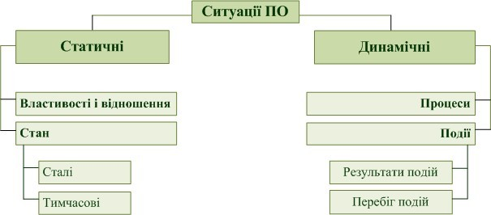

Рисунок 1 – Класифікація ситуацій ПО

Розрізняють статичні й динамічні ситуації. Прикладами статичних ситуацій є такі ситуації, як кольори, вік. Прикладами динамічних ситуацій є такі ситуації, як випекти хліб.
Наведена класифікація вводить у ПО два важливі аспекти - простір і час, до того ж час і як момент, і як інтервал. ПО існує у просторі і часі, тобто їй притаманні часові і просторові відношення і зв’язки. Слід розрізняти реальний час зовнішнього світу та його відображення у БД та у джерелах інформації. У БД взаємозв’язки, залежні від часу, фіксуються тільки після реєстрації в БД. Таким чином, ПО у кожний певний момент часу являє собою відокремлену сукупність визначених об’єктів і ситуацій, яку називають станом ПО.
Предметна область - це цілеспрямована первинна трансформація картини зовнішнього світу у деяку картину, певна частина якої фіксується в ІС як алгоритмічна модель фрагменту дійсності.

3. Поняття та функції системи керування базами даних

Система керування базами даних (СКБД) – це комплекс мовних і програмних засобів, призначений для створення, ведення і спільного використання БД багатьма користувачами. Зазвичай СКБД розрізняють по використовуваній моделі даних. Так, СКБД, засновані на використанні реляційної моделі даних, називають реляційними СКБД.
Одними з перших СКБД є наступні системи: IMS (IBM, 1968т.), IDMS (Cullinet, 1971 р.), ADABAS (Software AG, 1969 р.) і ІНЕС (ВНІЇСИ АН СРСР, 1976 р.). Кількість сучасних систем керування базами даних обчислюється тисячами.
СКБД відноситься до спеціального забезпечення комп’ютера. Він є інструментом для розробки БД.
Функції СУБД:
1. опис даних.
В БД існують досить жорсткі обмеження по маніпулюванню даними які відображають певну область. Як правило задаються описи незмінних властивостей в БД. Такий опис називається описом структури БД або схемою БД.
2. маніпулювання даними.
До складу СКБД входять оператори пошуку в БД, керування даними, обміном даними та ін..
3. заповнення БД та генератор звітів.
Більшість СКБД мають спеціальні засоби для введення та керування даними, для одержання вихідних форм (звітів).
4. діалогові засоби та мова запитів.
Для зручності роботи користувачів і підвищення оперативності доступу до даних більшість функцій СКБД може здійснюватися через дисплей (діалоговий режим). За допомогою дисплею здійснюється перегляд БД, керування нею, введення запитів до БД які формуються на спеціальній мові.
– сервіс.
Тут розуміють ряд функцій, що забезпечують цілісність БД та різного роду довідкових функцій. Одна з важливих сервісних функцій є журнал. Системний журнал засіб поновлення БД на довільний момент в минулому. Робота Системного журналу основана на тому, що в процесі існування СКБД запам’ятовуються всі зміни які проводяться в БД, це дає можливість поновити БД в момент її цілісності.

4 Класифікація СУБД

Зазвичай сучасна СУБД містить наступні компоненти (рисунок 1.1):
ядро, яке відповідає за управління даними в зовнішній і оперативній пам'яті і журналізацію процесор мови бази даних, що забезпечує оптимізацію запитів на витягання і зміну даних і створення, як правило, машинно-незалежної виконуваної внутрішньої коди підсистему підтримки часу виконання, яка інтерпретує програми маніпуляції даними, що створюють призначений для користувача інтерфейс з СУБД а також сервісні програми (зовнішні утиліти), що забезпечують ряд додаткових можливостей по обслуговуванню інформаційної системи.
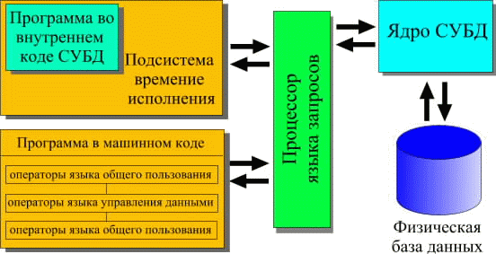

Рисунок 1.1 – Компоненти СУБД

Класифікація СУБД. У загальному випадку під СУБД можна розуміти будь-який програмний продукт, що підтримує процеси створення, ведення і використання БД.
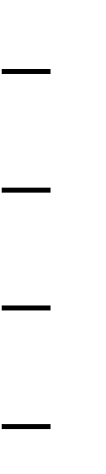
До СУБД відносяться наступні основні види програм: повнофункціональні СУБД;
сервери БД; клієнти БД; засоби розробки програм роботи з БД.
Повнофункціональні СУБД (ПФСУБД) є традиційними СУБД, які спочатку з'явилися для великих машин, потім для міні-машин і для ПЕВМ. З числа всіх СУБД сучасні ПФСУБД є найбільш багаточисельними і потужними по своїх можливостях. До ПФСУБД відносяться, наприклад, такі пакети як: DataEase, DataFlex, dBase IV, Microsoft Access, Microsoft FoxPro і Paradox.
Зазвичай ПФСУБД мають розвинений інтерфейс, що дозволяє за допомогою команд меню виконувати основні дії з БД: створювати і модифікувати структури таблиць, вводити дані, формувати запити, розробляти звіти, виводити їх на друк і тому подібне Для створення запитів і звітів не обов'язкове програмування, а зручно користуватися мовою QBE (Query By Example — формулювання запитів за зразком). Багато ПФСУБД включають засоби програмування для професійних розробників.
Сервери БД призначені для організації центрів обробки даних в мережах ЕОМ. Ця група БД в даний час менш багаточисельна, але їх кількість поступово зростає. Сервери БД реалізують функції управління базами даних, запрошувані іншими (клієнтськими) програмами зазвичай за допомогою операторів SQL.
Прикладами серверів БД є наступні програми: NetWare SQL (Novell), MS SQL Server (Microsoft), InterBase (Borland), SQLBase Server (Gupta), Intelligent Database (Ingress).
В ролі клієнтських програм для серверів БД в загальному випадку можуть використовуватися різні програми: ПФСУБД, електронні таблиці, текстові процесори, програми електронної пошти і так далі При цьому елементи пари «клієнт — сервер» можуть належати одному або різним виробникам програмного забезпечення.
Засоби розробки програм роботи з БД можуть використовуватися для створення різновидів наступних програм:
- клієнтських програм;
- серверів БД і їх окремих компонентів;
- призначених для користувача застосувань.
Програми першого і другого вигляду досить нечисленні, оскільки призначені, головним чином, для системних програмістів. Пакетів третього вигляду значно більше, але менше, ніж повнофункціональних СУБД.
До засобів розробки призначених для користувача застосувань відносяться системи програмування, наприклад Clipper, всілякі бібліотеки програм для різних мов програмування, а також пакети автоматизації розробок (у тому числі систем типа клієнт-сервер). У числі найбільш поширених можна назвати наступні інструментальні системи: Delphi і Power Builder (Borland), Visual Basic (Microsoft), SILVERRUN (Computer Advisers Inc.), S-Designor (SDP і Powersoft) і ERwin (LogicWorks).
По характеру використання СУБД ділять на персональних і розрахованих на багато користувачів.
Персональні СУБД зазвичай забезпечують можливість створення персональних БД і недорогих застосувань, що працюють з ними. Персональні СУБД або розроблені з їх допомогою застосування частенько можуть виступати в ролі клієнтської частини розрахованої на багато користувачів СУБД. До персональних СУБД, наприклад, відносяться Visual FoxPro, Paradox, Clipper, dBase, Access і ін.
Розраховані на багато користувачів СУБД включають сервер БД і клієнтську частину і, як правило, можуть працювати в неоднорідному обчислювальному середовищі (з різними типами ЕОМ і операційними системами). До розрахованих на багато користувачів СУБД відносяться, наприклад, СУБД Oracle і Informix.
По використовуваній моделі даних СУБД (як і БД), розділяють на ієрархічних, мережевих, реляційних, об'єктно-орієнтованих і інші типи. Деякі СУБД можуть одночасно підтримувати декілька моделей даних.
З точки зору користувача, СУБД реалізує функції зберігання, зміни (поповнення, редагування і видалення) і обробки інформації, а також розробки і здобуття різних вихідних документів.
Для роботи з тією, що зберігається в базі даних інформацією СУБД надає програмам і користувачам наступних двох типів мов:
- мова опису даних — високорівнева непроцедурна
мова декларативного типа, призначена для опису логічної структури даних;
- мова маніпулювання даними — сукупність конструкцій, що
забезпечують виконання основних операцій по роботі з даними: введення, модифікацію і вибірку даних по запитах.
Перераховані вище функції СУБД, у свою чергу, використовують наступні основні функції нижчого рівня, які назвемо низькорівневими:
- управління даними в зовнішній пам'яті;
- управління буферами оперативної пам'яті;
- управління транзакціями;
- ведення журналу змін в БД;
- забезпечення цілісності і безпеки БД.
Забезпечення цілісності БД складає необхідну умову успішного функціонування БД, особливо для випадку використання БД в мережах. Цілісність БД є властивість бази даних, що означає, що в ній міститься повна, несуперечлива і така, що адекватно відображає наочну область інформація. Підтримка цілісності БД включає перевірку цілісності і її відновлення в разі виявлення протиріч в базі даних. Цілісний стан БД описується за допомогою обмежень цілісності у вигляді умов, яким повинні задовольняти що зберігаються в базі дані.
Прикладом таких умов може служити обмеження діапазонів можливих значень атрибутів об'єктів, відомості про яких зберігаються до БД, або відсутності записів, що повторюються, в таблицях реляційних БД.

Забезпечення безпеки досягається в СУБД шифруванням прикладних програм, даних, захисту паролем, підтримкою рівнів доступу до бази даних і до окремих її елементів (таблицям, формам, звітам і т. д.).

СПИСОК ВИКОРИСТАНОЇ ЛІТЕРАТУРИ
- Караванова Т. П. Інформатика. Базовий курс. Основи алгоритмізації та програмування / Караванова Т. П. – Шепетівка :
«Аспект», 2007. – 192 с.
- Малярчук С. М. Основи інформатики у визначеннях, таблицях і схемах : довідково-навчальний посібник / під ред. П. В. Олефіренко. – X. : Видавництво «Ранок», 2007. – 112 с.
- Клименко О. Ф. Інформатика : підручник / Клименко О. Ф., Головко Н. Р., Шарапова О. Д. – К. : КНЕУ, 2011. – 579 с.
- Інформатика. 10 кл. : навчальний посібник / Ребрина В. А. та ін., –К. : Генеза, 2007. – 273 с.
- Інформатика та комп’ютерна техніка : навч.-метод. пос. для сам. вивч. дисц. / [Рзаєв Д. О., Шарапов О. Д., Ігнатенко В. М., Дибкова Л. М.]. – К. : КНЕУ, 2002. – 486 с.
- Ярм.уш О. В Інформатика і комп’ютерна техніка : навч. Посібник / О. В. Ярмуш, М. М. Редько. – К. : Вища освіта, 2006. – 359 с.
- Симонович С. В. Информатика. Базовый курс / [С. В. Симонович и др. ]. – СПб. : Питер, 2007. – 428 с.
- Степанов А. Н. Информатика : учеб. для вузов / Степанов А. Н. – 5-е изд. – СПб. : Питер, 2007. – 765 с.
- Основи інформатики та обчислювальної техніки : навч. посіб. /B. Г. Іванов, В. В. Карасюк, М. В. Гвозденко ; за заг. ред. В. Г. Іванова. – К.: Юрінком Інтер, 2004. – 328 с.
- Інформатика. Комп’ютерна техніка. Комп’ютерні технології : пос./ за ред. О. І. Пушкаря. – К. : Вид. центр «Академія», 2001. – 696 с.
- Коваленко М. М. Комп’ютерні віруси і захист інформації /Коваленко М. М. — К. : Наук. думка, 1999. – 262 с.
- Савуляк В. І. Інформатика : навч. пос. / В. І. Савуляк, Н. С. Семи-часнова. – Вінниця : ВНТУ, 1999. – 132 с.
- Аладьев В. З. Основы інформатики : учебн. пос./ Аладьев В. З., Хунт Ю. Я., Шищаков М. Л. – М. : «Филинъ», 1998. – 496 с.

